
FACULTAD DE COMUNICACIÓN

Cinematografía como medio de comunicación e influencia social frente a la problemática del aborto en el Ecuador: producción de un cortometraje de ficción pro vida

Proyecto de Titulación para la obtención del Título de Licenciatura en Comunicación con énfasis en Comunicación Audiovisual y Guion

Presentado por
Luis Felipe Lizarzaburu Pontón

Tutor:
Iván Rodrigo Mendizábal

Quito, Enero 2015
RESUMEN

El presente documento surge como respuesta a la necesidad de difundir el valor del respeto a la vida humana del niño por nacer, en la cultura ecuatoriana, a través del cine como medio de comunicación. El texto propone la realización de una película en formato cortometraje describiendo y detallando el trabajo desde la creación de la idea y el argumento, hasta la estrategia de exhibiciones y muestras. Este trabajo de producción cinematográfica se sustenta en la investigación teórica que sitúa al cine como un medio de comunicación de masas, con una gran influencia social; así como también de los aspectos antropológicos sobre la vida que sostienen el argumento de la película; además de puntualizar la importancia de la comunicación y difusión de este tema en la sociedad ecuatoriana. Los resultados del presente documento son la creación y aplicación de una nueva técnica de desarrollo de guion a partir de la mezcla de las teorías de McKee y Truby, posteriormente su aplicación a través de las fases de producción cinematográfica y finalmente la exhibición del cortometraje ecuatoriano pro vida La laguna.

Palabras clave: Cine ecuatoriano, Aborto, Pro vida, comunicación, niñez, adolescencia, embarazo, guion, producción

DECLARACIÓN DE PRINCIPIOS

El presente trabajo de titulación se ciñe a las normas éticas y reglamentarias de la Universidad de Los Hemisferios. Así, declaro que lo contenido en éste ha sido redactado con entera sujeción al respeto de los derechos de autor, citando adecuadamente las fuentes. Por tal motivo, autorizo a la Biblioteca a que haga pública su disponibilidad para lectura, a la vez que cedo los derechos de publicación a la Universidad de Los Hemisferios.
De comprobarse que no cumplí con las estipulaciones éticas, incurriendo en caso de plagio, me someto a las determinaciones que la propia Universidad plantee. Asimismo, no podré disponer del contenido de la presente investigación a menos que eleve por escrito el requerimiento para su evaluación a la Consejo Superior de la Universidad de Los Hemisferios.

Luis Felipe Lizarzaburu Pontón
1715968564

DEDICATORIA

A todos los niños y niñas caídos en el campo de batalla de los abortuarios clandestinos y legales, del Ecuador y el mundo.

AGRADECIMIENTO

A mi madre que me apoyó con mucho sacrificio a lo largo de mis estudios y de toda mi vida.
A la Arquidiócesis de Quito en la figura de Monseñor Danilo Echeverría quien creyó en este proyecto y siempre brindo cualquier tipo de apoyo y aliento.
Y principalmente a mis amigos, cineastas y no cineastas que abandonando comodidades y hasta trabajos remunerados para participar en este proyecto cinematográfico en favor de los que no pueden defenderse por sí mismos, los niños por nacer.

TABLA DE CONTENIDOS

INTRODUCCIÓN 12
CAPÍTULO I 16
El Poder Del Cine Como Medio De Comunicación E Influencia Cultural 16
1. Primeros Albores del Cine Como Medio de Comunicación: La Industria Cultural y el Cine Según la Escuela de Frankfurt 16
2. El Cine Como Poderoso Difusor de Valores en La Sociedad. Análisis de Teóricos del Siglo XX. 18
3. La Propuesta Social a Través de la Producción Cinematográfica 20
4. El Cine Ecuatoriano Realidad De Su Producción Y Difusión En La Actualidad 21
CAPÍTULO II 24
El Rol De La Comunicación En Torno Al Debate De La Defensa De La Vida 24
1. Estudio De La Antropología Sobre El Término Vida Que Influyen En La Creación Del Argumento Del Cortometraje Pro Vida La Laguna 24
1.1. Las aristas del concepto vida 24
1.1.1 Significado del diccionario de la lengua española de la real academia española según el significante v-i-d-a. 25
1.1.2 El concepto de vida según la ciencia biológica, química y física. 25
1.1.3 El concepto de vida según la filosofía. 27
1.1.4 El concepto de vida según el derecho. 29
2. Importancia De Una Propuesta Comunicacional Cinematográfica En Torno A Los Conceptos De Vida 30
3. Estudio Del Caso De La Comunicación A Favor Y En Detrimento De La Bioética – Principio Fundador De La Temática Del Cortometraje La Laguna 32
4. Relación Hombre – Comunicación, Fundamento Práctico Del Cortometraje La Laguna 35
5. La Comunicación Pro Vida En El Ecuador, Una Realidad Silenciosa 37
CAPÍTULO III 39
Propuesta de Creación de un Cortometraje Sobre el Tema Pro Vida 39
1. Origen De La Idea Y Justificación Del Argumento 40
2. Construcción De La Idea Y El Nombre Del Cortometraje 41
3. Adaptación De Teorías Del Guion Para La Construcción Argumental Del Cortometraje La Laguna 42
3.1 La teoría y técnica de Robert Mckee aplicada al cortometraje La laguna. 43
3.1.1 Descripción y construcción de la trama. 43
3.1.2 Construcción del personaje – protagonista pasivo – protagonista activo del cortometraje la laguna. 44
3.1.3 El tipo de final del cortometraje la laguna definido por la trama según McKee. 45
3.1.4 El nivel de conflicto en el argumento del cortometraje La laguna. 46
3.1.5 Desde la premisa, a través de las progresiones y el final del cortometraje la laguna. 47
3.1.5.1 Premisa. 47
3.1.5.2 La creación de las progresiones del cortometraje la laguna. 47
3.1.5.3 Final de la historia. 48
3.2 La teoría y técnica de John Truby aplicada al cortometraje la laguna. 48
3.2.1 El tema – argumento moral. 48
3.2.2 Construcción argumental a partir de los elementos sicológicos del personaje y la temática. 49
4 Estética del Cortometraje La Laguna 51
CAPÍTULO IV 53
Proceso De Pre-Producción Del Cortometraje Pro Vida La Laguna 53
1. Estructura Y Método De La Pre Producción En El Caso Del Cortometraje La Laguna 53
2. Desarrollo Práctico Del Método Y La Estructura De La Pre Producción – Caso Del Cortometraje La Laguna 55
2.1 Conformación del equipo de directores. 55
2.1.1 Influencia de la temática y el argumento al momento de conformar el equipo de dirección y producción. 55
2.1.2 Postura de los cineastas frente al problema del aborto y el respeto a la vida. 56
2.2 Desgloses de guion para cada área. 59
2.2.1 Desglose de producción. 59
2.2.2 Desglose de fotografía. 60
2.2.3 Desglose de arte. 60
2.2.4 Desglose de sonido. 61
2.3 Presupuesto, estrategia de marketing y auspicios. 61
2.3.1 Estrategia para financiamiento. 62
2.3.2 Arranque del financiamiento. 62
2.3.3 Apoyo institucional y auspiciantes. 63
2.3.4 Organización y contabilidad de los fondos. 64
2.4 El cronograma de pre-producción. 64
2.5 Desarrollo práctico de pre producción por cada área. 65
2.5.1 Equipo de dirección y casting. 65
2.5.2 Equipo de producción. 66
2.5.3 Equipo de arte. 68
2.5.4 Equipo de Fotografía. 70
2.5.5 Equipo de sonido. 70
CAPÍTULO V 72
Producción Del Cortometraje Pro Vida La Laguna 72
1. Lineamientos Generales De Los Días De Rodaje 72
2. Locaciones 72
3. El Equipo de Arte en Rodaje 72
4. Primer Asistente de Dirección y Equipo de Dirección 73
5. Rodaje a Dos Cámaras 74
6. Diferencia de Rodaje en Ciudad y en Campo 74
7. Producción de Sonido 75
8. Estrategia de Pausas y Atmósfera Relacional 76
9. Cambios Creativos de Guion en Rodaje 76
CAPÍTULO VI 78
Post Producción Del Cortometraje Pro Vida La Laguna 78
1. Manejo del Material Audiovisual 78
2. Hardware y Software para Edición 78
3. Características de la Edición Para Primer Corte 79
4. Revisión del Primer Corte 79
5. Características de la Edición Para Segundo Corte 81
6. Revisión del Segundo Corte 81
7. Música 82
8. Sonido 82
9. Corrección de Color, Animación & Efectos Visuales, y Renders Finales 82
CAPÍTULO VII 85
Estrategia De Difusión Y Exhibiciones Realizadas 85
1. Producción del Afiche y la Imagen de Promoción de la Película 85
2. Estreno 85
3. Estrategia de Difusión 86
4. Documento Plan de Difusión 86
4.1 Pre estreno y estrenos. 87
4.2 Presentación del filme con foros en las parroquias y colegios católicos de Ecuador. 87
4.3 Caravana por la vida. 87
4.4 Universidades. 88
4.5 Festivales. 88
4.6 Congresos. 88
4.7 Televisión. 88
4.8 Cines. 89
4.9 Plataformas Online. 89
5. Otras Exhibiciones y Resultados 89
FICHA TÉCNICA 91
GUION 92
PLAN DE RODAJE 132
CONCLUSIONES 141
REFERENCIAS 143
Apéndice A: Brochure Cortometraje La Laguna 148
Apéndice B: Cartas de Auspicio 155
Apéndice C: Paquete de Auspicios 157
Apéndice D: Imagen Desglose de Guion Cortometraje La Laguna 160
Apéndice E: Características Para Casting Distribuido al Equipo de Producción 161
Apéndice F: Proceso de Creación del Plan de Rodaje 162
Apéndice G: Ejemplo de Estudio Creativo de Planos por Cada Escena (Desglose de Fotografía) 166
Apéndice H: Ejemplo de Manejo y Variación del Plan de Rodaje 167
Apéndice I: Formato Hoja de Llamado para Equipo de Producción y Actores 168
Apéndice J: Formato de Cronograma de Planos Cortometraje La Laguna 169
Apéndice K: Reporte de Sonido Cortometraje La laguna 170
Apéndice L: Afiche de Promoción Cortometraje La laguna e Invitaciones al Estreno 171
Apéndice M: Cortometraje La Laguna en la Prensa 173
Apéndice N: Gráfico Estadístico de Visualizaciones del Cortometraje en la Plataforma Vimeo 174
Apéndice O: Fotografía Equipo de Producción Cortometraje La Laguna 175

INTRODUCCIÓN

Según Juan Martín Cueva, Director del Consejo Nacional de Cinematografía, desde que se creó la ley de cine en 2006 se ha producido filmes que, casi en su totalidad, tienen como temática central los problemas sociales del país (Cueva J. M., 2013). Sin embargo, en estos nueve años de producción cinematográfica abundante no se ha abordado el tema del aborto, ni de la lucha por la defensa de la vida. Esto plantea la siguiente interrogante ¿En Ecuador se puede utilizar el cine como medio de comunicación para influir en la lucha contra el aborto clandestino? Es muy importante que se pueda dar una respuesta a este cuestionamiento, debido a que en el país se necesita políticas públicas y acciones de la sociedad para hacer frente a este problema, del cual no se tiene estadísticas por ser precisamente una acción clandestina que no se puede cuantificar. De todas maneras, este tipo de acciones tipificadas como delitos en el código penal ecuatoriano está causando muertes maternas, que según el informe octavo y noveno combinados sobre Ecuador ante el Comité de las Naciones Unidas para la Eliminación de la Discriminación contra la mujer del 19 de febrero de 2015, llega a un número de 15 muertes en el año 2013 por aborto tanto clandestino como legal (Human Rights Watch, 2015). Nos referimos a legal en los casos de excepciones que existen en Ecuador sobre aborto, que se da en caso de peligro de la vida de la madre y también por violación a una mujer con discapacidad mental.
En el desarrollo previo de la investigación de este problema no ha sido fácil encontrar teoría sobre la utilización del cine en el Ecuador para enfrentar el problema del aborto o el embarazo adolescente. La información que existe habla sobre diversidad de problemáticas sociales del país que han sido abordadas desde el cine pero no una específicamente en el campo del problema que hemos abordado. Y es por esto de fundamental importancia que se proponga al cine como una de las posibles respuestas que se le puede dar a este inconveniente del aborto en nuestro país.
En una de las entrevistas realizadas a Amparo Medina, coordinadora de la Pastoral Familiar de la Arquidiócesis de Quito, se analizó la cuestión de que en el Ecuador hay poca comunicación pro vida y, lo que existe no corresponde a la realidad de lo que la población adolescente necesita (Medina, 2015). Este hecho se constituye en una razón evidente que corrobora nuestra pregunta de investigación. Puesto que planteamos la utilización del cine como un medio de comunicación con una gran capacidad de influencia en la sociedad.
Por lo tanto, se propone generar una respuesta en el campo práctico y tangible realizando un cortometraje alertando sobre los peligros del aborto. De esta manera y según los resultados de la exhibición de esta pieza cinematográfica se podrá dar respuesta a la pregunta de investigación. Por lo tanto, la respuesta que se buscará tras el estudio teórico y la realización práctica es si se ha podido utilizar eficazmente la producción cinematográfica con temática pro vida como herramienta de comunicación de masas y si esta ha sido eficiente en influir y alertar a la población sobre los peligros del aborto.
El objetivo principal de este trabajo es realizar un cortometraje de ficción con temática pro vida y exhibirlo. Realizando esto se podrá responder a la pregunta de investigación de este trabajo y a las demás incógnitas que se han desprendido de la primera. Los objetivos secundarios son los que responderás estas segundas preguntas. Por lo tanto se plantean los siguientes objetivos secundarios a) Analizar en la historia del cine su utilización y su influencia como poderoso medio de comunicación de masas, b) Plantear la realidad del problema del aborto en el Ecuador y lo que se ha realizado previamente para combatirlo, c) Proponer un argumento cinematográfico para el cortometraje con temática pro vida), utilizar teorías de guion exitosas tanto en el cine comercial como en el cine independiente, e) Plantear un proceso de pre producción, producción, post producción y desarrollarlo, f) Realizar un plan de exhibiciones y llevarlo a cabo analizando los resultados del mismo.
En cuanto a la metodología de investigación que se ha utilizado para el desarrollo, tanto teórico como práctico, de este trabajo se ha abordado diversos procedimientos que se describen a continuación.
En la actualidad, en nuestro país el Ecuador, no existe una concepción sobre el arte como medio de comunicación. La idea que existe sobre el arte y, esencialmente, sobre el cine es que son simplemente fuentes de entretenimiento. Por lo tanto se ha pretendido compartir, la idea previamente formulada por estudiosos del cine como: Ian Jarvey, James Linton y David Puttnam, sobre el cine como un importante medio de comunicación de masas con una gran influencia social. Para este fin se ha propuesto realizar un trabajo audiovisual de formato cortometraje de ficción que tenga un alto impacto en la cultura y, que trate uno de las problemáticas sociales más importantes de la sociedad ecuatoriana como es el aborto.
Con el objetivo de sustentar la temática de esta película se ha realizado una investigación cualitativa acerca del desconocimiento y falta de comunicación que tiene la sociedad sobre el valor de la vida del niño por nacer. La falta de conocimiento ha generado un conflicto mayor, el cual es la práctica del aborto clandestino en nuestro país y así la muerte de personas inocentes a quienes se niega el derecho a nacer. Para esto se realizó la lectura de varios textos, se participó en foros y congresos sobre el tema; y se realizó una entrevista con la directora nacional de la Red Vida y Familia en el Ecuador que además es la Coordinadora General de la Pastoral Familiar de la Arquidiócesis de Quito.
De igual forma, se efectuó una investigación de carácter cualitativo acerca del postulado del cine como medio de comunicación, para mostrar que el mismo tiene una gran influencia que la sociedad ecuatoriana desconoce. Para este fin se ha realizado la lectura principalmente de la teoría sobre la industrialización de la cultura de la Escuela de Frankfurt, también el caso de los totalitarismos de siglo XX que usaron la cultura como medio propagandístico; así como también la teoría del cine en la sociedad, del productor y teórico David Puttnam. Se estudió además a otros autores que como Puttnam muestran el valor inconmensurable del uso del cine para la transmisión de valores y principios a través de la cultura.
Se analizó de forma técnica las teorías de guion de los pensadores actuales del cine contemporáneo: Robert McKee y John Truby, y a partir de sus postulados se estructuró el argumento en base a la sicología de los personajes. Esto permitió narrar la historia de un modo no convencional, dejando de lado los paradigmas clásicos de la estructura narrativa audiovisual. Este planteamiento que se ha realizado para la historia surge del estudio de la sicología de personajes de Truby y también utiliza la mecánica narrativa de McKee.
Finalmente se realizó la película de formato cortometraje atravesando por todas las fases de producción y detallando cada paso en ellas. Es así como este documento se convierte en un libro de producción propio, que servirá en el futuro a todos quienes quieran fundamentarse en un ejemplo de producción de cine social y así influir positivamente en la sociedad.
De la exhibición de la película se desprende información importante que se ha detallado sobre el número de público en un año de muestra y además el impacto cualitativo que ha tenido en las personas que ha llegado la película.
Finalmente en cuanto a la estructura temática que se le ha dado a este trabajo de investigación y desarrollo se ha planteado responder a los objetivos, tanto el principal como los secundarios. Por lo tanto los capítulos, que son siete, se dividen en dos grupos. Los dos primeros corresponden a profundizar en la teoría para mostrar las dos realidades que queremos abordar, por un lado la del cine como medio de comunicación con poder de influencia de masas. Y por otro lado, el problema del aborto en el Ecuador, que es la temática que se convierte en la razón de ser de esta investigación en comunicación y producción cinematográfica. El segundo gran grupo de temas es la descripción de cómo se llevó a cabo el trabajo práctico en campo y cómo se realizó un filme pro vida desde la idea hasta la exhibición. Por lo tanto el tercer capítulo corresponde a la construcción del argumento y la estructura narrativa de la historia. El cuarto capítulo explica todo el proceso de pre producción y su fundamental importancia. El quinto capítulo describe la filmación y todos los recursos técnicos que se emplearon en la misma. El sexto capítulo corresponde a la edición y post producción de todo el material audiovisual para dejar el filme listo a ser exhibido. Y por último el séptimo capítulo desarrolla todo el plan de exhibición y los resultados que se obtuvieron del mismo.

CAPÍTULO I

El Poder Del Cine Como Medio De Comunicación E Influencia Cultural

1. Primeros Albores del Cine Como Medio de Comunicación: La Industria Cultural y el Cine Según la Escuela de Frankfurt
Ha transcurrido poco más de ciento veinte años desde que el cine tomó por sorpresa a un mundo que venía concentrado en el desarrollo de una economía que, tras la segunda revolución industrial en los países de la Europa Occidental, crecía a niveles jamás vistos por el hombre. Por el otro lado del continente, el cine, encuentra a una Europa del Este donde se respiraba una atmósfera inestable en las estructuras políticas y sociales debido a la desestabilización de las monarquías tras la revolución francesa a fines del siglo XVIII. Las diferencias expuestas entre los países europeos, más las disputas coloniales sobre algunos territorios en África y el Mediterráneo, arrastraron a las estados europeos a un exacerbado sentimiento nacionalista y, por ende, también a una economía abocada a la producción armamentista. Este es el mundo donde nace y empieza a desarrollarse la cinematografía. Las condiciones de aquellos tiempos marcaron indeleblemente un rumbo de producción cinematográfica mucho más social que artístico per se. Salvo la generación de artistas de los años locos en Francia, de aquella década de los veinte en Paris, no hubo otro movimiento cultural que no imprima su sello en búsqueda de un fin social con la práctica cinematográfica. Dalí, Buñuel, entre otros artistas del mundo del cine, en aquella década de los veinte, experimentaron con y en el cine por un fin netamente artístico, el arte por el arte. Pero fuera de esta corriente surrealista que adelantó al cine de gran manera, en su época no hubo otra expresión que siga el camino experimental y particular que se planteaba desde el grupo de artistas de los felices años veinte de París. Dos realidades tan cercanas pero a la vez tan divididas circunstancialmente. Y es de esta manera y en estas condiciones en las que el cine empieza a dar sus primeros pasos adoptando en seguida su posición de medio influyente en las sociedades. La escuela de Frankfurt ya lo describe así en muchos de sus estudios sobre cultura y sociedad (Horkerheimer & Adorno, 1947). La cinematografía -como ejercicio cultural- adopta tres aspectos esenciales según (Bywater & Sobchack, 1989): 1) como efecto sobre las actitudes y comportamientos del espectador; 2) como reflejo de una identidad individual o colectiva; y 3) el estudio sociológico-estructural de la propia industria cinematográfica. Pero es precisamente en el estudio que realiza la escuela de Frankfurt sobre la industria cultural que se empieza a esgrimir los primeros detalles sobre el cine ya no como un arte, sino como una industria que configura, junto con la prensa y la radio, los modelos de comportamiento de las sociedades.
Analizando en conjunto los capítulos del libro Dialéctica del Iluminismo de Horkheimer y Adorno, tal como recomienda (Duquelsky, 2007) es decir, no excluyendo el capítulo de “La Industria Cultural – Iluminismo como mistificación de masas” del resto del texto, se puede desprender que el cine efectivamente es ya oficializado como un medio importantísimo de comunicación según los pensadores de la década de los 20; pero que al transcurso del tiempo y principalmente en la primera parte de la década del 40 se constituye en un instrumento que atenta contra el pensamiento y la razón del hombre debido a que se industrializa y sirve a poderes que quieren controlar la cultura. Si es que se aislara el capítulo mencionado del resto de la obra se podría incurrir en el error de que estos poderes son el capital y los poderosos detrás del capital. Pero si es que el capítulo no se desliga del contexto general de su discurso se puede observar que los autores se refieren principalmente al uso del cine como una herramienta muy poderosa de influencia de masas, la cual fue utilizada por parte de los estados totalitarios, ya sea el Nacional Socialismo en la Alemania de la década de los 30 o el Fascismo en Italia. Obviamente los autores no toman el ejemplo comunista en Rusia porque según Muñoz, el motor de las teorías que se pregonan desde la escuela de Frankfurt es la reivindicación de las teorías marxistas, hegelianas y freudianas para “comprender el rumbo y la dinámica de la sociedad burguesa que se organiza económicamente a través del capitalismo” (Muñoz, 2009). Se puede deducir que para los teóricos de la escuela de Frankfurt la industrialización del cine es un retroceso en su validación como medio de comunicación. Y también que el principal postulado sobre cine según la industrialización de la cultura es que el hombre ya no es capaz de pensar mientras ve una película. Según (Horkerheimer & Adorno, 1947), esto sucede cuando el argumento se pierde porque la técnica cada vez más avanzada del cine cautiva la mente y no deja nada a la imaginación ni a la razón.
La idea central de este apartado sobre la Industria Cultural planteada por la Escuela de Frankfurt es que el arte -en este caso la cinematografía- deja de ser arte cuando la técnica maquinada y operada por el capital no le permite al hombre pensar. Un ejemplo actual de lo que propone dicha teoría sería el estreno de películas que carezcan de argumento sólido y estén excesivamente sobre cargadas de efectos especiales y recursos sexuales.

2. El Cine Como Poderoso Difusor de Valores en La Sociedad. Análisis de Teóricos del Siglo XX.
Hay otras posturas que, partiendo del hecho de que el cine ya es oficializado como medio de comunicación, dan un segundo paso para posicionarlo como espejo de la cultura, el cual refleja y permite a la sociedad verse y auto reflexionar sobre sí misma. Por ende pasamos de una visión cientificista y negativa en cuanto a arte que nace del realismo europeo y de la depresión cultural de la primera post guerra, a una visión más humanista y positiva en cuanto al hecho cinematográfico como expresión cultural. Como Pardo lo expone, este punto de inflexión que generan otros pensadores y cineastas más recientes, como por ejemplo, David Puttnam, es un aporte muy valioso que define al cine como medio de comunicación y como industria de aporte para el crecimiento de la sociedad. Pardo dice al respecto:
Llegados a este punto, entroncamos finalmente con un último grupo de teóricos para quienes el cine es, ante todo, un medio de comunicación social equiparable en todos sus aspectos y elementos a cualquier otro, pero con unos rasgos distintivos que lo convierten en el más poderoso e influyente de cuantos hoy existen (Pardo, 1998, p. 59).
Sin desmerecer el valioso aporte que hacen teóricos como Kracauer, Horkheimer o Adorno desde la escuela de Frankfurt; es importante denotar que, para proponer un cine que sea móvil de valores para la sociedad se debe partir de “la experiencia cinematográfica como un proceso comunicativo que sucede dentro de un contexto socio-cultural determinado y que, en razón de su apelación emotiva, ejerce una gran influencia a la hora de configurar actitudes sociales e individuales” (Pardo, 1998, p. 59). Desde aquí se configurará un cine de valores y principios como el que propone el cineasta y productor David Puttnam.
Dentro del estudio que Pardo hace sobre David Puttnam sitúa frases y pensamientos que varios teóricos del arte ya habían atribuido al cine posicionándolo como un importante medio de comunicación de valores. De esta manera, realiza importantes citas como, por ejemplo, la de Ian Jarvie con un documento llamado Towards a Sociology of Filme (1970) en el que expresa:
En resumen, ¿qué decir acerca del cine y la comunicación de valores? Las teorías que le atribuyen una influencia corruptora son, en su mayoría, imposturas: la gente no hace aquello que no quiere hacer, ni siquiera bajo poder hipnótico, y todo arte imaginativo sólo puede proporcionar ideas a quienes ya las andan buscando. Aquellos que pretenden haber recogido malas ideas del cine, podrían haberlas obtenido lo mismo de otras fuentes. Las personas no son receptáculos cuyos contenidos pueden cambiarse, sino transmisores receptores que se desarrollan y se adaptan a través de su tecnología. Los medios de comunicación no corrompen al hombre sino que lo transforman (Pardo, 1998, p. 60).
La propuesta de Jarvie confronta de frente con una de las principales conclusiones de la teoría de la industrialización de la cultura propuesta por Theodor Adorno en la Escuela de Frankfurt. Esta conclusión indica que el desarrollo cada vez más rico y minucioso de lo visual en el cine disminuye y casi borra por completo la capacidad de asombro e imaginación por parte del espectador. Para entender esto mejor hay que situarse en el siglo XXI y, analizar con una postura actual, que lo que Theodor Adorno plantea es que, el uso los efectos especiales cada vez más avanzados empleados por industrias como Hollywood, hace que el público no sea capaz de imaginar nada más allá de lo que el cine le muestra, es decir, la propuesta visual cinematográfica le impone un techo intelectual al hombre. Pero Jarvie rompe con esta idea y propone que los medios no corrompen, sino que transforman. El cine en este caso no quita la capacidad de asombro o imaginación, sino que la potencia. Esto se demuestra situando un ejemplo en el tiempo actual: el tiempo narrativo de una película en los circuitos comerciales va entre 90 y 120 minutos, y después de eso el espectador sale de la sala con una expectativa nueva acerca de un tema. Algo ha cambiado en la forma de concebir el mundo, aunque sea mínimamente. La experiencia cinematográfica brindada, sea con un exceso innecesario de efectos visuales, o no, brinda al espectador un crecimiento significativo porque ahora conoce más sobre realidades que antes ignoraba. Esta ampliación de conocimiento después de asistir al cine es en la que se basa Jarvie para postular que el hombre es capaz de crear más cosas nuevas a partir de lo que observa en una o varias películas.
En el mismo estudio, Pardo prosigue, como antesala a su artículo sobre Puttnam, con la postura de otros dos catedráticos sobre el cine como medio de comunicación, Garth Jowett y James Linton quienes exponen que “el cine fue el primero de los medios de comunicación 'modernos' que encabezó el surgimiento de una auténtica cultura de masas en el siglo XX” (Pardo, 1998, p. 61). Estos autores configuran al cine no sólo como medio de comunicación, sino como el primero. Y tiene una gran relevancia al ser el primer canal por donde un mensaje se multiplicó a tantos receptores, quienes, si no fuera por una respuesta inmediata, no hubieran completado el ciclo que se requiere para que exista el proceso de comunicación. Esta respuesta de la gente al mensaje argumental de las películas fue lo que dio la razón a los teóricos cuando afirman que “el poder del medio fílmico radica en su apelación emotivo-sensorial” (Pardo, 1998, p. 62). Al hablar de los efectos positivos que el cine tiene sobre las personas se da a conocer la mayor referencia en cuanto cine como medio de comunicación de valores, y es que “las películas han proporcionado no sólo entretenimiento, sino también ideas; y sería difícil concebir nuestra sociedad sin el cine” (Pardo, 1998). Y las ideas son las que han llevado de la mano la historia del hombre como punto de partida de todos sus actos. Se ve a través de estos pensadores del siglo XX, expertos en el tema de cine y sociedad, el primordial valor que le dan a la cinematografía como portadora de ideas y como “reflector y moldeador de mentalidades y comportamientos” (Pardo, 1998, p. 62).

3. La Propuesta Social a Través de la Producción Cinematográfica
Cuando se habla de un cine de masas o un cine popular, no se está hablando de una división de clases como proponía la escuela de Frankfurt, la masa y el grupo culto; ya que eso llega como idea de la teoría marxista. En este caso, cuando se está hablando de un cine de masas, o un cine popular, nos estamos refiriendo, como dice Pardo, a las películas que están destinadas “a un gran público” (Pardo, 1998, p. 64). Y es a este grupo objetivo al que debe estar dirigido un cine que promueva valores, que eleve la autoestima; además de causar reflexión sobre el pasado; pero principalmente que brinde la posibilidad de vivir un mundo más alegre, con más esperanza. Y esto se puede lograr desde el mensaje, desde el argumento planteado por guionistas y cineastas en general.
Actualmente en el Ecuador se está discutiendo el problema de que la asistencia de público a las películas nacionales en el 2014 ha bajado considerablemente. El Consejo Nacional de Cinematografía del Ecuador (CnCine) ha planteado recientemente en las redes sociales el tema para que la colectividad analice y de sus puntos de vista sobre las causas que han llevado al público a alejarse paulatinamente de los filmes nacionales. Lo que llama la atención en las respuestas es que es bastante homogénea la postura. Las principales causas para los ecuatorianos son la falta de buenos guiones y la misma temática repetitiva y explotada como es la migración, el narcotráfico y la violencia en general. Por ende, el análisis que se desprende de estas respuesta sumado a los números que indican que el público consume mucho más cine de Hollywood, da a entender que la gente prefiere asistir a filmes donde se mantienen los arquetipos tradicionales, como por ejemplo el del héroe, o el del hombre miserable que supera todas las adversidades para surgir. El más claro ejemplo puede ser el filme En busca de la felicidad (2006) de Gabriele Muccino y Steven Conrad, protagonizada por Will Smith. Se denota que el público ecuatoriano quiere ver historias que le lleve a reflexionar pero que también lo eleve y le devuelva la esperanza en un mejor país, en una mejor sociedad. El público ecuatoriano necesita verse reflejado en la pantalla como una sociedad que lucha, que se supera personal y colectivamente. En resumidas cuentas, el público ecuatoriano quiere buscar una imagen de resurgimiento, desarrollo y progreso a través del cine, y por qué no de las artes en general. Es ese desarrollo cultural positivo el que puede llevar al Ecuador a encontrar nuevamente su auto confianza y desarrollo en lo social.
En el estudio de Pardo, Puttnam considera que el cineasta debe estar convencido de “aquello que transmite” y que junto a ello debe tener “una actitud honesta en el modo de llevarlo a cabo” (Pardo, 1998, p. 65). Esta propuesta de Puttnam es fundamental para sustentar la idea de un cine que transmita valores y principios partiendo del mismo cineasta; y que no sea meramente un entretenimiento sin propósito como lo dice Adorno y Horkheimmer en su ensayo sobre industrialización de la cultura – propuesta de la escuela de Frankfurt.
Para cerrar esta propuesta de Puttnam que, a su vez, da piso a la propuesta de este primer capítulo, se analiza el siguiente pensamiento en palabras del mismo Puttnam en el prólogo al libro de George Perry: “La principal función del cineasta consiste en crear y atraer de modo inteligente a un público tan amplio como sea posible; más concretamente, la creación de un cine que ilumine la cultura y, hasta cierto punto, la actitud de sus coetáneos”. (Puttnam, 1985, p. 6). El análisis surge del objetivo mismo de este capítulo que es mostrar la validez del cine para que el mensaje, transmisor de valores y principios, llegue con la mayor fuerza posible a la cultura “ecuatoriana”, donde la ficción cinematográfica y televisiva es una de las principales fuentes de emisión de ideas y estímulos.

4. El Cine Ecuatoriano Realidad De Su Producción Y Difusión En La Actualidad
El cine ecuatoriano es un cine en su totalidad de producción independiente. Si bien con la creación del Consejo Nacional de Cinematografía (CnCine) en 2006 se ha empezado la conformación de una industria formal de cine y del audiovisual, aun la producción vive momentos en los cuales no incurre en una gran masificación de obras. El experto en comunicación audiovisual Christian León, señala que “es una cinematografía absolutamente emergente en el sentido de que no tenemos una tradición” (León, 2013); es por esto que se plantea estructurar una línea neta en lo independiente, hasta que se consolide una industria con identidad propia, como ya la tienen países como España, Francia y, en la región latina, Argentina. Pero esto no es sólo una característica del cine ecuatoriano sino más bien de la gran mayoría de países en Suramérica. Para Juan Martín Cueva, Director del Consejo Nacional de Cinematografía (CnCine), el cine ecuatoriano si bien tiene rasgos de una cinematografía localista, las películas han encontrado sus públicos y han podido salir y ser exhibidas fuera del país (Cueva J. M., 2013). Es así que, la producción cinematográfica en Ecuador se enmarca dentro de los cánones del cine independiente latinoamericano.
Pero también el cine en el Ecuador encierra diversos tipos de realidades que atañen solamente a su modo de ser y de realizarse. Por ejemplo, según Jorge Luis Serrano, ex Director del CnCine: “el cine que se está haciendo en el Ecuador es un cine más de director que de productor” (Serrano, 2013) y aclara que esto se debe a que el cine actual cuenta historias muy apegadas a lo que el director quiere contar en detrimento de lo que el público quiere ver. Esto lo corrobora el periodista Flavio Paredes opinando que las películas ecuatorianas “sufren este conflicto entre temas universales e historias particulares” (Paredes, 2014) lo cual hace que las historias no conecten con el público. Es por esto que a finales del 2014 se ha visto una baja muy considerable en la asistencia de público ecuatoriano a los estrenos nacionales. Una de las razones del declive de público en 2014 según el productor ecuatoriano (Yépez, 2014) corresponde a que todavía se está realizando productos que se estrenan en las salas de cine que no cumplen con estándares de calidad como para estar en las salas de cine, es decir, todavía son producciones de estilo amateur. A continuación, un ejemplo de lo expuesto tomando como referencia el análisis que hace Guzmán sobre los porcentajes de asistencia de público a los estrenos nacionales en los circuitos del Multicines Quito en 2014, en su reportaje Cine Ecuatoriano: Pasado, Presente y Futuro.
Del 100% de entradas vendidas en cada fin de semana de estreno las siguientes producciones ecuatorianas obtuvieron: Saudade de Juan Carlos Donoso, un 4,5% de la audiencia; Ochentaisiete de Anaí Honneisen, el 4,1%; Feriado, primera película ecuatoriana en presentarse en el prestigioso Festival de Cine de Berlín, obtuvo tan sólo un 3,3% de la audiencia (Guzmán, 2014).
Otro de los aspectos que señala Juan Martín Cueva, Director del CnCine, sobre las razones que han llevado al cine ecuatoriano a una caída de público en el país es que “todavía tenemos una debilidad en lo que tiene que ver con el guion, con la construcción de las narrativas cinematográficas” (Cueva J. M., 2013). Y además añade posteriormente que otra falencia en la producción actual se encuentra en “el universo de la actuación, de la dirección de actores y de la preparación de los actores y, de la versatilidad de los actores y, de la diversidad de los actores” (Cueva J. M., 2013). Complementa el experto del audiovisual Cristian León “se empieza a ver al cine como un oficio técnico desligándolo de una serie de preocupaciones teóricas y culturales” (León, 2013). La solución a esto según Cueva y León es que cada vez más se mejore la calidad de los guiones y se los realice con mucha más técnica narrativa. Se propone que el cine ecuatoriano deje de ser un quehacer técnico para volverse mucho más una realización intelectual. Concluye Yépez que, pronto los productores deben empezar a fijarse en un mercado comercial e ingresar a él sin temor y realizar propuestas de este tipo con mucha calidad, ya que eso es lo que necesita el cine ecuatoriano para re posicionarse frente al espectador ecuatoriano y volver a ganar su confianza (Yépez, 2014).
Para entender el proceso de producción del cine independiente latinoamericano se debe hacer una aproximación a los medios que permiten el desarrollo y realización del mismo. Es decir, analizar de dónde surgen los recursos, económicos, técnicos y humanos para la realización cinematográfica en los países de la región. Un ejemplo de esto se da a en el apartado de este texto, que trata acerca del proceso de pre producción y producción del cortometraje La laguna.

CAPÍTULO II

El Rol De La Comunicación En Torno Al Debate De La Defensa De La Vida

Es fundamental para la consecución de una propuesta cinematográfica que transmita los valores y principios humanos del respeto a la vida estudiar primeramente sus fundamentos antropológicos y cómo se ha intentado comunicar a estos a lo largo del tiempo. Del estudio de situación de este tema surgirán muchas luces en cuanto a lo temático, argumental, técnico y estratégico para la producción del cortometraje pro vida La laguna. Por eso en una primera instancia se abarcará en este capítulo el estudio de las más importantes acepciones para el término vida; no sólo desde el campo semántico, sino también desde la definición científica en lo material, como también filosófica y cultural.

1. Estudio De La Antropología Sobre El Término Vida Que Influyen En La Creación Del Argumento Del Cortometraje Pro Vida La Laguna
Para definir lo que es vida hay que partir de la individualidad del pensamiento del hombre. En el tema sobre la vida humana se ha elaborado diversos conceptos sobre el término. De aquí surge una pregunta: ¿Cómo la vida siendo algo concreto, algo objetivo e inmutable se convierte en algo subjetivo, mutable y ajustable a la individualidad del pensamiento del hombre? Pues según Martínez se debe precisamente a la diversidad de:
Vivencias y valoraciones particulares de cada sujeto [que] condicionan en buena medida la objetividad del conocimiento adquirido, pues cada existencia humana acrisola una dosis importante de creación individual y colectiva que tiende a expresarse de uno u otro modo en su subjetividad. (Martínez, 2010).

1.1. Las aristas del concepto vida
Impera la necesidad de analizar cuáles son todas las fuentes que han forjado de forma individual o colectiva los conceptos socialmente aceptados del término vida. De esta manera se podrá determinar cuáles son los problemas del mismo en la sociedad ecuatoriana. A continuación se presentan los significados propuestos por los distintos campos del saber, para el signo vida [cursiva añadida].

1.1.1 Significado del diccionario de la lengua española de la real academia española según el significante v-i-d-a.
La Real Academia Española RAE, en la vigésimo segunda edición de su Diccionario de la Lengua Española, publica veinte distintas acepciones del término vida [anexo 1]. De las cuáles hay que destacar algunas que contienen en sí significados, tanto físicos, como metafísicos (Real Academia Española, 2001). Por ejemplo la primera acepción y definición que muestra el diccionario de la RAE para vida es la siguiente: “1.f. Fuerza o actividad interna sustancial, mediante la que obra el ser que la posee” (Real Academia Española, 2001). De esta acepción, se obtiene su cualidad física y biológica; además de metafísica, involucrando implícitamente la cuestión de la voluntad del hombre.
De las veinte definiciones, esta es la que más abarca en cuanto a posibilidades de adaptación y comprensión social. De esta manera se ha generado un referente bastante amplio perteneciente al significante v-i-d-a [cursiva añadida], dejando el significado culturalmente moldeable. Esto anteriormente expuesto no es positivo ya que deja muchos espacios abiertos para manipular el signo lingüístico por parte de los sectores involucrados directamente con el uso práctico del término vida. Posteriormente, se analizarán casos donde se ha tergiversado el empleo del término según la conveniencia cultural de determinada sociedad.

1.1.2 El concepto de vida según la ciencia biológica, química y física.
Es fundamental también sumar a la investigación lo que las ciencias biológica, química y física han determinado como vida. Desde este punto de vista se puede lograr una comprensión cosmológica de lo que la vida supone para el ser humano. La ciencia tiene la intención de postular que: así mismo como el ser humano posee vida, también lo que le rodea posee vida. De esta manera se comprende al hombre como una parte del todo. En este caso se situará al ser humano en el plano de la materia, es decir, se estudiará el concepto de vida desde la materia.
Cabe recalcar que los conceptos de vida en la ciencia, en este caso la biología principalmente, gozan de ciertas características que se atribuye a determinados elementos. Y son estas características las que permiten conocer si algo tiene vida o no. A continuación se detalla una serie de condiciones básicas y casi en su totalidad universales que definen la vida sobre la tierra y que lógicamente comparten los seres que poseen vida:
- Tienen una o más células
- Contienen información genética
- Utilizan la información genética para reproducirse
- Se hallan genéticamente emparentados y han evolucionado de otros similares
- Pueden convertir moléculas tomadas de su ambiente en nuevas moléculas biológicas
- Pueden tomar energía del ambiente y utilizarla para realizar un trabajo biológico
- Pueden regular su medio interno. (Sadava, Heller, Orians, Purves, & Hillis, 2009).
Con el fin de aglutinar textualmente las ideas que tiene la ciencia para definir lo que es la vida, se toma en esta investigación como referencia categórica los conceptos científicos del investigador Jame Lovelock, creador de la teoría Gaia en 1969. Dicha teoría propone que la tierra es un complejo sistema que tiene vida propia y que se autorregula reproduciéndose a través de diversos métodos biológicos y químicos en relación a las especies que han ido evolucionando a través de millones de años hasta el día de hoy (Lovelock, 2010). Según la teoría de Lovelock, donde se concentra la principal fuente de vida es en la Biosfera [cursiva añadida], primera capa que divide la corteza terrestre y el espacio exterior. Es por toda esta trayectoria interdisciplinaria en las ciencias que esta investigación ha tomado las acepciones de Lovelock como base de las definiciones científicas para el término vida. De todas maneras cabe recalcar que la ciencia es una disciplina que renueva sus conceptos a diario debido al desarrollo de la tecnología y el pensamiento que en base a estos avances se genera.
Para la biología, que de por sí es la ciencia que estudia la vida, esta es, en las palabras del científico James Lovelock: “Algo que se reproduce a sí mismo y que lo errores reproductivos son corregidos por la selección natural” (Lovelock, 2010). Para entender mejor la relación que la vida tiene con la selección natural a la que Lovelock hace alusión vamos a comprender lo que es la selección natural. Según la información sobre selección natural publicada en la web de la Universidad Complutense de Madrid se destaca lo siguiente: “Es el proceso a través del cual, los organismos mejor adaptados desplazan a los menos adaptados mediante la acumulación lenta de cambios genéticos favorables en la población a lo largo de las generaciones” (Universidad Complutense de Madrid). Teniendo en cuenta que la selección natural obra directamente sobre la vida de los individuos a través de la genética, podemos inferir que el significado que la biología le da al término es netamente científico y fisiológico. Por ende queda todavía incompleta la formación del concepto integral de vida, que al inicio de este capítulo se explicó pretende contribuir, generando así un conocimiento global de lo que significa la vida y cómo la comunicación ha trabajado directamente en su difusión y a su vez en las respuestas sociales que ésta ha generado.
Lovelock en cuanto a la concepción de vida por parte de la ciencia química define lo siguiente: “Es algo que metaboliza, que coge elementos químicos del entorno, los procesa y los devuelve. Y de alguna forma todo el sistema se mantiene siempre en un estado maravilloso, en un estado constante que logra estar fuera del equilibrio” (Lovelock, 2010). De este modo, se mantiene la visión de la ciencia sobre la vida como un todo procesal, en el que ahora también, y a además de la biología, intervienen factores que moldean la materia existente para convertirla de un estado a otro. Por ejemplo: Los procesos químicos inherentes a determinado tipo de elementos hace que muten de estado líquido a sólido o gaseoso.
En cuanto a la ciencia física, Lovelock infiere lo siguiente: “Es un sistema que funciona como un frigorífico: coge energía libre, la transforma y se construye a sí mismo como una estructura que disipa energía” (Lovelock, 2010).
De esta manera las definiciones que se ha dado para vida, desde el punto de vista científico, elaboran un marco referencial sobre el cual cualquier persona puede informarse y entender cómo se origina materialmente la vida. Tras haber observado lo que se refiere a la vida en el plano de lo funcional, es importante definir como siguiente paso la comprensión de lo que significa la vida en el plano de lo sicológico, trascendental, filosófico, metafísico y espiritual. Pues la vida humana no se diferenciaría de la vida vegetativa o animal si no fuera por toda esa suma de propiedades intelectuales y metafísicas de las cuales está dotada. De hecho, son esas mismas cualidades las que hacen que el humano sea humano, es decir, un nivel superior de vida, una existencia más compleja que la vida de un animal o una planta. Es muy importante estudiar cuáles son y cómo afectan al ser humano estas características incorpóreas que ya no forman parte del estudio científico de la vida.

1.1.3 El concepto de vida según la filosofía.
Juan Fernando Sellés empieza señalando en su tratado sobre la vida humana que “Para hacerse cargo sistémicamente de la vida humana el único método natural viable es la filosofía” (Sellés, 1998).
La filosofía estudia el conocimiento que el ser humano tiene de sí mismo y de todas las cosas que le rodean. Es así que la filosofía se podría entender como la fuerza inmaterial que empuja al hombre a la búsqueda de la verdad, a la cual se puede llegar a través de la razón. Para esto habría que entender qué es razón. El concepto de razón ha ido evolucionando en el tiempo. Este concepto empieza a escucharse en la Antigua Grecia de Aristóteles y Platón; posteriormente va adquiriendo diversos matices que contraponen varios de sus postulados. En relación a esto, en el concepto de razón proporcionado por el Diccionario Filosófico de los autores Pantoja y Zúñiga aclara que los ejemplos más visibles son la contraposición de la razón teorética a la práctica, la dialéctica a la analítica y por último la intelectualista a la vital (Pantoja & Zúñiga, 2007). De todas maneras, es necesario primeramente plantear un concepto general antes de entrar en detalles sobre la influencia de la razón en el concepto de la vida que es lo que nos atañe. Según el Diccionario Filosófico, razón es una “facultad mediante la cual se obtienen conocimientos universales y necesarios, también puede significar aquel fundamento que nos ofrece la explicación de algo” (Pantoja & Zúñiga, 2007). En base a esto, la razón del ser humano se convierte en una función de su propia naturaleza y su esencia. Esta función es la que precisamente lo diferenciará del nivel de vida animal. Es aquí donde se forja una brecha entre el término vida, porque ya se distingue entre distintos tipos de vida, que no solamente son más o menos complejos a nivel fisiológico sino también sustancial.
Según Sellés la vida humana tiene dos naturalezas muy importantes que la constituyen. Estas naturalezas son: La vida natural y la vida personal (Sellés, 1998). Se refiere Sellés a la vida natural en cuanto la parte material o biológica y también la parte sicológica. Pero añade que lo más importante –más importante aunque la vida natural- es la vida personal que contiene en sí a la vida humana. Y esta vida personal es en sí el encuentro del hombre con su origen espiritual. Así concluye que dicho encuentro es descubrir la dualidad del hombre del hombre que es cuerpo y alma. La dualidad es la unión entre materia y forma según sería el pensamiento aristotélico, en esta ocasión Sellés lo precisa de la misma manera. Cabe incluir en la definición de vida humana, el pensamiento de Sellés, ya que plantea una filosofía antropológica actual recogiendo conceptos desde la filosofía antropológica clásica. Así este estudio cubre el amplio espectro temporal que recorre el término vida a lo largo de la historia filosófica.
En ¿Qué entender por vida humana? (Martínez, 2010) Analiza el principal enunciado filosófico sobre la vida humana formulado por Santo Tomás de Aquino, quien postula que la vida del ser humano es la unión de cuerpo y alma; así mismo se sostiene en la idea aristotélica de que el alma es materia y por eso es diferente a Dios. Santo Tomás fortalece esta idea de la vida del ser atribuyendo al ser humano un alma intelectiva que lo diferencia así del resto de seres vivos. Esta alma intelectiva integra las formas inferiores de la vida: sensitiva y nutritiva. De esta manera integrando el alma intelectiva al cuerpo junto con las formas sensitiva y nutritiva obtenemos la unión de cuerpo y alma, que es la característica fundamental que define la naturaleza de la vida humana según Santo Tomás.

1.1.4 El concepto de vida según el derecho.
El principal móvil para el derecho y las leyes ha girado en torno a la vida humana. Inclusive, la razón de ser de la ciencia del derecho y las leyes es la persona humana. De esta manera se observa como los distintos pueblos y civilizaciones del mundo a lo largo de la historia han ido configurando sus propios códigos de convivencia que rigen la vida comunitaria. Así el derecho ha forjado su importancia al ser el marco del accionar de los seres humanos.
Los postulados del derecho internacional en cuanto a la vida del ser humano se recogen actualmente en la Declaración Universal de los Derechos Humanos. Cabe recalcar que los convenios internacionales configuran leyes que son inalienables y que frente a las constituciones de cada país tienen más jerarquía. Para explicar el tema que estamos tratando cabe analizar cuál ha sido la historia de los derechos que hoy por hoy definen lo que es la vida humana. En el año 539a.c el emperador Ciro el grande ¨anunció que todos los esclavos eran libres, también dijo que la gente tenía la libertad de escoger su religión sin importar de qué grupo formara parte.” (Youth for Human Rights, 2009) Tales edictos fueron escritos en un cilindro de barro, que a la posteridad se lo llamaría el cilindro de Ciro. De esta manera nacen las primeras nociones de los derechos humanos.
Desde el cilindro de Ciro hasta la actualidad los derechos que versan sobre la vida del hombre se han ido recopilando en distintos documentos, el último de ellos y que rige actualmente en el mundo es la Declaración Universal de los Derechos Humanos. En este documento se contempla el derecho a la vida en su artículo número tres: “Todo individuo tiene derecho a la vida, a la libertad y a la seguridad de su persona” (Organización de las Naciones Unidas ONU, 1948). Es claro que en el mundo actual se argumenta que el hecho de ser contemplado como individuo o persona depende de la legislación del país. Debido a esto es que el debate de la vida se abre como una realidad en todas las sociedades, que habiendo comprobado científicamente que la persona y la individualidad empiezan en la concepción, lo niegan y abren las puertas al aborto en todas sus formas y prácticas.
En la Constitución Política de la República del Ecuador, el derecho a la vida está estipulado en el artículo 45 de la misma “Las niñas, niños y adolescentes gozarán de los derechos comunes del ser humano, además de los específicos de su edad. El Estado reconocerá y garantizará la vida, incluido el cuidado y protección desde la concepción” (Asamblea Nacional de la República del Ecuador, 2008). De todas maneras, como en muchos países que reconocen, garantizan y protegen la vida desde la concepción en el Ecuador se permite el aborto bajo excepciones que se estipulan en el Código Penal de la República del Ecuador en el artículo 447, estas excepciones son:
1o.- Si se ha hecho para evitar un peligro para la vida o salud de la madre, y si este peligro no puede ser evitado por otros medios; y,
2o.- Si el embarazo proviene de una violación o estupro cometido en una mujer idiota o demente. En este caso, para el aborto se requerirá el consentimiento del representante legal de la mujer (Asamblea Nacional de la República del Ecuador, 2013).
Existen diversas implicaciones que se derivan de estas dos excepciones, la primera y fundamental es que a raíz de cualquier tipo de situación que origine que se dé una de estas dos excepciones en la práctica, una vida humana se perderá siempre como consecuencia la aplicación de este artículo. La segunda es que se deja la puerta abierta para la aprobación de más excepciones que se puedan promulgar a futuro por parte del poder legislativo, en el Ecuador el órgano competente para esto es la Asamblea Nacional de la República del Ecuador.
Se evidencia de esta manera que el concepto de vida dentro de cada ordenamiento jurídico y territorial de los Estados es interpretable y maleable dependiendo del entorno social o político de determinada cultura o pueblo. De esta manera se abandonan o aun peor se mezclan y se crean nuevos conceptos de vida que no necesariamente abarcan en sí los principios filosóficos y biológicos de los cuales la vida se origina.

2. Importancia De Una Propuesta Comunicacional Cinematográfica En Torno A Los Conceptos De Vida
Como se puede observar, hay una infinidad de conceptos que se manejan a diario sobre el tema de la vida. El problema principal de que se manejen tantos conceptos es que el significado concreto y real se puede volver relativo. En este sentido se debe afianzar los conceptos válidos y absolutos que envuelven la totalidad de la vida humana. De esta manera ya no se dará paso al relativismo sino que imperará el concepto absoluto y verdadero. Y a partir de plantear que se trate de erradicar el relativismo en cuanto a la vida y que impere lo correcto y real en cuanto a la vida surge una pregunta: ¿Cómo hacerlo? Por eso es muy importante que la respuesta a esta pregunta se pueda dar desde la ciencia de la comunicación. Y acá surge otra pregunta: ¿Qué tiene que ver la comunicación o qué influencia tiene con el tema de la vida? Y en seguida la comunicación aparece como la respuesta misma de la pregunta, ya que los términos reales del concepto vida tienen que ser difundidos, traspasados de persona a persona, deben ser legados entre las culturas radiales, televisivas, multimedia, web y cinematográficas de cada sociedad. De esta manera la comunicación estará teniendo un rol fundamental en cuanto a poder transmitir a cada persona los términos absolutos de la vida.
Se ha hablado de como la comunicación tiene el poder y las plenas capacidades de difundir los conceptos absolutos de la vida para el ser humano. Y por ende surgen muy diversas inquietudes en cuanto al tema como por ejemplo: ¿Qué estrategias emplea la comunicación para dicho fin? O ¿Qué repercusiones sociales hay cuando la comunicación hace eco de todos estos temas? Pueden de hecho surgir infinidad de preguntas en torno a la aplicabilidad de la comunicación para la difusión de conceptos absolutos como el de la vida. Pero una inquietud que de verdad atañe directamente como paso posterior es: ¿Si la comunicación puede difundir los conceptos verdaderos y absolutos sobre la vida humana, podría también difundir los conceptos errados? Y la respuesta a esto es clara, sí puede. El Pontificio Consejo para las Comunicaciones Sociales genera además una respuesta a las preguntas anteriormente planteadas en el documento Ética en las Comunicaciones Sociales publicado en 2000 al expresar que:
El uso que la gente hace de los medios de comunicación social puede producir efectos positivos o negativos… los medios de comunicación son y seguirán siendo sólo medios, es decir, instrumentos, herramientas disponibles tanto para un uso bueno como para uno malo. A nosotros corresponde elegir. (Pontificio Consejo para las Comunicaciones Sociales, 2000).
La comunicación es una actividad humana que al igual que muchas otras que están directamente relacionadas con el accionar humano, son proclives a la corrupción o a la mala intención, o al accionar por intereses económicos, de poder o políticos; en realidad hay infinidad de causales que podrían hacer que la comunicación se pueda usar como una herramienta de engaño y mal uso. Por eso es que el estudio de los siguientes apartados está dirigido a analizar estos temas y a determinar en dicho caso también una alternativa adecuada de uso positivo y pro activo en cuanto a la difusión.
Un ejemplo del uso que se le puede dar a la comunicación para difundir aspectos, que podrían en algún momento ser mal interpretados para tornarse en contra del respeto a la vida del ser humano, están plasmados en el documento Para la Vida (Fondo de las Naciones Unidas para la Infancia UNICEF, 2002). Éste desarrolla en su texto el análisis sobre la comunicación de la planificación familiar, argumentando por ejemplo los factores que influyen en la comunicación de estos temas antropológicos. Además realiza una serie de propuestas para una comunicación efectiva de convencimiento en temas de familia y control de natalidad. Hay que recalcar que de este estudio que hace la ONU sobre la comunicación, se toma como válido para esta investigación la parte de la mecánica de cómo comunicar aspectos de la vida y la familia; mas no, los mensajes que el texto propone ya que son valores contrarios a la temática del cortometraje La laguna. Por eso que de acá se desprende la idea y la necesidad de hacer el cortometraje pro vida como un aporte a consolidar el respeto a la vida del ser humano, además de sentar a través de la cultura estos conceptos básicos y absolutos como respuesta a los intentos de relativizar la verdad.

3. Estudio Del Caso De La Comunicación A Favor Y En Detrimento De La Bioética – Principio Fundador De La Temática Del Cortometraje La Laguna
En la práctica ética de la comunicación se verá envuelto un término clave en cuanto a la vida humana, el cual es bioética. Es una palabra importante que permite comprender de mejor manera qué tipo de conceptos de vida humana se debería proteger, posicionar y difundir ampliamente en la sociedad; para de esta forma generar una cultura seria que respete la vida humana en todas sus formas, principalmente la de los niños por nacer.
El estudio que realiza la Universidad de Granada, titulado Introducción a la bioética publicado en 2005, describe varias definiciones que se le dio a la palabra bioética desde que apareció en los medios. El estudio empieza citando a Van Rensselaer Potter sobre la bioética: “disciplina que combina el conocimiento biológico con el de los valores humanos (Bioethics: bridge to the future. 1971)” (Universidad de Granada, 2005). Y continúa con la definición del término tomado de la Encyclopedia of Bioethics como "el estudio sistemático de la conducta humana en el área de las ciencias de la vida y del cuidado sanitario, en cuanto que tal conducta se examina a la luz de los valores y de los principios morales" (Universidad de Granada, 2005).
Existe una relación muy importante entre la bioética y la comunicación, principalmente a través del uso del cine. La Asociación Española de Bioética y Ética Médica ha creado un sitio dentro de su página web que se llama Bioética en el cine el cual está destinado a revalorizar la importancia de comunicar la bioética a través del cine. En la descripción del sitio se lee:
El Séptimo Arte ha sido una de las últimas disciplinas en alcanzar esta consideración, pero dada su proximidad a otras como la literatura o la fotografía, tiene una capacidad innata de comunicación y expresividad que cuando se emplean adecuadamente lo convierten en un poderoso medio para la reflexión, e incluso para el intento de cambio social, moral… En este apartado que desde AEBI se dedica al cine, a La Vida Humana a Través del Cine, tratamos de mostrar los distintos aspectos a los que se puede enfrentar la bioética desde la cercanía que transmite este medio, mediante delicada selección de películas debidamente analizadas y comentadas (Asociación Española de Bioética y Ética Médica, 2015)
Una relación que inclusive se ha vuelto muy controversial ya que se ha utilizado la narrativa cinematográfica para crear conceptos errados acerca de la bioética. Es el ejemplo de la película española Mar Adentro, 2004, del director Alejandro Amenábar y protagonizada por el mundialmente reconocido Javier Bardem. Mar adentro narra la historia de Ramón Sampedro, un hombre que lucha durante 30 años por su derecho a la Eutanasia. Debido a la polaridad de la palabra existen definiciones que favorecen la postura de la eutanasia y definiciones que van en detrimento. Una de las definiciones neutrales y técnicas es la de la OMS que dice que es aquella “acción del médico que provoca deliberadamente la muerte del paciente” (Organización Mundial de la Salud OMS). Por lo tanto, la eutanasia es la manera en que los pacientes con una enfermedad incurable y terminal deciden acabar con el sufrimiento y el dolor, pidiendo la asistencia del médico o terceras personas para terminar con su vida. Cabe recalcar que la eutanasia es un proceso legitimado por varias legislaciones del mundo.
Otra manera de comunicación sobre el tema de la Bioética frente a la eutanasia son los casos de suicidio asistido que se emite en video a través de la plataforma YouTube. Estos buscan lograr la aceptación de este tipo de alteración a la naturaleza, en sociedades en las que la eutanasia no ha sido aprobada como práctica legal bajo ningún concepto o excepción. Así mismo en YouTube existe una extensa videoteca de material de bioética que se opone frontalmente a la eutanasia. En beneficio del valor de la vida humana, el material de bioética en los campos de la fertilización y desecho de embriones es ampliamente difundido creando prevención en las personas que accedan a estos videos a través de YouTube. Además dentro del campo de la bioética seguimos con el tema de la práctica médica abortista que se opone radicalmente a los conceptos de ética pro vida de la bioética. Hablar del tema de la Eutanasia y la contraposición que esta tiene a la bioética es un tema complejo debido a la individualidad de cada caso que existe en el mundo. Es por eso que se requiere de la comunicación como herramienta de prevención.
En cuanto a la relación que existe entre bioética y cine uno de los principales postulados que rescatamos en la actualidad es el que plantea Ion Arrieta, en el artículo de análisis que escribe sobre el libro Bioética y cine. De la narración a la deliberación, de Tomás Moratalla. Arrieta describe como para Moratalla existe un choque en la manera de concebir la relación bioética – cine:
Por un lado, con la de aquellos aferrados a una bioética «científica» y rigurosa, para quienes la imagen narrada no puede sustituir al concepto, a la argumentación, so pena de desvirtuar la bioética. Por otro lado, con la de aquellos que, desde el vértice opuesto, desprecian la labor teórico-filosófica de la bioética, y consideran que el cine es una experiencia de la verdad que aporta por sí sola conocimiento y que puede por tanto prescindir de la reflexión crítica (Moratalla, 2010).
Este choque de ideas que expresa Arrieta sobre el trabajo de Moratalla es una de las más valiosas reflexiones sobre la temática de la bioética en el cine, porque descubre la esencia misma de la relación del cine y la bioética. La una no puede prescindir de la otra, pero tampoco se puede abusar de la una sobre la otra. Y es fundamental este análisis ya que en el caso de creación del cortometraje pro vida ha marcado la pauta clara para desarrollar un trabajo sin abusar del argumento, pero también con una base muy sólida en cuanto al tema.
A partir de los visto surge la idea de realizar un cortometraje pro vida en favor de una política de prevención y cuidado de la adolescencia del Ecuador. De todas maneras cuando se acude a la comunicación como recurso de prevención pueden surgir muchas preguntas; una de ellas sería ¿Cómo puede servir de prevención el uso de la comunicación frente al tema de la bioética y la vida? La respuesta se devela en la naturaleza de lo que es la prevención y el grupo objetivo al que está dirigido. De esta manera el centro de la prevención radica en la educación como característica innata de esta práctica y el grupo objetivo al que estará dirigida obviamente es a la juventud ¿Y por qué a la juventud y no a la niñez y a la adultez? También a la niñez y a la adultez, pero principalmente y con énfasis a la juventud debido a que esta es la que se encuentra en un ámbito de peligro debido al alto índice de embarazo adolescente. También el mensaje puede ir dirigido a la niñez pero debería cambiar mucho su lenguaje y sus formas de emisión y codificación del mensaje.
Los conceptos de vida y sus diversas aplicaciones a las relaciones humanas en todos los ámbitos necesitan que se hable de ellos. Es por esto que la filiación entre los medios de comunicación y la ética pro vida es muy importante, más aun en los tiempos actuales.

4. Relación Hombre – Comunicación, Fundamento Práctico Del Cortometraje La Laguna
En la actualidad se habla de la comunicación humana como una ciencia creada a partir de las tecnologías, que permiten al hombre emitir mensajes a grandes audiencias de forma inmediata. Estas tecnologías son las comúnmente conocidas como mass media bradcasters [cursiva añadida] en su original nominación en idioma inglés, o medios de comunicación masivos.
Históricamente la comunicación ha sido capaz de situar al hombre en posiciones de verdad, mentira, poder, libertad, esclavitud, encarcelamiento, muerte, entre muchas otras situaciones en las cuales la comunicación ha sido protagonista. Ya el cine retrata ejemplos de lo anteriormente mencionado con ejemplos como: a) Mad City, en su título original o El cuarto poder, en la versión en español, 1997, protagonizada por Dustin Hoffman y John Travolta. b) Frost/Nixon, en su título original o El Desafío Frost contra Nixon, en la versión en español, 2008, protagonizada por Frank Langella y Michael Sheen. También podemos hacer alusión a un ejemplo de cine de ficción que versa sobre la historia de Truman Capote, el periodista norteamericano que en la década de los sesenta escribió la primera novela documental no ficcional. Entonces la película que relata cómo Capote construye la novela en base a su trabajo periodístico es un ejemplo de como la comunicación puede influir de manera absoluta en los aspectos de la vida. Y tomando el Caso de Truman Capote, se puede decir que la influencia va en dos sentidos. El primero es que cuando Capote realiza la investigación de los personajes principales de su novela que son los asesinos de una familia de Kansas en el año 59, termina influyendo directamente en el proceso judicial y en la relación que tiene con uno de los asesinos que es juzgado a pena de muerte. Es por esto que la fecha de ejecución de la sentencia se aplaza a 1965. Y como segundo factor de influencia es que en 1966 cuando Truman Capote finaliza la novela y la edita se convierte en un best seller en Estados Unidos creando de esta manera el nuevo género de la novela llamado la novela periodística o documental. Así de esta manera se determina una muy estrecha relación entre la comunicación y la vida misma de los seres humanos.
Dadas estas directrices acerca de cómo la comunicación influye sobre la vida del ser humano y viceversa se puede entrever lo que llamaremos en adelante la comunicación como herramienta del hombre. Así la comunicación se constituye en una herramienta de difusión de las experiencias que se tiene en la vida privada o al seno de la intimidad de una, dos o más interacciones sociales. De esta manera se puede comunicar lo que sea y con esta comunicación se puede llegar a descubrir fibras muy importantes y profundas del accionar del ser humano.
Si el hombre no tuviera la capacidad de comunicación, serían muchas cosas en el campo de la investigación del comportamiento y psicología del ser humano que no se conocería de manera general. Y al no conocerse de manera general el hombre se perdería de muchos factores benéficos para el desarrollo de habilidades sociales. A continuación se expone un caso ilustrativo de lo que se quiere explicar en torno al peligro de que la comunicación no funcionase como una herramienta de difusión de la experiencia humana.
Se toma como ejemplo a un grupo de turistas españoles que llegan a visitar la ciudad de Quito. Conocen el entorno social y cultural de los quiteños y los reconocen como una sociedad construida en base a un profundo mestizaje, que en parte ha sido herencia de la cultura española. Es por esto que este grupo de turistas españoles se siente tan identificado con la cultura quiteña. Al cabo de unas semanas se termina su viaje y vuelven a Madrid de donde son originarios. Si es que la experiencia antropológica que han vivido estos turistas españoles en la ciudad de Quito no podría evidenciarse a través de vídeos, fotografías, postales, objetos y con el propio testimonio; la cultura española o madrileña no se enriquecería con ese conocimiento cultural. De esta manera por ejemplo en España no podrían hacer uso de técnicas gastronómicas aprendidas de una cultura andina; o no podrían utilizar técnicas de pintura o tallado vistas y aprendidas de los artistas quiteños contemporáneos y de siglos pasados. En conclusión, con este ejemplo ilustrativo sólo se quiere evidenciar que el ser humano, sin la posibilidad de utilizar la comunicación como herramienta no podría evolucionar su nivel de conocimiento y del pensamiento.

5. La Comunicación Pro Vida En El Ecuador, Una Realidad Silenciosa
Se necesita comprender muy bien cuál es la situación de la comunicación pro vida actualmente en el Ecuador para posteriormente plantear una estrategia argumental, de producción y de difusión del cortometraje pro vida que tenga un efecto significativo en la cultura. Para este fin se entrevistó a Amparo Medina directora nacional de la Red Vida y Familia Ecuador y Coordinadora General de la Pastoral Familiar de la Arquidiócesis de Quito para hablar del tema de la situación de la comunicación pro vida en el Ecuador.
Los grupos pro vida en Ecuador nacen como un despertar ante la necesidad de evitar que se legalicen leyes relacionadas con el aborto y con la ideología de género, por lo tanto la comunicación que surge es para mitigar una emergencia, decir apresuradamente y de manera impactante, qué es el aborto… más que una propuesta diseñada con un mensaje estructurado, planificado y con logros a largo plazo. (Medina, 2015)
Medina hace una introducción al estado de situación de la comunicación pro vida en el país, siendo un tanto desalentador el panorama porque el ejercicio de comunicación no se basa en una estrategia a largo plazo ni de forma estructurada entre los distintos grupos pro vida. Si bien recalca que sí hay empeño en comunicar, pues también aclara que lo que se ha hecho no ha llegado lo suficientemente profundo en la sociedad. “También creo que existe poca comunicación debido a que el 95% de los grupos pro vida está trabajando con una fuerte participación de voluntariado, entonces depende básicamente del querer de la gente” (Medina, 2015). Con esto se evidencia lo que se dijo antes sobre la no existencia de un orden estructurado de la comunicación, porque al ser voluntariado existe quizá muy poca profesionalización en el ejercicio de comunicar.
Posteriormente Medina habla de las posibles estrategias para doblegar estos problemas en cuanto a la comunicación del tema pro vida “Cambiaría la imagen de las campañas, creo que nos hace falta un mensaje positivo sobre lo hermoso de la vida… fortalecer el tema desde mensajes alegres, nuevos, juveniles, llenos de esperanza” (Medina, 2015). Medina comenta sobre la falta que le hace al país campañas que tengan la fuerza suficiente para llegar a la juventud. Pero para ganarse un público tan complicado como los adolescentes hay que comunicar de una manera muy profesional y se vuelve a insistir en el tema de la profesionalización. La necesidad tremenda de llegar a la juventud es imperante debido a la tasa de embarazos adolescentes y por ende a la cantidad de chicas que se están practicando abortos en la clandestinidad.
“Rompería el mito que ser pro vida es luchar contra el aborto, ser pro vida es amar la vida, en todas sus formas” (Medina, 2015). Se necesita una campaña comunicacional para romper varios paradigmas en la defensa de la vida. Hay muchos prejuicios en la sociedad ecuatoriana sobre el tema de la sexualidad y de la vida. Principalmente se necesita estrategia para cambiar esta realidad. Medina ha puntualizado muy bien el estado de situación de la comunicación en este campo antropológico en la sociedad actual del Ecuador.
Y finalmente Medina termina con una recomendación fundamental para el hecho comunicativo en temas de vida y familia en el país:
Pero para llevar a cabo esta propuesta necesitamos lo principal, un plan de comunicación estratégico, que responda a las necesidades de la sociedad actual, que contenga un mensaje claro y que sea a largo plazo, destinado a transformar el inconsciente colectivo y de impacto masivo. (Medina, 2015)

CAPÍTULO III

Propuesta de creación de un cortometraje sobre el tema pro vida

La realidad sobre el tema del aborto y la defensa de la vida es una realidad nacional que demanda una acción concreta. El llamado se dirige principalmente a las asociaciones, colectivos, familias, profesionales, jóvenes y todos aquellos que quieran promover una cultura a favor del respeto a la vida de todo ser humano, principalmente del que está por nacer. En este sentido, y habiendo analizado el estado de situación tanto del cine como medio de comunicación y también el problema del aborto, se determina la necesidad de realizar cine para transmitir el concepto del respeto a la vida a la mayor cantidad de gente posible, principalmente a la gente que se encuentra en situación de más vulnerabilidad frente al tema. Y vulnerabilidad en el sentido de estar expuestos a mucha desinformación, o más grave aún a ninguna información sobre el problema que implica una cultura pro aborto. Estos grupos más vulnerables son los adolescentes y en más riesgo aun los de un nivel socio económico bajo, porque tienen mucha menos disponibilidad de acceder a información o de que gente les de formación sobre el tema. En este grupo de los grupos más vulnerables se encuentras las mujeres que son madres adolescentes. En el estudio que realizó el INEC sobre embarazo adolescente indica que “3.645.167 son madres, de ellas 122.301 son adolescentes” (Instituto Nacional de Estadísticas y Censos INEC, 2011). Esto quiere decir en porcentajes que, del total poblacional del Ecuador 15.737.878 habitantes, el 23,16% son madres. Y sobre el total poblacional, el 0.78% son madres adolescentes.
Los dos anteriores capítulos han servido para determinar las dos vertientes fundamentales del ejercicio de la realización de esta película ya que el segundo nos centra en el ámbito antropológico que la película va a abordar argumentalmente, que en este caso es el tema de la defensa de la vida frente al aborto en la sociedad ecuatoriana y cómo la comunicación puede influir con autoridad en la opinión pública de manera positiva logrando concientizar sobre el tema.
En complemento, el primer capítulo demuestra cómo dentro del campo de la comunicación se ha utilizado al cine de ficción como herramienta fundamental para influir en el pensamiento de los pueblos, además de mostrar varias maneras prácticas en las que se lo ha realizado. El análisis y el acople de estos dos capítulos en conjunto finalmente ha permitido plantear la posibilidad de generar un argumento cinematográfico de ficción que aborde el tema de la defensa de la vida.
Pero la práctica cinematográfica como ya se ha visto en los anteriores apartados requiere de un manejo puntual de la estética y el lenguaje que se usarán como herramientas para contar el argumento convertido en un relato audiovisual.
A continuación se define dos lineamientos sustanciales para la composición de la película y son los siguientes: a) Origen de la idea y justificación del argumento y b) La estética y lenguaje a usarse para la composición de la película.

1. Origen de la idea y justificación del argumento
La propuesta que guiará toda la película es la siguiente: Plantear la realidad del aborto desde la perspectiva de un niño que ha sido abortado ¿Adónde van los niños abortados? ¿Se dan cuenta de la realidad y de lo que les ha sucedido? Y finalmente ¿Qué relación tienen con las personas que los engendraron y con su creación como tal?
La película aborda el tema del aborto desde un punto de vista que no es común. Los grupos a favor del aborto y los grupos a favor de la vida han tomado como eje central de la problemática y del debate a la mujer; pero nunca se ha escuchado que se puntualice alguna idea sobre qué sucede con el ser que es abortado. No se ha escuchado más allá de lo que ya se especifica desde el lado cientificista sobre que “el embrión” no es un ser humano y que por lo tanto carece de dignidad. Esto lo planteó el investigador en medicina Dr. Ricardo Tapia en el artículo La formación de la persona durante el desarrollo intrauterino, desde el punto de vista de la neurobiología de la Universidad Autónoma de México “el hecho de que el cigoto o el embrión humano en las primeras semanas de su desarrollo posea el genoma de la especia humana no es válido como argumento para considerar al cigoto o al embrión como un ser humano” (Tapia, 2013). Y esto da paso a que se pueda tratar al embrión como cualquier masa de células perteneciente a cualquier tejido u órgano como se aprecia en el siguiente postulado del mismo documento “Hasta que no se alcanza tal desarrollo no se puede hablar de “vida humana” ─aunque por supuesto, como ya se explicó, hay vida─. Mientras esto no ocurre, la vida de un embrión no difiere sustancialmente de la de cualquier célula, órgano o tejido de un organismo multicelular vivo” (Tapia, 2013).
El objetivo es emitir un mensaje que alerte sobre la realidad del aborto, pero utilizando un lenguaje altamente creativo. Posteriormente en la etapa de escritura del cortometraje se pretende medir qué tan creativo puede ser el mensaje para difundir el problema del peligro antropológico de relativizar el concepto de la vida humana en la sociedad ecuatoriana. Es por esto que se pensó en abordar el tema del aborto desde un punto de vista inusual para la sociedad en general. Como ya se explicó, ese punto de vista es el enfoque del aborto desde la percepción de una persona que ha sido abortada.
Es importante recalcar que tratándose de una película de género fantasía se tiene un amplio espectro argumental y creativo para tocar temas que no son los concernientes a la realidad cotidiana que la gente vive, sino que se puede ir más allá y abordar temas que en medio de esa cotidianidad no se analizan o se hablan comúnmente.

2. Construcción de la idea y el nombre del cortometraje
En el proceso creativo de construcción de la historia el autor, Felipe Lizarzaburu, plasmó las ideas sobre papel construyendo un mapa visual de posibles personajes y posibles situaciones relacionadas con el tema del aborto. Así por ejemplo se relacionó a la mujer con los factores que actúan sobre ella, teniendo como paraguas de posibilidades a la sociedad y todo lo que puede venir de la misma. Así mismo se analizó el caso del hombre. Pero se centró fundamentalmente en la temática del ser humano que ha sido abortado. De esta manera se construye un gran abanico de posibilidades que se pueden crear a partir de este personaje en concreto y del hecho de haber sido abortado.
Es aquí cuando empieza el proceso de profundización de la idea. Se tiene dos personajes fijos que realizan acciones y sobre los cuales actúan fuerzas externas que les va afectando para bien o para mal a lo largo de la historia. Estos dos personajes son una mujer que aborta y su hija, una niña que no nace porque es abortada pero que existe en otro mundo.
El siguiente paso fue recrear la estética del mundo de cada personaje. De esto surge la concepción de que la historia se desarrolle entre dos mundos paralelos, uno material y otro espiritual. Así se cumple el objetivo de que el género del cortometraje sea ciencia ficción y fantasía. En este mundo el personaje de la hija abortada tiene que existir de alguna manera; naciendo así la idea de hacer un parangón del alumbramiento, como cuando las mujeres dan a luz a sus hijos. Acá el personaje no tendría un nacimiento físico, pero sí hay que darle un nacimiento espiritual. Y ella aparece en este mundo paralelo en una laguna. Este mundo espiritual es rodeado de naturaleza porque es la imagen más visible de la creación; y al ser la creación hay la presencia visible de Dios. Es por este motivo que la película se llama “La Laguna”, porque es una imagen abstracta del nacimiento del ser humano, inclusive es una imagen de la existencia misma.

3. Adaptación de teorías del guion para la construcción argumental del cortometraje La Laguna
En el proceso de creación de la historia intervienen dos corrientes contemporáneas de la narrativa audiovisual. Sus exponentes son Robert McKee y John Truby, ambos de la tradición anglosajona de la ficción. En la actualidad han logrado conceptualizar una serie de directrices para varios géneros con notable éxito, que en palabras de (McKee, 2008) son principios y no normas, son arquetipos y no estereotipos.
Robert McKee es un autor que propone una estructura mecánica, lo hace desde la teoría narrativa clásica aportando también elementos nuevos provenientes del análisis de piezas cinematográficas que han tenido éxito en el siglo XX y principios del XXI. Su estructuración proviene mucho de Platón pero sin caer en la rigidez técnica de Syd Field.
John Truby aporta su teoría desde la sicología del ser humano. No se basa en ninguna estructura mecánica de narración; sino que construye todo el accionar de la sociedad humana en la historia a partir precisamente de la lógica o la ilógica forma de proceder del ser humano ante los factores externos y estímulos internos como las pasiones, deseos, objetivos, obsesiones, sueños. Lo más importante en Truby para el desarrollo de este cortometraje La laguna es que desarrolla tanto a protagonistas como a antagonistas desde la moralidad de sus deseos y pensamientos. Un antagonista puede ser igual o más consciente moralmente que el mismo protagonista. No se trata de buenos o malos, se trata de dos seres o dos ideas contrapuestas queriendo alcanzar el mismo objetivo o ideal.
Se escogió estos dos autores debido a la cercanía que han tenido con el buen suceso de la cinematografía contemporánea tanto independiente como comercial, principalmente la industria de Hollywood. Es a partir de esta base que se plantea un cortometraje que habla de un tema inherente a la vida moral del ser humano. Pero narrada de tal manera y con cierta estética -que se procederá a explicar más adelante- que imite, en la medida de lo posible, el lenguaje con el que millones de personas y principalmente jóvenes son cautivados en el mundo a través del cine de ficción.
Existen elementos tanto de la teoría de Robert Mckee como de la teoría de John Truby que se estudió para mezclarlos y ponerlos en conjunto para comprobar cómo funcionan trabajando a la par. El cortometraje la Laguna es el resultado de haber mezclado dos corrientes de pensamiento argumental. A continuación se enumera los elementos de las dos teorías que componen esta propuesta:
De la teoría “El Guion” de Robert Mckee:
- Descripción y construcción de la trama
- Personaje activo y Personaje pasivo
- El tipo de final de la historia
- Nivel de conflicto
- La premisa, las progresiones y el final
De la teoría “Anatomía del Guion” de John Truby
- El tema – argumento moral.
- Construcción argumental a partir de los elementos sicológicos del personaje y la temática

3.1 La teoría y técnica de Robert Mckee aplicada al cortometraje La laguna.

3.1.1 Descripción y construcción de la trama.
“La trama será la elección que haga el guionista de los acontecimientos y del diseño temporal en que los enmarque” (McKee, 2008, p. 68) Es importante empezar definiendo lo que para Mckee es la construcción de la trama, porque de aquí se desprende el uso de los planteamientos del autor para la aplicación en el cortometraje La laguna. En este apartado, Mckee expone los 3 tipos de trama que su teoría demuestra que son: a) La arquitrama, que es la construcción clásica de la trama; b) la minitrama, que es una reducción a su máxima expresión de la trama clásica dejando sólo los elementos esenciales, minimalismo; y c) la antitrama, que surge como una oposición a lo que plantea la trama clásica, antiestructura.
En el caso del cortometraje se usó la minitrama y estos son sus elementos de construcción: a) Tipo de conflicto del personaje “interno”; b) Personaje activo o pasivo, “pasivo”; c) Protagonistas múltiples; y d) Final abierto.
En el caso del cortometraje La laguna se toma las características de la minitrama, que sugiere una disposición distinta de sus elementos en comparación con la estructura clásica. Por ejemplo partiendo primero de una construcción clásica de la estructura de la película se definió si los conflictos del personaje eran internos o externos. Si bien a nuestro personaje principal, la niña que es abortada, le afecta el tema del aborto que es algo externo, los conflictos y motivantes que ella tiene a lo largo de la historia son completamente internos. Es un análisis muy importante al que se llega desde la ficción, porque a su vez esto puede ser una análisis de la realidad también; sólo que no sabemos si en verdad pasa en nuestro mundo real exactamente los mismo. Por ejemplo ¿Qué conflictos internos tiene un ser humano después de haber sido abortado? Y de acá se desprenden muchas más interrogantes que nos dan pie a lograr que el argumento tenga una grandiosa profundidad, como por ejemplo ¿a dónde van los niños que han sido abortados? ¿Qué siente un niño que ha sido abortado? ¿Tienen alma los niños abortados? ¿Son personas o seres humanos? Todo esto es algo que la antropología cristiana y la filosofía ya nos responde, pero es muy interesante plantearlo desde el arte y la cultura también.
En cuanto a los múltiples protagonistas, esta trama se configura dentro de la minitrama debido a que por el tipo de historia que se quiere contar es necesario que sean dos mujeres las protagonistas. La paridad de personajes también produce una dualidad de mundos en la historia, el mundo real y el mundo de los niños abortados.

3.1.2 Construcción del personaje – protagonista pasivo – protagonista activo del cortometraje la laguna.
En el caso del cortometraje La laguna, existe una doble paridad en la tipología de las protagonistas, tanto en la madre como en la hija, esto se debe a los mundos distintos en los que existen. Se habla de tipología cuando se quiere decir qué tipo de personajes son: pasivos o activos. Y en el caso de la laguna se dice que hay doble paridad porque las dos son personajes activos y pasivos al mismo tiempo.
Mckee habla del protagonista pasivo como “externamente inactivo mientras persigue un deseo interior que está en conflicto con otros aspectos de su propia naturaleza” (McKee, 2008, p. 73). Es a partir de esto que se decidió que Amelia, el personaje de la hija, sea una espectadora en el mundo de los niños abortados dejándose llevar por lo que ahí sucede, mientras en su mente se crean cada vez más interrogantes que se desespera por resolver. Por ejemplo así surgió la idea de que en el mundo de los niños abortados empiece a preguntar quién es, qué hace ahí, qué es eso de la vida, qué significa estar vivos, qué o quién es una madre; todas estas preguntas nacen en el seno del mundo de los niños abortados. Pero al mismo tiempo Amelia es un personaje activo al buscar resolver todas las inquietudes que le carcomen por dentro, de acá surge que existan personajes secundarios en su misma situación que le guíen en resolver aquellas incógnitas por las cuáles han atravesado todos los que allí existen. McKee define a un personaje activo como un protagonista que “tiende a ser dinámico, persigue con toda voluntad un deseo a través de un conflicto… llevará a cabo acciones que entren en conflicto directo con las personas y el mundo que le rodean” (McKee, 2008, p. 73)
El caso de Verónica, la madre, surge también de pensar en una dualidad pasiva y activa. Pasiva porque mientras ella está embarazada muchas cosas del entorno pueden influir para que aborte, y es así como logramos crear la red de personajes secundarios, que desde lo externo van a actuar sobre ella y a tratar de influir en la más grande medida. Pero también es un personaje activo porque ella quiere luchar por la vida del hijo enfrentándose a los padres principalmente y al novio; inclusive dudando cuando hablaba con su amiga. Así que pensando en construir una dualidad de tipologías en los dos personajes se pudo descubrir varias características que se acoplan perfectamente con la realidad y tornan al argumento en una historia creíble y sin costuras sueltas.

3.1.3 El tipo de final del cortometraje la laguna definido por la trama según McKee.
Esto es lo que McKee expresa sobre el final abierto en la minitrama:
La minitrama a menudo deja el final un tanto abierto. La mayoría de las preguntas planteadas por la narración quedan respondidas, aunque podrían quedar una o dos preguntas sin responder en el filme, dejando que sea el público quien las deduzca después de haber visto. (McKee, 2008, p. 70)
Se arranca con esta propuesta de Mckee para analizar qué tipo de final podía tener el cortometraje La laguna, siendo que la gran parte de demás variables ya estaba encasillada en la teoría de la minitrama. La misma propone dejar un final abierto. Enseguida se hizo el análisis de un clímax que permita dejar una interrogante abierta pero al mismo tiempo sin dejar de contestar las preguntas principales que estaban planteadas antes. Por esto se tuvo que pensar en dos elementos que ayudarían a dejar un final para la imaginación del público. Se trataría pues de que se termine la historia con una reflexión sobre lo que iba a suceder entre la hija y la madre después de que esta le abortó. Es decir, una vez que la niña ya sabe quién es y por qué está donde está, lo que nos queda en el aire es si ella va a perdonar a su madre o no. La gran mayoría interpretaría que sí.
Y la otra pregunta que se deja abierta es si la madre muere después de abortar, porque se le muestra en la ambulancia en camino al hospital pero aquello queda al público. Y analizándolo es algo positivo porque hace que el espectador busque información después de ver el cortometraje, es decir, el público quiere responderse la pregunta buscando información al respecto.

3.1.4 El nivel de conflicto en el argumento del cortometraje La laguna.
El planteamiento sobre nivel de conflicto surge de la temática de ambientación de una historia. Para McKee la ambientación de una película tiene 4 factores fundamentales que son: a) el período, b) la duración, c) la localización y finalmente d) el nivel de conflicto. Para este trabajo lo que atañe es el apartado sobre el nivel de conflicto, porque el resto es parte de la teoría de John Truby, con la cual se va a hacer una unificación de conceptos. A continuación el detalle sobre la exposición de McKee sobre el nivel de conflicto “es la posición que ocupa la historia dentro de la jerarquía de las luchas humanas” (McKee, 2008, p. 96), el autor quiere dar a entender que mientras los otros campos de la ambientación de una historia están sujetos a la temporalidad y al espacio, también la estructura y el funcionamiento de la historia está sujeta a la sociedad que rodea al personaje. Se observa que para McKee es muy importante la sociedad y los problemas humanos que existen en el ficticio mundo de la historia, porque eso para la sucesión de hechos es fundamental; y así, de esa manera, la historia resultará más orgánica y natural. En cuanto al desarrollo del cortometraje La laguna, llamó la atención esto, porque es fundamental para la historia el hecho de que en la actualidad en nuestra sociedad es impensable traer una criatura al mundo por encima del beneficio personal. En base a esto se pudo pensar en una sociedad donde vive la madre, bastante más fuerte, bastante más cruel. Mediante este análisis de pudo definir mejor las personalidades de los padres, novio, médicos y amiga. Todos funcionan casi igual, porque todos pertenecen a una misma sociedad con los mismos antivalores, sólo que en este caso cada quien expone sus propias razones para el aborto y tratan de convencer a Verónica con el modo particular de cada uno igualmente.

3.1.5 Desde la premisa, a través de las progresiones y el final del cortometraje la laguna.

3.1.5.1 Premisa.
Hay que tener sumo cuidado de confundir premisa con factor desencadenante de la historia, puesto que la premisa es la razón que inspira al autor a escribir esa historia y sobre ese tema en específico. La premisa constituye aquella imagen o hecho que da rienda suelta a la imaginación si se ahonda en aquello, en palabras de McKee. Los escritores encuentran inspiración miren donde miren, en una confesión a medias de los deseos ocultos de un amigo, en una burla ante un mendigo sin piernas, en una pesadilla o en un duermevela, en un hecho leído en un periódico, en la fantasía de un niño (McKee, 2008, p. 145)
Es muy importante la premisa al momento de realizar toda la estructura de la historia a través de una escaleta de escenas, o una lista de acciones y sucesos que le ocurren al personaje mientras se va desmenuzando a través de la técnica y la teoría el trabajo hecho con los personajes y los sucesos que conmueven al público mientras progresa la historia. Si la premisa es fuerte, intensa y lo suficientemente sincera, se asegura que el final es un final arrebatador.
En el caso del cortometraje La laguna la premisa se basó en la pregunta que Mckee propone para desarrollar premisas, aunque, aclara que no es la única manera de obtener premisas. La pregunta es “¿Qué pasaría si…?” (McKee, 2008, p. 145). En este caso la premisa que desarrolló la película fue ¿Qué pasaría si un niño que fue abortado se comienza a preguntar quién es y dónde está, y por qué está ahí?

3.1.5.2 La creación de las progresiones del cortometraje la laguna.
Planteemos que: “Las PROGRESIONES se construyen moviéndose de forma dinámica entre las cargas positiva y negativa de los valores que estén en juego en el relato” (McKee, 2008, p. 153). Las progresiones constituyen, en la construcción de la estructura, el salto desde el éxito de lo antagónico a la retribución que nuestro personaje busca por sus acciones, es decir, el “ritmo de idea frente a contra idea” (McKee, 2008, p. 153), en cada escena y secuencia. De esta manera en el cortometraje La laguna se creó una idea de línea de progresiones que después marcaría la línea estructural clara del argumento. Primero se debió estudiar con qué tipo de línea de progresión había que trabajar, ya que Mckee plantea tres posibilidades: a) la idea controladora idealista, que son aquellas historias que terminan con un final feliz; b) la idea controladora pesimista, que son aquellas historias que terminan de manera triste; y c) la idea controladora irónica, que son aquellas historias “«con final feliz/triste» expresan nuestra sensación de la naturaleza dual y compleja de la existencia, una visión simultáneamente cargada de aspectos positivos y negativos; la vida en su aspecto más completo y realista.” (McKee, 2008, p. 161). Así que se decidió optar que lo mejor para el cortometraje era una estructura con progresiones de idea irónica, por el motivo de que el final tenía que ser un final abierto. Y además el tema del aborto si bien es un tema lo suficientemente triste se quería dar un matiz de esperanza, para justamente demostrar que siempre hay salida de un error así. De hecho uno de los objetivos con la historia de este cortometraje es prevenir a la juventud sobre el aborto, pero también que sea un mensaje a todas esas personas que han estado inmersas en este problema, que sepan que hay una salida positiva y hay como redimirse para salir adelante. Por eso la progresión del cortometraje La laguna va en un crescendo de intensidad y de compensaciones, como McKee lo sugiere para la idea controladora irónica. Se pensó que en el caso del mundo de los niños, la búsqueda del personaje principal por satisfacer las inquietudes que tenía, debían ser compensadas con intentos fallidos y después la desmoralización crecía a medida que no podía saber quién era ella ni lo que hacía ahí.

3.1.5.3 Final de la historia.
En este crescendo de intensidad de la búsqueda del personaje por saber qué hace ahí y quien es, llega a un clímax que en el caso de la idea irónica es un punto de ahogo y desaliento pero al mismo tiempo positivo porque logra su objetivo. Es más, en el desenlace se encuentra un final nuevamente positivo y negativo. Ya que el final es abierto, hay la posibilidad y sensación de que ella perdona a la madre. Pero también hay un punto desconsolador cuando ella se da cuenta de que a este lugar todo el tiempo llegan cada vez más cantidad de almas. El resultado de esto es un doble mensaje final para el público; y de esta manera se cumple el objetivo del final a partir de la idea controladora irónica.

3.2 La teoría y técnica de John Truby aplicada al cortometraje la laguna.

3.2.1 El tema – argumento moral.
El argumento moral en el arte de contar historia no significa poner a los personajes a hablar de cuestiones morales. Más bien lo que John Truby plantea sobre el argumento moral es que es la sucesión de acciones que llevan tanto el protagonista como el antagonista para lograr su objetivo; de esta manera se logra que el tema al final de la historia quede marcado y ampliamente determinado (Truby, 2009, p. 151). Es decir el argumento moral, que son las acciones que llevan a los personajes a buscar sus objetivos, nos llevan hasta el final donde el espectador tendrá una comprensión muy amplia del mensaje que quiere dejar la historia. En el caso del cortometraje La laguna se escogió esta estrategia para darle un fundamento sólido al objetivo de las dos protagonistas, tanto la madre, como la hija. Truby plantea que para construir el argumento moral existe una estructura básica de elementos que se los desarrolla a continuación con la implementación en el desarrollo argumental del cortometraje La laguna

3.2.2 Construcción argumental a partir de los elementos sicológicos del personaje y la temática.
Valores: Son los valores y principios humanos con los que arranca el personaje. En el caso de la madre de Amelia se decidió darle valores ambiguos, es decir ella misma tenía la intuición de que abortar era malo y que podía estar matando un ser vivo. En cuanto a Amelia, ella carece de valores y principios porque es un ser espiritual que empieza a existir de repente; y a la vez tiene todos los valores y principios pero ella no lo sabe y no hay la necesidad de darlos a conocer en la historia, salvo al final cuando ella conoce que lo que su mamá hizo está mal y es muy grave.
Debilidad moral: El personaje hace daño al principio de la historia, sin querer hacer mal. En base a este apartado se decidió hacer que la debilidad moral de la madre sea el punto de inflexión para abortar a su hija. La debilidad le lleva a ceder ante todos los que la inducen a eso y termina matando a su hija. La debilidad moral de Amelia en otro sentido es la desesperación por encontrar la verdad. La desesperación le lleva a la frustración.
Deseo: El sacrificio de todo por el objetivo. En cuanto a Verónica, que es la madre, El deseo es encontrar una solución a su problema y estar tranquila, ella en la historia tiene dos opciones: hacerse caso a ella misma o dejarse ganar por los demás. Finalmente encuentra que dejarse ganar era la solución. Se llega al primer punto de giro, que hace que continúe la historia paralela de Amelia su hija hasta casi el final donde en el desenlace veremos el resultado de esas decisiones. En cuanto a la hija vemos que sacrifica la estabilidad en las relaciones interpersonales y además desafía las leyes del lugar, ya que no se puede subir al monte de la verdad en cualquier momento y ella lo hace, todo por lograr su objetivo.
Impulso: son las acciones que les llevan a realizar sus acciones. Teniendo una idea clara de lo que se quería que suceda con los personajes para poder transmitir el mensaje pro vida, se procedió a estructurar una sucesión de hechos por parte de cada protagonista, que terminó siendo la escaleta de escenas. Este punto dio parcialmente la estructura general de la historia.
Acciones inmorales: Verónica aborta, Amelia viola las reglas del lugar.
Ataque del aliado: En verónica no hay aliados, por lo tanto no le hacen dar cuenta de su error. En Amelia los aliados no tienen tiempo de asistirla para hacerle dar cuenta de su error porque pronto descubre la verdad.
Impulso obsesivo: Son las nuevas revelaciones a medida que avanza la historia: En este caso sólo Amelia reacciona al darse cuenta de las cosas que debía hacer para conocer la verdad. Pero en este punto todavía no se podía definir cuáles iban a ser esas acciones.
Acciones inmorales: Las acciones inmorales del personaje por lograr su objetivo se intensifican. En este caso la historia es contada como un cortometraje y no hay más espacio narrativo para introducir nuevas acciones inmorales como respuesta.
Lucha: Conflicto final. En el caso de Verónica es la conversación en el parque con su amiga donde toma las pastillas, es la última vez en que su conciencia va a actuar revelándose contra sí misma, pero termina ganando el impulso externo. En el caso de Amelia, la hija, es la subida al monte y darse cuenta que no puede conocer la verdad. Como medida desesperada regresa al lugar de donde vino. Esto es una imagen de su sentimiento; una anti lucha que a la final sin saberlo termina siendo el lugar donde una fuerza superior quería revelarle la verdad de manera mucho más clara, ya que todos los que están ahí lo ven a modo de sueño.
Revelación temática: En este punto el protagonista se da cuenta de que ha estado equivocado respecto a sí mismo y a los demás. En el caso de la madre, la auto revelación le llega cuando está muy mal producto del aborto. En ella, la auto revelación es que mató y se está matando a ella misma. En el caso de Amelia, la hija, la auto revelación es el momento cuando se entera toda la verdad y ve todo lo que le sucedió a la madre y por qué ella tomo esa decisión.
En el caso del cortometraje La laguna, en el mundo de los niños no existe un adversario físico, porque como ya lo vimos en McKee, la lucha de Amelia, la hija, es hacia adentro, es decir es un personaje pasivo que debe resolver sus conflictos internamente. Y aunque busca la solución afuera, toda su problemática se encuentra en el origen de su existencia. Es por esto que la Laguna no planeta un adversario físico único. Porque en el caso de la madre el gran adversario es la sociedad ignorante y sin valores representada en sus padres, en su amiga, en su novio y en los médicos. Aun así, la gran recomendación en cuanto al argumento moral es que tenga un equilibrio en todo el desarrollo sicológico entre antagonistas y protagonistas, porque esto en realidad es el motor de las acciones que construyen la historia. En el cortometraje La laguna se procura mantener este equilibrio en la posible escaleta de escenas que surge de analizar a Truby y a McKee.

4. Estética del Cortometraje La Laguna
Después de que argumentalmente se definió una dualidad de mundos en el argumento, se procede a crear las características visuales de estos lugares. En el caso del mundo real se presenta un lugar con muchos elementos que causan ruido. La razón de esto es que se quiere exteriorizar la sicología de Verónica, la madre. Ella vive en un mundo cargado de cosas que no le permiten pensar. Por eso ella tiene tantas dudas al momento de tomar una decisión correcta con el tema de su embarazo. Los tonos de los colores en este mundo se los definió para que sean opacos la mayoría de las veces, aunque hay un momento donde la luz debe resplandecer como significante de una última esperanza de reflexión, antes que la protagonista cometa el aborto.
En cuanto al hecho del aborto se definió que debía ser a través del método del Misoprostol, que son pastillas para inducir la menstruación. Este al igual que los demás, es un método completamente anti natural y provocado que conlleva muchísimos riesgos. Por eso es necesario hacerlo de este modo para que sirva como elemento concientizador, ya que la mayoría de las mujeres en los primeros estadios del embarazo lo hacen así.
En cuanto al mundo de los niños, la propuesta es una especie de paraíso natural, donde las personas no necesitan casas, viven simplemente al aire libre. La referencia visual de donde se inspira la estética del cortometraje La Laguna es de la película francesa La belle Verte, 1996, de la directora Coline Serrau. Es un campo de hierba con un gran horizonte. También hay una gran cantidad de naturaleza de bosque encerrado cerca de la laguna. Esto se debe a que cuando la protagonista camina sola, la sensación debe ser que el sitio es un lugar complejo, salvaje, indómito; porque así se refleja la crudeza del acontecimiento que acaba de suceder, que es el aborto. En cuanto al vestuario que los personajes usan en este lugar, se definió que deben ser blancos para retratar la pureza de los espíritus de los niños, así mismo los tonos de piel emanan una cierta luz y brillo para recalcar el hecho de que son seres espirituales que están en alma. Es muy importante eso, porque para la concepción de la película estos niños son seres humanos que tienen alma, y esa es la idea que se quiere transmitir.

CAPÍTULO IV

Proceso de pre-producción del cortometraje pro vida La Laguna

Una vez que se ha concluido con el proceso de construcción argumental de la película se continúa con los procesos de realización. En esta fase existen 3 procesos principales que son (a) Pre-producción, (b) Producción, y (c) Post-producción. A continuación se explica de manera detallada los pasos en la ejecución de la producción de la película. Además se determina cuáles son aquellas variantes que se deben ejecutar en el futuro y cuáles se deben mejorar o cambiar para una exitosa producción; en este caso, el de un cortometraje de fantasía producido bajo las condicionantes económicas del cine ecuatoriano independiente.
La base para una excelente producción, es la buena planificación estratégica. Para el director del cortometraje La laguna es muy importante realizar un trabajo minucioso en el guion y en la pre-producción; repitiendo procesos si es necesario y tomándose el tiempo que se deba tomar para tener un producto de mucha calidad. La producción y la post producción si bien son fases importantes que requieren mucha planificación y control, son fases de aplicación en las cuales no interviene una estrategia tan elaborada como en la fase creativa y la fase de pre producción. A continuación se explica cómo se desarrolló la fase de pre-producción del cortometraje La Laguna.

1. Estructura y método de la pre producción en el caso del cortometraje La Laguna
Se realiza una escala de pasos que hay que trabajarlos metodológicamente, estos se van realizando y posteriormente se dividen en procesos distintos de cada uno de los equipos de trabajo, esencialmente de las áreas tradicionales del audiovisual como equipo de producción, equipo de arte, equipo de dirección conjuntamente con casting, equipo de fotografía y sonido. Se explicará primeramente cómo es la secuencia de pasos que se utilizó para pre producir el cortometraje La laguna y posteriormente se irá explicando cada paso de cada área respectivamente.
En primer lugar se nombra los directores para cada área. Es muy importante este primer paso, porque con cada cabeza de equipo se desarrollará todas las fases de pre producción y posteriormente de producción. El equipo de directores es el timón que dirige toda la producción. Sin equipo de directores no hay película. Y si falta uno, el resultado se ve seriamente comprometido dependiendo del tipo de producción que se vaya a realizar.
En segundo lugar se hizo desgloses profundos del guion, específicos para cada área. Esto es muy importante así mismo porque de este ejercicio se desprende la actividad de todas las personas que trabajarán en la película. También de esto depende que no falte nada que se pueda requerir durante la producción.
En tercer lugar se hizo el presupuesto teniendo mucho más claro cuáles eran todas las necesidades de los equipos. El presupuesto fue la base para poder realizar un correcto procedimiento de marketing y de fondeo de recursos para poder llevar a cabo la producción del cortometraje. Acá empieza a jugar un papel muy importante el productor general y principalmente el productor ejecutivo de la película, ya que estará a la cabeza encargándose de la imagen, el marketing y el financiamiento en general de la película.
En cuarto lugar se desarrolló junto con los directores de los equipos un cronograma de pre producción. Este cronograma sirve para desglosar todas las actividades de los equipos, poner encargados, trazar objetivos y fechas de cumplimiento de los mismos. Además es muy importante porque brinda un panorama general bastante acertado de todo lo que hay que hacer y cómo se van desarrollando esas actividades en el tiempo.
Y en quinto lugar es donde se abre el abanico de procedimientos porque los equipos empiezan a realizar sus propias actividades de pre producción al mismo tiempo. Estas actividades de cada equipo de producción se explican detalladamente más adelante en el apartado de desarrollo práctico de la pre producción.
A continuación un resumen de lo que se explicó:
- Conformación del equipo de directores.
- Desgloses de guion para cada área.
- Presupuesto y estrategia de marketing & auspicios.
- Cronograma de pre producción.
- Desarrollo de la pre producción por cada área.

2. Desarrollo práctico del método y la estructura de la pre producción – caso del cortometraje La Laguna
A continuación, cómo se realizó de modo práctico el método expuesto en el apartado anterior.

2.1 Conformación del equipo de directores
Toda película de ficción cuenta con un equipo principal que son los que llevarán la conducción de la realización en las diversas áreas de la producción audiovisual. Estas áreas son: (a) dirección de fotografía, (b) dirección de arte, (c) diseño de sonido, (d) dirección general, y (e) producción general. Cada equipo o departamento tiene sus diversas divisiones que serán integradas por un segundo equipo de trabajo. Lo principal en Pre-producción y antes de todo lo demás es convocar y elegir el mejor grupo de directores que encaren el reto de la producción de la película. En el caso particular de la pre-producción del cortometraje La laguna, la convocatoria se realizó entre el círculo de cineastas amigos de diversas universidades de la ciudad de Quito, y también a través de una convocatoria por correo electrónico.

2.1.1 Influencia de la temática y el argumento al momento de conformar el equipo de dirección y producción.
En el ejercicio de conformar el equipo de base se preveía el problema de que la temática del aborto y el argumento tal como quedó planteado sean un impedimento al momento de convocar debido a que las personas tienen posiciones diversas frente a una problemática muy compleja en la sociedad actual, como es el aborto y la defensa de la vida en todas sus formas. En el medio del cine y el audiovisual aunque no sea una generalidad es muy común que la opinión y la postura esté a favor de la despenalización del aborto. Postura que se desprende de una falsa concepción de la libertad, en el caso de la mujer, falsa idea de la libertad para decidir unilateralmente sobre su propio cuerpo. Idea que se ha visto anteriormente que está errada, debido a que el ser humano en gestación es otro ente individual y otro cuerpo sobre el cual la madre no puede tener ninguna injerencia ni decisión.
En el caso del cortometraje La laguna, se propuso al director de Fotografía Camilo Coba, graduado de la Universidad San Francisco de Quito -amigo y co-worker del director Felipe Lizarzaburu en varias producciones cinematográficas- para que realice la fotografía del cortometraje. Propuesta a la cual el fotógrafo Coba declinó argumentando que “si fuera cualquier otro tema hubiese trabajado gustoso, pero que en este caso no lo haría debido a que va en contra de sus principios a favor del aborto”. También se planteó a la artista Catalina Lizarzaburu, graduada del Instituto de Artes Visuales de Quito, que realice la dirección de arte de la película. Pero al leer el guion también declinó, debido a que ella piensa que el ser humano es libre y, que esta película planteaba temas que coartaban esa libertad que tiene la mujer por naturaleza. En el caso de otras personas a las que se les propuso algunos puestos en el equipo de producción dijeron que habían leído el guion y sin dar razón prefirieron no trabajar en la película. También existe el caso del famoso director de arte Roberto Frisone que, teniendo una postura a favor del aborto, leyó la sinopsis del cortometraje y planteó querer brindar sus servicios y trabajar en el cortometraje, pero al momento, ya estaba contratada a la artista María José Rodríguez para desempeñar el cargo de Dirección de Arte.

2.1.2 Postura de los cineastas frente al problema del aborto y el respeto a la vida
Se realizó varias búsquedas desde Google para observar la relación entre el tema del aborto y los artistas, en concreto los cineastas. La que arrojó un resultado concreto fue “cineastas frente al aborto” con 826.000 resultados, de los cuales en la primera página se desplegaron 12 resultados, de los cuales la totalidad versan sobre el apoyo activo que dan en la actualidad los cineastas al aborto, principalmente en España en contra de la ley Gallardón. La ley impulsada por el Ministro de Justicia español Alberto Ruiz-Gallardón deroga la actual ley de aborto realizando profundos cambios que vuelve prohibitiva la práctica libre del aborto en dicho país europeo, de esta manera se regula con más rigurosidad las excepciones por las cuales se permite abortar. A todo esto muchos sectores en Europa y principalmente en España se han levantado en protesta, siendo de todos estos grupos, el de los artistas e intelectuales el más pesado y el que ha tenido mucha más participación de activismo a favor del aborto. Y dentro de este sector de artistas e intelectuales el que más se ha hecho sentir efectivamente ha sido el de los cineastas, que ha convocado a 60 cineastas mujeres a realizar varios cortometrajes y un documental sobre la situación que acontece referente al tema.
En América Latina el tema que relaciona al mundo del arte con el tema del aborto sigue el mismo patrón como el que encontramos en Europa con la cuestión de la ley Gallardón. Y Ecuador no es la excepción ya que en los últimos meses se han sumado a la propuesta de “El tren de la libertad” varios intelectuales y artistas. El tren de la libertad es una resolución de apoyo al movimiento en España en contra de la ley Gallardón que viaja de manera itinerante por los países de Suramérica firmando en adherencia a la propuesta. Esta corriente contra cultural es la causante de que -como ya lo habíamos planteado antes- la mayoría de representantes del arte cinematográfico de nuestro país integren la propuesta pro aborto. Es así que al momento de armar el equipo básico se haya tenido problemas en cuanto a que la ideología no permite a los artistas participar en la elaboración de un cortometraje pro vida que atenta contra su forma de pensar.
También es necesario, y cabe plenamente analizar en este mismo apartado la postura de los cineastas que están a favor de la vida y, que han realizado películas en pro de difundir el valor de proteger el derecho a la vida desde la concepción hasta la muerte natural. A continuación varios ejemplos de las obras de estos directores y productores.
Uno de los trabajos que aborda el tema sobre la importancia de la concepción y la vida del ser humano es el filme Children of men -El hijo de los hombres- en su título para distribución en España y Latinoamérica. Película del director Alfonso Cuarón realizada en 2006 por Universal Pictures y adaptada de la novela de ciencia ficción de P.D James, con el mismo nombre. En el filme se aborda la temática de la concepción como un preciado don que el ser humano perdió. El nacimiento de un niño, según la historia del filme, es algo que se perdió debido a las condiciones ambientales que existían en el mundo en aquellos momentos. Así la historia de esta película mezcla la cotidianidad de la vida del hombre con el imaginario fantástico de la ciencia ficción. Creada en un primer escenario literario por el genio creativo de P. D James y, adaptada posteriormente a la cinematografía por Timothy Sexton, David Arata, Mark Fergus y Hawk Ostby; quienes junto a Cuarón crearon el mundo narrativo de la película. La trama de la historia se desencadena cuando el ex activista de derechos humanos, Theo Faron, es buscado por una organización terrorista para ayudar a una mujer que, milagrosamente ha logrado concebir luego de que en 18 años nadie en el mundo lo haya logrado. El objetivo de Faron será ayudar a la mujer a llegar a un barco en mar abierto, el cual es políticamente autónomo y neutral, es decir, ningún gobierno en el planeta tiene injerencia sobre él; además, en la historia, es el único santuario de paz donde se podrá traer la vida al mundo y mantenerla a salvo. El nacimiento de este nuevo ser humano marcará un punto de inflexión en la historia de la humanidad y a partir de aquel evento, los científicos, tratarán de restaurar la procreación en el mundo.
Otro filme que toca profundamente la realidad sobre la situación de la importancia de la defensa de la vida del ser humano desde la concepción es Bella, del director Alejandro Monteverde. Esta película del año 2006 se ha transformado en la bandera cultural de la lucha pro vida a nivel mundial. La historia trata de un hombre, José, que convence a una mujer, Nina, de no abortar, a través de su experiencia y arrepentimiento de haber asesinado a una niña, producto de un accidente de tránsito en el que él tuvo la culpa. La angustia del embarazo no deseado hubiese terminado en aborto y muerte del nuevo ser humano de no haber sido por la lucha de José. La vida recobra valor cuando se hace una analogía entre el nacimiento del nuevo ser y la muerte accidental de una niña entre 6 y 9 años de edad. Esta película constituye una lección profunda sobre los peligros que el aborto trae para el desarrollo digno de la vida de los seres humanos.
Otra película que expone la importancia del respeto y protección de la vida humana desde la concepción, aunque no sea de ciencia ficción, es la película 13 Segundos. Producción venezolana estrenada en el año 2008. Este filme propone un argumento de denuncia social de la existencia de clínicas clandestinas donde se practican abortos ilegales. La película del director Freddy Fadel es un exponente cinematográfico importante en Latinoamérica sobre el tema pro vida. Se toma a este filme como referencia por sus condiciones de producción de cine independiente ya que se asemeja en gran medida a la forma de realizar cine en Ecuador.
Se ha realizado una investigación en el sitio web de la Asociación Española de Bioética y Ética Médica para obtener acceso a la lista de películas que promueven el respeto y la lucha por la vida del ser humano desde su concepción hasta la muerte natural. Estas películas son: El viento se levanta, 2013 de Hayao Miyazaki; Boyhood, 2014 de Richard Linklater; El hijo del otro, 2012 de Lorraine Lévy; Gravity, 2013 de Alfonso Cuarón; October Baby, 2011 de Andrew y Jon Erwin; Nebraska, 2013 de Alexander Payne; De tal padre tal hijo, 2013 de Hirokazu Koreeda; Hannah Arendt, 2012 de Margarethe von Trotta; Las nieves del Kilimanjaro, 2011 de Robert Guédiguian; UP, 2009 de Pete Docter; Un hombre para la eternidad, 1966 de Fred Zinnemann; Once, 2006 de John Carney; Las llaves de la casa, 2004 de Gianni Amelio; The artist, 2011 de Michel Hazanavicius; La escafandra y la mariposa, 2007 de Julian Schnabel; Juno, 2007 de Jason Reitman; Hacia rutas salvajes, 2007 de Sean Penn; Gattaca, 1997 de Ethan Hawke; Farenheit 451, 1966 de Francois Truffaut; Elisabeth Kubler-Ross: Acompañar a morir, 2002 de Stefan Haupt; El profesor Lazhar, 2011 de Philippe Falardeau; El discurso del rey, 2010 de Tom Hooper; Despedidas, 2008 de Yohiro Takita; y Amazing Grace, 2006 de Michael Apted (Asociación Española de Bioética y Ética Médica, 2015).
Partiendo de esta realidad se investigó mediante el boca a boca entre los profesionales y estudiantes de cine quiénes estaban a favor de la idea pro vida y si serían capaces de aportar en un proyecto de esta índole. A la final de varios meses de reuniones con una y otra persona se logró conformar el equipo de base para poder empezar la pre-producción de la historia, fase fundamental de la práctica cinematográfica; más aún en un medio como el ecuatoriano donde se trabaja con equipos más reducidos en cada área con el afán de optimizar recursos.

2.2 Desgloses de guion para cada área
El desglose de guion es la herramienta más útil de la pre producción porque de acá surge todo lo que se realizará en esta etapa para llevar la obra a la producción. El desglose consta en analizar y separar de su contexto a todos los elementos que componen una escena, tanto en lo material como en lo técnico; y parte de acá que haya diversos tipos de desglose de guion. Por ejemplo en la práctica de desglosar el guion del cortometraje La laguna, se hizo un desglose de producción, un desglose de arte, un desglose de sonido y otro de fotografía. Los desgloses sirven para darse cuenta de qué cosas se necesitaba en cada área, para cada momento de la película y así poder ir estructurando todo para tenerlo listo para el rodaje.

2.2.1 Desglose de producción
Primero se realizó el desglose de producción junto con Paula Merchán quien fue la productora general del cortometraje La laguna. Uno de los elementos más importantes del desglose de producción fue definir cuáles eran las locaciones que se necesitaba para el rodaje, ya que parte fundamental de la narrativa sería la estética de las locaciones que ambientarían “el mundo límbico de los niños abortados”. Tal como su nombre lo dice “La laguna” es el punto central metafórico del problema de la maternidad que se debate entre el mundo real y el de los niños. Posteriormente en la pre-producción se realizó el scouting de locaciones que en desglose de producción se definió.
El desglose de producción no tiene un formato definido, pero existe algunos modelos establecidos para que el trabajo se facilite y sea mucho más ordenado. En el caso de la laguna se utilizó un formato estándar utilizado en las universidades ecuatorianas que brindan carreras de cine o producción audiovisual.

2.2.2 Desglose de fotografía
En el caso del cortometraje La laguna se procedió a hacer directamente un desglose de fotografía a la par que se desarrollaba el desglose de producción. El desglose de fotografía sirve para que en cada escena se defina los planos que se van a rodar. En el cortometraje se definió cuantos planos iba a tener cada escena y qué tipo de planos serían estos según la tensión dramática que se necesitaba en cada escena.
El presupuesto jugó un rol fundamental en el desglose de fotografía porque este daba la idea de cuánto tiempo se podía filmar en horas/día y cuantos días en total. Por lo tanto para hacer el desglose de fotografía se tuvo que tener muy clara la información de tiempo, y eso sólo se podía saber teniendo un conocimiento claro de la parte presupuestaria. Entonces la duración de rodaje de cada escena estaba limitada por la cantidad de tiempo que se podía dedicar a grabar esa parte del guion. Por ejemplo para grabar cada escena de la ciudad se contaba con 3 horas por locación. El conocimiento de esta información nos permitió en este desglose planificar de manera bastante creativa qué planos íbamos a poder usar para narrar de la mejor manera la historia. Algunas veces era un solo plano y otras veces varios planos para la misma acción.

2.2.3 Desglose de arte.
En el desglose de arte lo que se buscaba era delimitar cuáles iban a ser todos los elementos tanto de escenografía como de vestuario y además de efectos visuales a ser utilizados en el rodaje. Junto con la directora de arte se procedió a analizar el guion escena por escena. En un documento se dividió tanto lo de escenografía, vestuario y además de los efectos visuales. Se realizaron diversas reuniones con el equipo de dirección de arte; en estas reuniones se analizaron todos los mínimos detalles y se logró dar una importante clasificación de todos los elementos. Lo importante en el desglose de arte es que se analiza todos los tipos de fundamentos artísticos que hay que darle a la estética la película, por ejemplo, uno de los fundamentos es la temporalidad, todos los elementos deben estar diseñados de acuerdo a la época que se refleja en la película, o en la cual se cuenta la historia. Se analizan también aspectos como la edad de los personajes y se la mezcla junto con el tipo de psicología que se le da. De esta manera tenemos un universo estético a ser creado desde los elementos más pequeños a los elementos más grandes visibles y permanentes.

2.2.4 Desglose de sonido
El desglose se realizó con el técnico de sonido Santiago Serrano, de la agencia Sono & Arte, tres meses antes del rodaje, desde las primeras lecturas del guion. Aunque el tiempo de desglose y análisis de los requerimientos técnicos fue largo, sirvió para darle la mayor calidad posible al sonido del cortometraje. Escena por escena se analizó los tipo de planos y el mejor lugar de captación de sonido que se podía tener. Para la totalidad de escenas se planificó utilizar un micrófono unidireccional de tipo shotgun boom microphone; y para escenas de diálogo en exteriores se decidió usar micrófonos corbateros que iban dentro del vestuario y pegados a la altura de la base del cuello con un pedazo de esparadrapo, siempre teniendo en cuenta el cuidado de que vaya completamente debajo de la ropa. Estos micrófonos corbateros servirían de apoyo o back up para el sonido captado por el micrófono boom.
Para las escenas que tenían planos generales con muchísima profundidad de campo se realizó una estrategia para la captación de sonido en base a micrófonos escondidos. Generalmente y debido a presupuesto se definió que se usaría el mismo micrófono boom para esta estrategia escondiéndolo y grabando los planos personaje por personaje. Aunque en la edición no se colocaron todos los planos de cada personaje, esto sirvió para tener el sonido en la mejor calidad posible.

2.3 Presupuesto, estrategia de marketing y auspicios
Según Irving y Rea (2009) el guion y el presupuesto son la piedra angular de la producción. Además señalan que el presupuesto define los parámetros de lo que se puede realizar. En cuanto al presupuesto de la película La Laguna se hizo un trabajo meticuloso ordenando en un documento todos los gastos desde la preproducción, la producción y la post producción. El análisis se hizo en base a los costos reales en el mercado de producción cinematográfica el Ecuador. Es importante recalcar que hay que hacer una división muy precisa entre los costos de la preproducción y la producción, así también como de la postproducción para ver a cuál se le da un mayor peso al momento de invertir. Una vez que se ha hecho el análisis de presupuesto para cada etapa se procede a poner en cada detalle la cifra que ya ha sido consultada con varios proveedores para de esta manera tener un presupuesto bastante acertado y muy real de lo que sería en la realidad. Este estudio de presupuesto nos da una imagen bastante acertada para posteriormente realizar una propuesta de marketing para los posibles inversionistas manejando ya costos reales. Mientras el presupuesto sea lo más detallado posible será mucho mejor tanto para el equipo de producción, con el productor a la cabeza, como para los inversionistas.

2.3.1 Estrategia para financiamiento
En cuanto al financiamiento se enmarcaron las siguientes acciones: (a) realizar el presupuesto de pre-producción, producción y post-producción; (b) redactar un plan de promoción para recaudar los fondos basado en auspicios, (c) crear el plan de auspicios, (d) crear la imagen publicitaria que va a ser la imagen de la campaña para levantar los auspicios, además crear las imagen secundarias que se necesiten; (e) montar el plan de auspicio y las imágenes en un diseño de folleto de 6 a 8 páginas tamaño A5 para ser distribuido a los posibles auspiciantes en citas personales, (f) generar una base de datos de empresas y personas a las cuales les podría interesar invertir dinero en la producción de la película y de esta manera poder agilizar el proceso de obtener las entrevistas para exponer el proyecto. Acá se debe realizar la siguiente aclaración o explicación “La película principalmente buscó financiarse a través de fondos privados y no depender de ningún concurso de fondos públicos para el desarrollo de la cultura, debido a que eso no iba a permitir que la película se desarrolle en los tiempos que el productor y el director ya tenían contemplado sino que iba a estar sujeto a los tiempos de aprobación de los presupuestos por ejemplo del Ministerio de Cultura del Ecuador o a los fondos a entregarse a través de la primera convocatoria a concurso del CnCine. (g) Abrir una cuenta bancaria de ahorros para administrar los fondos de la película, (h) Crear un cuadro de flujo de dinero con ingresos y egresos para controlar el dinero que ya va ingresando en la cuenta. (i) Realizar un cuadro para priorizar los rubros que se necesitan con más apremio y darles un tiempo límite “deadline” para conseguirlos.

2.3.2 Arranque del financiamiento
Luego de generar un presupuesto bastante real, el objetivo principal era diseñar una estrategia de marketing que nos permita acceder de forma rápida a fondos económicos para solventar lo que sería el costo del resto de la preproducción y posteriormente de las dos fases de producción y post producción. Para esto se diseñó la imagen de portada del brochure promocional e informativo para difundir la idea del cortometraje, en el anexo A se muestra cuál es la imagen. La artista María José Rodríguez, que también fue directora de arte en el cortometraje diseñó la propuesta de imagen logrando un concepto que es totalmente apegado al tema de la película. La imagen es el rostro de una niña que está emergiendo del agua. La técnica utilizada fue la acuarela en tonos de azul, esto marcó la tendencia de colores en el rodaje, y asimismo como para toda la estética de la postproducción. Una vez que se obtuvo la imagen se diseñó el brochure informativo y promocional que contenía toda la información: objetivos, temática, propuesta argumental, ficha técnica; y finalmente el proceso de cómo se realizaría la producción, a quiénes llegaría y qué beneficios los auspiciantes obtendrían de apoyar la iniciativa de la película.
Una vez con los brochures listos se negoció con la imprenta un auspicio, esta empresa de impresión fue la que finalmente produjo todo el material promocional. La negociación consistía en que por un monto de ochocientos dólares, la imprenta, realice todo el trabajo de impresión de promoción como el brochure, los afiches, roll ups y volantes. En el anexo A detallamos el brochure con el cual enviamos también la propuesta de auspicio. Esta consistía de tres paquetes de auspicio: el primero de mil dólares el siguiente de tres mil y el siguiente de cinco mil. En el anexo C se encuentra la propuesta de auspicio con los tres paquetes que procedimos a vender para la financiación de la película.

2.3.3 Apoyo institucional y auspiciantes.
Para fortalecer la convocatoria de auspiciantes se hizo un acuerdo con la Arquidiócesis de Quito, de esta manera se encontró una institución fuerte que apoyaba y avalaba el trabajo creativo que se realizó y que a la postre sería la película, ver anexo B. Para esto se presentó el proyecto primeramente a la Pastoral Familiar de la Arquidiócesis, entidad que acogió el proyecto con entusiasmo. El aval primero tenía que pasar por la pastoral para posteriormente ser acreditado como un apoyo integral de la Arquidiócesis. Finalmente una vez aprobado el proyecto contaba con una carta de respaldo que era presentada juntamente con el documento de los paquetes auspicio y el brochure promocional. Fue de vital importancia para la etapa de financiamiento tener el apoyo de una institución grande que certificaba la calidad de la propuesta argumental.
El proceso de agendar reuniones y citas es complicado debido a que cuando se hace el primer contacto telefónico es difícil proponer el apoyo a una iniciativa cultural artística. Generalmente a muchas empresas no les interesa invertir en esta clase de propuestas debido a que lo referente a los valores en sexualidad y vida no forman parte de sus lineamientos anuales en responsabilidad social. De todas maneras se logró concretar varias reuniones con gerentes y presidentes de algunas compañías importantes a las cuales preveíamos les podría interesar nuestra propuesta. La estrategia de reuniones era promover la idea de generar nuevos productos no tan sólo para entretener sino también para difundir en la cultura los valores y principios humanos que en los últimos tiempos se han venido a menos. Además se propuso la idea de cambiar algunas prácticas anti éticas del quehacer cinematográfico actual en nuestro país, como por ejemplo la inútil necesidad de utilizar erotismo y desnudo en la narración de la historia, asimismo la no necesidad de utilizar violencia ni lenguaje duro en el desarrollo de los diálogos. La propuesta argumental de la película pasa por crear un mundo alterno distinto y universal dónde no existe cierta manera específica de hablar ni tampoco ánimos ni sentimientos ni emociones exacerbadas o fuera de lo normal. Se podría decir qué más del 50 por ciento de las entrevistas tuvieron éxito y se consiguió el apoyo económico para solventar el presupuesto fijado. Este proceso de vender los paquetes de auspicio tardó por lo menos 2 meses. Fue muy positiva en este tiempo la cobertura que nos dieron en varias radios de la ciudad de Quito porque de esa manera pudimos promocionar los paquetes de auspicio. También fue muy importante la difusión en redes sociales como Facebook Twitter y la página web propia de la película http://www.lalaguna.filmaginario.com. Esta presencia digital realiza de manera profesional ayudó a que la imagen de la propuesta de auspicio se venda bien.

2.3.4 Organización y contabilidad de los fondos.
Para recibir los montos de dinero se abrió una cuenta de ahorros en el banco Produbanco y además se generó un documento donde se iba registrando los ingresos y los egresos del ejercicio de preproducción y posteriormente de las siguientes etapas. Al hacer esto de una manera ordenada y cumpliendo con los requerimientos legales estipulados en los códigos de Comercio y tributarios del Ecuador hubo la necesidad de obtener un RUC para poder recibir los auspicios emitiendo todas las facturas que el caso ameritaba. Sólo algunas empresas que quisieron hacerlo a modo personal no pidieron una factura; de todas maneras los montos se registraron como ingresos sin la necesidad de que conste en la tabla de contabilidad.

2.4 El cronograma de pre-producción.
El cronograma de pre producción da una clarísima idea de lo que cada equipo ya conformado debe hacer a lo largo del tiempo que se ha previsto que debe durar toda la pre producción. Un tiempo adecuado de pre producción para un cortometraje, varía, generalmente entre 2 y 3 meses dependiendo de la complejidad de la historia. El tiempo de pre producción del cortometraje La laguna se fijó para que dure 2 meses y medio. Posteriormente con el director de cada equipo se realizó el cronograma de pre producción para determinar por área todo lo que debía hacerse y en los tiempos adecuados. Se fijaron para las actividades asistentes en cada área y encargados de determinadas labores. Se fijaron objetivos y se empezó a trabajar. Todas las acciones que a continuación se detallan en el desarrollo de la pre producción son las que se planificó en el cronograma de pre producción

2.5 Desarrollo práctico de pre producción por cada área.

2.5.1 Equipo de dirección y casting.
En cuanto al equipo de Dirección y Casting se hizo un estudio del perfil de los personajes tanto en los requerimientos de fisonomía como en la capacidad de adaptarse e interpretar la sicología de los personajes. Luego de tener los perfiles se hizo un acuerdo de auspicio con el Centro Cultural de la Pontificia Universidad Católica del Ecuador para poder usar sus instalaciones y realizar ahí las jornadas de castings y los ensayos. Cuando se tuvo el lugar procedimos a fijar fecha para las dos jornadas de casting y lanzamos respectivamente una convocatoria a través de redes sociales e impresos. Así mismo hicimos una campaña de mailing a través de la base de datos de la Pastoral Familiar de la Arquidiócesis de Quito ya que conseguimos el apoyo institucional a través de su coordinadora la señora Amparo Medina, Directora Nacional del movimiento Red Vida y Familia.
Se realizó dos jornadas de casting en viernes y sábado a la cual asistieron 130 personas. Después del casting se evaluó y se obtuvo el grupo de pre seleccionados. Se contactó con ellos y posteriormente se los convocó a la jornada de casting de pre seleccionados. Tras esta nueva jornada que fue después de dos semanas del primer casting hicimos una valoración final para escoger los y las actrices más idóneos para el tipo de papel que iban a realizar. El punto más delicado de este procedimiento fue escoger a la chica que iba a actuar de madre y a la actriz para el personaje de hija que desarrolla su papel en el mundo de los niños abortados.
A partir de todo el proceso de castings y de la elección, el director de casting, que después pasaría a hacer la función de dirección de actores preparó un cronograma de ensayos junto con el director y el 1er AD “asistente de dirección”, Este cronograma de ensayos de tres semanas consistió en ensayar dos veces por semana, durante tres horas y así fueron cada vez más asumiendo el personaje que tenían que interpretar. Cabe recalcar que las actrices principales tenían experiencia en grupos de teatro y en algunas ocasiones en cine. A raíz de la producción del cortometraje La laguna la actriz que interpretó el papel de la madre decidió dedicarse a la actuación como medio de vida y fue a estudiar y perfeccionarse en Argentina después de rodar la película.
En cuanto a dirección el director preparó con el 1er AD y el productor el plan de rodaje. En el caso del cortometraje La laguna fue lo más difícil en los dos meses y medio de pre producción. Fue un proceso muy complejo ya que hay muchísimas variables y situaciones que se deben estudiar primero para definir un cronograma de rodaje como por ejemplo, dificultad de planos y de acciones en las escenas. Lugares y distancias de traslado, que en este caso era complicado ordenar porque hubo que rodar con muchos extras en lugares alejados de la ciudad, entonces se tuvo que tener en cuenta eso siempre. El traslado del catering para tantas personas y tan lejos también fue muy complicado, además porque la variable de la distancia se complicaba cuando era un lugar en el campo con difícil acceso. De todas maneras se procuró estar conscientes de que había que hacer cualquier sacrificio para rodar en estos lugares, ya que fotográficamente eran los mejores para la historia que queríamos contar. Existe también la variable del clima, de rodar en interiores, exteriores. Además la variable de tiempo, si las escenas son en la noche o en el día. En este caso sucede que se preparan varias alternativas de plan de rodaje y después se escoge la más idónea. Y sobre esta que es la mejor para el equipo de producción se comienza a hacer cambios y variaciones para que quede lo más precisa posible. Inclusive se tiene que estudiar que amenazas existe para el rodaje de las escenas y tener planes de contingencia dentro del mismo plan de rodaje, es decir, poner escenas alternativas que se pueden hacer en el caso de que algo suceda con el rodaje de la escena que se está rodando. Para ilustrar mejor esto se dirá que por ejemplo en el tercer día de rodaje en la mañana grabamos la escena 8 y por un motivo climatológico no se pudo, entonces el plan de contingencia era hacer un pequeño traslado para grabar en interiores la escena 10 y así no perder tanto tiempo y avanzar con el plan de rodaje. Hay que recalcar que todos estos planes de contingencia ya tienen que estar pensados y plasmados en algún documento.
El 1er AD preparó las hojas de continuidad y también las hojas de llamado que se hizo llegar a los actores y todo el equipo de producción junto con el plan de rodaje oficial del cortometraje La laguna.

2.5.2 Equipo de producción.
En cuanto al equipo de producción, se realizó primeramente un cronograma de scouting de locaciones. Se designó un jefe de locaciones para el cortometraje. La función del jefe de locaciones es junto con el director y el productor hacer un desglose del guion, pero solamente de las locaciones y escenarios que se necesitarán para el rodaje. El jefe de locaciones analiza muy bien cuáles son las necesidades de espacio que se necesitará para el rodaje y sale en busca de estos espacios, que de por sí ya tienen características distintas cada uno. En el caso del cortometraje La laguna se optó por hacer el trabajo del jefe de locaciones entre el productor general y el director, ya que al ser una ópera prima y un argumento complejo que dependía mucho de las locaciones -debido a que el punto central de la historia es la recreación de un limbo-paraíso- era muy importante hacerlo en primera persona y no delegar a criterio de terceros que quizá no tenían tan clara la idea.
La particularidad de conseguir las locaciones para este cortometraje es que la mitad eran dentro de la ciudad y la otra mitad en una naturaleza, donde haya mucha armonía en gran parte y en otra, sitios mucho más agrestes. La ventaja de vivir en Ecuador y más que nada en la zona andina facilitó esta labor de una manera inconmensurable. Y es precisamente en este punto donde vale puntualizar que la geografía del Ecuador para el desarrollo del cine es una ventaja potencial enorme. El productor de audiovisual ecuatoriano es privilegiado de filmar en este país ya que prácticamente estamos hablando de un paraíso natural al cual se puede acceder a cualquiera de sus regiones en cuestión de minutos.
Además se designó un asistente de producción para que se encargue de obtener los permisos de rodaje en las calles que estaban designadas, que fue en dos principalmente: la calle Juan Rodríguez y la plaza Foch en los exteriores del restaurante de fondue. Además se consiguió mediante gestión: la vigilancia permanente de la policía nacional mientras se rodó en exteriores. Conseguir estas facilidades de rodaje en calles, es muy importante. La policía cierra las calles y no permite el flujo vehicular para que la filmación se pueda desarrollar con las seguridades fotográficas del caso. El trámite de los permisos se los realiza en el Municipio de Quito, en la Dirección de Movilidad, mientras que el trámite con la policía se lo realiza en la unidad policial del sector donde se va a realizar el rodaje. Dependiendo si el rodaje va a manejar elementos especiales como explosiones controladas o fuegos, se debe hacer una solicitud de presencia de unidades del cuerpo de bomberos. En este caso para nuestra historia no se necesitó hacer dicho trámite debido a que no tuvimos ninguna escena que conlleve mayor peligro.
Se designó asistentes que consigan elementos de utilería que se iba a necesitar en rodaje. Este asistente además debía coordinar todo el tiempo con el equipo de arte que el 100% de elementos que se iban a necesitar tanto en decorado, como en utilería estén conseguidos efectivamente y también debía hacer un inventario de todos estos elementos.
Se designó un asistente para que coordine con el equipo de casting y dirección los extras que iba a haber por escena y que se los convoque y se los lleve al lugar de rodaje y después que se los transporte de regreso. Además se coordinó un cronograma de asistencia de actores a los días de rodaje y por consiguiente se contrató transporte general y se coordinaron los transportes específicos.
El productor esperó a la realización de un plan de rodaje tentativo pero ya bastante seguro para poder hacer la contratación del catering que iba a dar de comer al equipo todos los días. Una vez que con el director se tuvo este plan de rodaje, el productor determinó cuantos actores iban a estar en las escenas que se cruzaban con horas de comida y de esta manera se pudo contratar un numero casi exacto de raciones de alimentos. Hay que aclarar que este es uno de los rubros económicos más grandes e importantes de la producción de un cortometraje, por lo tanto hay que hacer un estudio bastante acertado. En muchas realidades existe una gran cantidad de comida que se desperdicia. En el caso del cortometraje La laguna no hubo desperdicio salvo uno de los días en los que se contrató 50 raciones para extras, pero asistieron 40, de los cuales actuaron 30, esto sucedió debido a un error en la lectura del número de extras.

2.5.3 Equipo de arte.
Cabe recalcar en este apartado que otra denominación técnica para director de arte es diseñador de producción, simplemente para familiarizar al lector con otros términos que se desprenden de los grandes estudios de producción norteamericanos y que se han adoptado tan ampliamente en Latinoamérica.
El primer paso que se tomó después de hacer el desglose de arte fue financiar la pre producción de arte, esto es, del presupuesto que se hizo en base a los desgloses se asignó una primera tanda de recursos a pre producción de arte, más o menos fueron 450 dólares. Con esto la directora de arte empezó a desarrollar algunas piezas que se iban a necesitar en utilería, otras como parte del decorado y algunas otras cosas de maquillaje y efectos especiales, como por ejemplo sangre para la personaje principal. Posteriormente se fue llevando un registro de todos los elementos que estaban producidos y los que faltaban por realizar.
Es importante prever en la medida de lo posible contratar un equipo diferente de diseñadores y comunicadores para que lleven la parte de imagen, marketing y comunicación de la película; porque si se utiliza al mismo equipo de arte se merma mucho el tiempo de trabajo en pre producción artística, ya que se tienen que dividir el tiempo para dos trabajos distintos, con objetivos diferentes, dentro de la misa película.
En cuanto al vestuario y al maquillaje, a esta porción del diseño de arte, la directora esperó a la selección oficial después de las tres rondas de casting para hablar con los actores escogidos. Así posteriormente se fue construyendo el vestuario a partir de cosas propias de los actores, siempre y cuando fueran compatibles con el estudio del vestuario que se planificó previamente en el papel.
En cuanto a maquillaje se contó con el trabajo calificado de una estudiante de producción audiovisual de la Universidad de Las Américas que laboró en el cortometraje como pasante y que se encargó del maquillaje bajo los lineamientos de la estética planteada.
La cuestión del maquillaje es muy importante tanto como para el mensaje de la película como para el equipo de post producción, esencialmente en las escenas del mundo de fantasía de los niños. Esto se debe a que en post producción en la etapa de corrección de color se le iba a dar el look a los personajes de seres más espirituales por lo tanto su piel tenía que brillar más al mismo tiempo de ser un poco pálida. Este efecto sobre los tonos de la piel tanto de personajes como de extras fue un trabajo bastante bien coordinado y planificado desde pre producción entre la dirección de arte y el equipo de post producción.
En cuanto al arte en locaciones hubo que esperar primero los scoutings y después la selección oficial de locaciones para hacer una segunda propuesta de arte. Aunque en la primera propuesta ya estaba bastante claro el tipo de espacios que se necesitaba. Es muy importante recalcar que gracias al desglose y estudio de dirección de arte se pudo conseguir locaciones mucho más acordes a lo que la historia quería contar. Por lo tanto es imprescindible un profundo estudio en dirección de arte para posteriormente hacer los scoutings de locaciones. Obviamente en este sentido se volvió a hacer un segundo repaso de lo que se iba a necesitar en arte para las locaciones. Debido a esto, en producción ya no fue nada complicado el manejo de material para escenografía y decorado porque prácticamente todo era propio de los lugares que se consiguió.

2.5.4 Equipo de Fotografía
En cuanto al equipo de Fotografía, se empezó a conseguir los equipos que se iban a necesitar, para esto se habló con algunas empresas productoras de Quito. La idea de la directora de fotografía fue grabar a dos cámaras por el motivo de que el tiempo de rodaje era bastante reducido para la cantidad de planos que se quería hacer. La solución creativa fue grabar a dos cámaras para optimizar de gran manera el tiempo. Este fue uno de los experimentos de la producción del cortometraje La laguna y algo que siempre se pensó realizar desde que el autor recibía clases en la Universidad de los Hemisferios. Esta solución resultó ser la más adecuada debido a que se contaba con una fotógrafa bastante calificada y con experiencia. Para esta acción fotográfica la única regla era que las cámaras tenían que ser del mismo tipo y tener la misma óptica. Para lo cual se consiguió dos cámaras Canon 7D y la misma óptica para las dos, es decir, se consiguió 2 lentes 50mm, 2 lentes 18-135mm con la misma apertura. Y dos rigs y matte box iguales para poder hacer un manejo de foco igual. Por lo tanto el seteo de las cámaras para cada plano fue el mismo y salió perfecto para la post producción. La productora que nos ayudó con parte de los equipos fue Cinestesia Comunicaciones y el otro equipo nos facilitó la persona que trabajó con nosotros en casting.
La directora de fotografía en el tiempo de pre producción preparó las plantillas de planos de cada escena para los días de rodaje. Además se preparó el formato de las hojas de control de cámara que se utilizó para llevar el registro para post producción. Y finalmente antes del rodaje se hizo un inventario de equipos que sirvió para que el asistente de fotografía en rodaje siempre mantenga todo en orden y sin peligro de que se pierda algo. El inventario de equipos de producción es muy importante para el company move porque en el traslado de diferentes locaciones es cuando generalmente suelen perderse la mayor cantidad de cosas. Así que fue imprescindible para el rodaje del cortometraje la laguna siempre contar con una persona que asistiera en el equipo de fotografía para el tema de inventario de equipos.

2.5.5 Equipo de sonido.
En cuanto al equipo de sonido, el sistema fue muy parecido a lo que sucedió con el equipo de fotografía, ya que se siguió los mismos pasos. La diferencia es que no se necesitó dos equipos, sino uno solo que ya lo proporcionó el mismo director de sonido. Se utilizó una grabadora de campo Sony, un micrófono shotgun para soporte boom con caña, micrófonos corbateros y audífonos.
Así mismo el director y técnico de sonido preparó las hojas de registro de audios para post producción. Es fundamental para el sonido de un cortometraje llevar este registro de audio, porque al no ser imágenes se dificulta mucho en post producción trabajar si no se tiene este registro de los clips de sonido que terminaron siendo válidos. A pesar que hoy en día el Final Cut X tiene una función para linkear automáticamente todo, es preferible siempre llevar una hoja de registro de sonido, además es lo más profesional ya que se hace desde que existe el cine sonoro.
También se realizó el inventario de equipos que en este caso lo llevó el asistente del técnico de sonido. Es importante decir que el equipo humano de sonido del cortometraje La Laguna siempre estuvo integrado por 2 personas, el técnico director y su asistente.

CAPÍTULO V

Producción Del Cortometraje Pro Vida La Laguna

1. Lineamientos Generales De Los Días De Rodaje
Los días de rodaje del cortometraje La laguna fueron 6, empezando el 11 de abril de 2013 hasta el 14 de abril la primera parte; y el 20 y 27 de abril la segunda y tercera parte respectivamente. El número de personas en equipo técnico fue de 17, mientras que en reparto principal y secundario fue de 7 personas fijas. Contando con un equipo humano permanente en total de 24 personas. El número de extras llegó a ser de 40 personas

2. Locaciones
Se determinó en el plan de rodaje que se debía empezar con las escenas de la ciudad para posteriormente el fin de semana grabar las escenas con los extras en el campo. Se abrió el primer día de rodaje en la locación del restaurante Fondue de la plaza Foch. Michelle Muñoz, jefa de locaciones se encargó desde este primer día de abrir las locaciones durante todo el rodaje.
El rodaje duró 3 días tanto en la ciudad como en el campo. El lugar donde se rodó en campo fue en la cantera de Pintag vía al Antisana, acá se realizó las escenas del descampado del paraíso de los niños. Y en Machachi en la hacienda de la familia Andrade las escenas del bosque del final.

3. El Equipo de Arte en Rodaje
El equipo de arte en el caso del cortometraje La laguna fue un equipo de avanzada. Así funciona en la cinematografía y en el audio visual en general. El equipo de arte es un equipo de avanzada que va con el jefe de locaciones, antes del resto de equipo de producción, a las locaciones a setear todo el decorado y escenografía que existe en guion. En el caso del cortometraje La laguna, la mayor cantidad de trabajo fue diseñar el tipo de lugares que se necesitaba para buscar lo más cercano posible a la idea y así fue. Esto ayudó enormemente para que en los días de rodaje el equipo de arte no tenga que hacer mayores cambios y retoques a los espacios en donde se estuvo. Por ejemplo en las locaciones de ciudad, donde más intervención del equipo de arte hubo fue en el hospital. Para esta escena de los médicos, se tuvo que cambiar una camilla de lugar, unas estanterías y unas mesas. En las estanterías se colocó algunos elementos de medicina y en la pared se quitó un cartel que interfería con la estética de la película. En el kiosko del parque se cambiaron de lugar unos carteles y se movieron un poco las mesas.
En el tema del maquillaje como se expresó antes hubo una fuerte intervención con relación al tratamiento de la piel. Mientras que en las escenas del mundo de la madre se trabajó fuertemente en los efectos especiales como fue la sangre, el tono de piel y la ropa de la actriz principal. En cuanto al vestuario hubo una intervención drástica en el caso de los extras, ya que eran demasiado y no había tantas piezas de vestuario disponibles. Más allá del esfuerzo de arte en el tema de vestuario con los extras, hubo que tomar decisiones desde dirección para la inclusión de extras que no lograron la estética. La mayor decisión que se tomó para el bien del rodaje fue que estén presentes en las tomas así sea con un elemento que quizá haga caer en cuenta al espectador o que quizá distraiga. Esta decisión se tomó debido a que el director vio la necesidad de que esos personajes no sean discriminados de un lugar al que en realidad se está argumentando que cualquier persona puede ir. Es decir fue una decisión de sincerarse con el mensaje que se quería transmitir en la película; un tema de ser fieles al argumento. Y así esto permitió elevar la moral del equipo de producción ya que todos fueron parte del emotivo momento de ser congruentes con la propuesta argumental.

4. Primer Asistente de Dirección y Equipo de Dirección
En rodaje el equipo de asistencia de dirección es fundamental para llevar prolijamente el desarrollo del argumento Hay factores de mucho cuidado como por ejemplo la continuidad que lleva el script, que en el caso de La laguna fue el primer asistente de dirección, Paola Jaramillo, estudiante de últimos niveles de la carrera de cine de la universidad San Francisco. Para este fin, aparte de guion, se preparó un documento que es el reporte de progreso y la lista de planos.
También es de suma importancia el apoyo y la labor de los directores de casting, porque si bien su trabajo termina con los últimos ensayos en pre producción, en rodaje se decidió incluirlos al equipo permanente, porque ayudan al director a ganar tiempo. Mientras este está dando indicaciones a un grupo de actores, los directores de casting están con otros actores preparando los siguientes planos o la siguiente escena. También cuando no están preparando otras escenas están atentos al desarrollo en actuación de los actores y ayudan al director en observar algún detalle extra. La propuesta de este apartado es que es muy positivo que se incluya de manera principal al director de casting en el rodaje, es como la mano derecha tanto del director, 1er AD y actores. En el rodaje de la laguna los dos directores de casting jugaron un papel fundamental.

5. Rodaje a Dos Cámaras
En pre producción fue esencial la decisión de la directora de fotografía en grabar a dos cámaras de forma permanente, esto generó ahorro de tiempo y de esta manera se pudo cumplir la lista de planos y el rodaje del cortometraje en 6 jornadas.
En el apartado de pre producción se hizo una descripción de los equipos que se utilizó en cuanto a fotografía como por ejemplo cámara, lentes, rigs, matte box, entre otros. Es importante precisar que en la planificación de planos y en el plan de rodaje se estudió la manera de cómo lograr grabar las escenas sin necesitar luz artificial, y todo fue posible gracias a una perfecta planificación de pre producción.
Si bien hay que recalcar que casi todas las escenas son en exteriores y que hubo días con mucho sol que permitieron un rodaje fotográficamente perfecto, el hecho de haber sabido utilizar en fotografía la luz de los lugares donde grabamos y unas pocas lámparas de 200 watts fue un acierto del equipo de fotografía; esto permitió poder destinar recursos económicos a otros equipos o necesidades que requerían más apoyo. La única escena que utilizó una luz de 1000 watts fue la laguna en la noche y el camino en la noche.
Hay una escena que fue omitida del cortometraje que era en la noche; la escena donde Amelia llega de nuevo al descampado y todos están durmiendo, esa fue una escena en la que se decidió no utilizar luz artificial sino la luz de las fogatas. Para esa escena se encendieron 4 fogatas. Fotográficamente la escena de las fogatas quedó muy bien, pero en lo narrativo despistaba ligeramente así que se tomó la decisión en post producción de no incluirla finalmente.

6. Diferencia de Rodaje en Ciudad y en Campo
El tema de la distancia en los traslados fue una de las variables más duras que tuvo que sortear el equipo de producción. La logística de alimentación como de traslado de actores no fue la misma en la ciudad que en el campo, con el agravante de que las locaciones en el campo era de difícil acceso. En la hacienda que estaba al lado de la cantera de Pintag los caminos eran bastante complicados porque eran de tierra, los automóviles sufrieron bastantes golpes en las carrocerías. El lugar de la laguna tenía un camino muy angosto, con un precipicio a un costado y era de una gravilla que cuando estaba mojada los autos se resbalaban. De todas maneras el equipo de producción ya había previsto todas estas complicaciones y se pidió al servicio de catering que los días que atendería al campo debía salir con 2 horas de anticipación, es decir, que para el catering el día de rodaje empezaba 2 horas antes cuando se grabó en el campo. El tema de transporte se coordinó de igual manera con mucho tiempo de previsión.
En cuanto al transporte de extras al campo se implementó una estrategia muy importante que ayudó en los tiempos de traslado que fue conseguir extras en el sur de la ciudad. Esto permitió que el tiempo de traslado disminuya bastante. Los campos donde se hizo el rodaje son en camino al sur de la provincia de Pichincha, por lo tanto hubo que buscar en el sector sur de la ciudad para conseguir extras para transportarlos con más amplitud de tiempo hasta el sitio de rodaje. Lo que nos ayudó mucho fue que la parroquia Santa Rita se enteró de nuestro proyecto en la campaña de mailing cuando hicimos el casting y nos otorgó toda la ayuda posible. De hecho de este sector salió un auspicio de mil dólares de un restaurante que nos conoció cuando estuvimos haciendo algunos trámites de la película en la parroquia.

7. Producción de Sonido
La estrategia marcada de la producción de sonido fue llevar un registro bastante importante de lo que se iba grabando. Este documento se llama el reporte diario de sonido, es una lista de los clips de audio donde se detalla el número o título del clip, la duración y si es un error, un acierto o el definitivo. Hay audios que salieron muy bien y que se los usó de back up.
Una estrategia que se implementó en sonido fue hacer wildtracks en todas las escenas. Esto fue de suma importancia ya que se obtuvo material extra de sonido para el momento de la edición.
Algo que hay que aclarar en cuanto a la producción en sonido es que en ciudad es imprescindible que el director de la película como el sonidista escuchen una y otra vez los clips que se acaban de grabar. A veces hay sonidos extraños que en rodaje no se sienten y no se notan porque el equipo está concentrado en la escena, además porque son sonidos que vienen de una fuente no visual, es decir que el equipo no se da cuenta porque no es un sonido que viene de una acción que se vea. Por ejemplo en el rodaje de la calle Juan Rodríguez, en una casa abrieron un candado que nadie pudo ver donde fue, ya que se dio al interno de una casa. Por ende ese sonido hubo que trabajarlo para que no se note, y en verdad en post producción es algo que se puede hacer fácilmente, pero es preciso optimizar tiempos de producción, para evitar el arreglo de estos detalles en edición.

8. Estrategia de Pausas y Atmósfera Relacional
Algo que se implementó en el rodaje del cortometraje fue hacer pequeñas pausas para que el crew descanse. Estas pausas se daban generalmente al final de cada dos escenas y así el equipo se mantenía bastante más alerta que rodando de corrido con pausas sólo para comer. Estas pausas duraban 10 minutos más o menos.
En cuanto a la atmósfera de trabajo que hubo entre las personas se puede destacar que el argumento social de la película influyó positivamente. Cuando el equipo de producción asumió el hecho de estar trabajando una propuesta social de apoyo a la mujer frente al problema del aborto, las relaciones interpersonales se tornaron muy proactivas y dinámicas. Generalmente los rodajes son momentos de mucho estrés entre las personas y equipos de trabajo debido principalmente a la escasez de tiempo y de recursos. Pero en el caso del cortometraje La laguna los equipos se motivaron por la causa social y no influyó el estrés ni se generó una sola mala actitud.

9. Cambios Creativos de Guion en Rodaje
En algunas producciones desde las más grandes hasta las más pequeñas hay variaciones que surgen en rodaje. En el caso del cortometraje la Laguna se intentó hasta el final conseguir la locación de la estación de tren del Cotopaxi para poder filmar la escena final en la que los niños llegan al descampado, ya que en la etapa creativa se definió hacer de esa manera. Pero la gestión se demoró mucho y no se dio por parte de la empresa de ferrocarriles una respuesta rápida y certera; por eso se planteó la posibilidad de hacer un cambio en el guion y filmar en un bosque que diera la sensación de ser como un portal inmenso. Finalmente la empresa de trenes dio la locación pero había que cubrir el costo de alquiler que ascendía a 2500 dólares, cifra que para la producción era demasiado alta como para gastar en una sola escena. Por lo tanto se decidió hacer este cambio creativo 1 día antes de empezar el rodaje, así que no se modificó el guion, solo se varió en la locación. Inclusive la plantilla de planos para esa locación continuó como era, con el cambió de que no era un tren de donde salían los niños sino se un bosque de pinos. Este cambio creativo involuntario contribuyó al argumento de la película, ya que después del rodaje todo el equipo de producción se dio cuenta que para la historia era mejor terminar en un lugar así.

CAPÍTULO VI

Post Producción Del Cortometraje Pro Vida La Laguna

1. Manejo del Material Audiovisual
El material se grabó en tarjetas Compact Flash y posteriormente se transfirió a Discos Duros a través del computador. En pre producción se incluyó dentro del inventario de equipos tanto de fotografía como de audio un computador portátil para ir haciendo las descargas en las pausas largas como almuerzos y cenas, o en cualquier momento que se necesitara. Se realizó varias copias de material cada día y se organizó por carpetas: primero la carpeta producción; después la carpeta de tipo de material, en este caso video o audio; después la carpeta del día de rodaje y después la carpeta de cámara, carpeta para la cámara 1 o para la cámara 2; y de esta manera se organizó el material del rodaje. Si no se hubiera utilizado este sistema el proceso de edición hubiese sido más difícil y hubiese conllevado un trabajo mayor para el editor.

2. Hardware y Software para Edición
Cuando se hizo el proceso de auspicios y se buscó auspiciantes, en el convenio que se firmó con la Pastoral Familiar y la Arquidiócesis se acordó el préstamo y el uso de un computador iMac de 21 pulgadas para todo el proceso de post producción. Así mismo con la productora Cinestesia Comunicaciones también se acordó un auspicio parecido de préstamo y uso de una iMac de 27 pulgadas pero esta vez para el proceso de edición en bruto hasta la presentación del 1er corte.
En cuanto al software que se utilizó para la edición fue en su mayoría el Adobe Premiere CS5 y para algunos otros cortes donde se necesitó un motor de estabilización de imagen se usó el Final Cut X. Para la construcción de la gráfica inicial del logo de Filmaginario se utilizó animación del Adobe After Effects. Para el resto de gráfica y corrección de color, la agencia de 3D y postproducción GPFXvfx usó su propio software y su propio workflow, por supuesto integrando programas como After Effects y Final Cut.
Para la edición de audio se utilizó dos computadoras iMac de la productora Sono&Arte. Mientras que en software se utilizó Pro Tools.
Para composición musical se utilizó una iMac, una HP y el software fue en su mayoría Finale. Posteriormente todo se masterizó después con la grabación de instrumentos en estudio donde utilizaron su propio workflow.

3. Características de la Edición Para Primer Corte
En primer lugar el material se insertó en la bandeja de recursos del Premiere CS5 para poder empezar a tratarlo. Se armó carpetas por cada escena y así se le dio un tratamiento más ordenado porque era una grandísima cantidad de material. Una vez estuvo ordenado por carpetas el material dentro del programa, lo que se procedió a hacer fue incluir también el material de sonido. El editor y masterizador de audio necesita el 1er corte terminado para poder editar el audio de toda la película, es por esto tan importante que se le dé el primer corte terminado ya con las referencias de sonido reales para que él pueda volver a rehacer y trabajar sobre el sonido final que va a quedar.
Después por cada escena hay que pasar los planos mejor logrados e ir armando de forma creativa el relato que ya está plasmado en el guion. En esta primera instancia sólo se arman las escenas haciendo pequeños cortes, sacando lo que no sirve y dejando lo que está bien de la toma, es decir, sólo lo que se necesitaría. Lo que no se hizo en esta instancia fue fijarse en detalles como empezar el plano con algún golpe visual, o si no hay el golpe visual hacerlo con un golpe sonoro. O también otra cosa que no se hizo en esta instancia fue descartar planos que sobre contaban la historia o que le hacían muy repetitiva. Todas estas características se hacen para el segundo corte. En lo que sí se trabajó especialmente fue en lograr un tiempo bastante adecuado y en una primera experiencia se llegó a 30 minutos de producto. Posteriormente este tiempo se recortará en los próximos cortes.
Otra característica de esta primera instancia es montar audios sobre imagen y viceversa, es decir, crear el efecto de que mientras se escucha y está sucediendo algo, la perspectiva que se nos muestra está en otro punto, porque le tensión dramática está en otro punto. Por ejemplo en el caso de la laguna mientras la chica está buscando su teléfono en la cartera y se oye que ella busca el teléfono y después contesta, en imagen se está viendo como caen las cosas al piso y esto es porque eso genera mucha más tensión y suspenso en el relato.

4. Revisión del Primer Corte
Se llega al final de la edición del primer corte y se hace una reunión del equipo creativo en el que -en el caso del cortometraje La laguna- están el director, la productora, el editor, el director de sonido y la directora de fotografía. En este meeting creativo se analiza los cortes que se ha hecho y si la edición de audio está limpia o no. Se trabaja mucho con guion y se analiza a profundidad la estructura de la historia. Después de la reunión de planificación del plan de rodaje esta es la segunda reunión más importante de todo el proceso de realización de una película, porque acá se define como finalmente va a quedar contada la historia. Y lo importante de esta reunión es que de modo creativo se pueden plantear cambios o giros añadiendo, quitando planos, escenas o moviendo -literalmente- escenas para hacer una yuxtaposición del tiempo narrativo y se puede re narrar de modo creativo la historia de manera diferente. Todos los cambios hechos en pro de mejorar la calidad, en todo sentido, está ampliamente aceptado. En el caso del cortometraje La laguna el cambio grande de historia que se hizo fue sacar la escena de las fogatas en la noche como antes ya se determinó. Y también se bajó el tiempo de exposición quitando unos planos que sobre exponían la idea de algunas escenas, es decir, era como sobre cargar argumentalmente lo que se quería decir o mostrar. Por lo tanto la reunión creativa concluyó con esas observaciones y se empieza inmediatamente el segundo corte.
Cabe recalcar estas características que son muy importantes tras el primer corte: Con este producto ya se puede empezar a componer las piezas musicales que ya se han programado con los músicos en la pre producción. De hecho, en el caso del cortometraje La laguna, desde la fase de guion se sumaron dos músicos de los cuatro que finalmente terminaron contribuyendo con composiciones. Cuando habían terminado de hacer las primeras composiciones, estaban fuera de tiempo porque no tenían el tiempo exacto de cuanto duraba una escena. Entonces es por esto que el primer corte es muy importante, porque se puede componer con el tiempo preciso y tocar además viendo la parte en la que va la música. Así se envió el primer corte a los otros dos músicos que se sumaron en post producción. Otra cuestión que ya se ha mencionado es que con este primer corte se puede ir donde el editor de audio para que empiece a construir la pista master. Efectivamente así se hizo y se envió al siguiente día el primer corte al estudio Sono & Arte.
El tiempo que llevó editar el primer corte fue de un mes, porque se prefirió invertir más tiempo en calidad que en acabar más rápido. La fecha de la reunión para revisión de primer corte fue a fines de mayo de 2013.
Se envía también el primer borrador al estudio de animación para que monten los créditos iniciales y finales y además hagan la corrección de color. El tema de la corrección de color para el argumento de la película es un elemento muy importante debido a que es lo que acentúa y marca la naturaleza desconocida esta del mundo de los niños, así, le vuelve un lugar mucho más misterioso y de mucha más fantasía.

5. Características de la Edición Para Segundo Corte
La característica principal de esta segunda edición es que debe ser menos emocional para el director en el caso que él haya editado el primer corte y edite el segundo también. En el caso del cortometraje La laguna se aplicó la siguiente estrategia para editores: el primer corte lo hizo el director para darle el espíritu y la esencia de la historia, mientras que el segundo corte lo realizó la directora de fotografía junto con un tercer editor que no estuvo involucrado en el rodaje sino directamente en post producción. Por lo tanto en esta etapa se limpió todos los cortes de plano y también se hizo un re encuadre de algunos cuadros. En cuanto a que sea una edición menos emocional es porque el director suele tener más afinidad con ciertas frases o tomas que no necesariamente son lo mejor para la película, sino que para el director significan algo más. Por eso en la segunda edición se intenta editar con otras personas para precisamente limpiar esas cosas y que la película cuente la historia para un grupo mayor de público y no solo para el autor. Se realizó todos los cambios que se plantearon en la reunión creativa del primer corte.
Este segundo período de re edición generalmente es más largo porque también se espera la edición de audio, además ya se va incorporando algo de la música que se va grabando en el estudio. Es relevante que en esta etapa ya se va montando la gráfica y los créditos, que en el caso del cortometraje La laguna, estaban siendo diseñados y animados en la agencia de animación 3D GPFXvfx, los mismos fueron entregados para su montaje pero no en su totalidad debido a que el estudio no acababa a tiempo. Por lo tanto el tiempo de trabajo en este período fue de 2 meses debido a que el equipo se tomó un descanso en verano, precisamente en julio retornando en agosto para concluir con la versión final de la película.

6. Revisión del Segundo Corte
La reunión creativa se llevó a cabo a principios de Agosto. El mismo equipo se volvió a reunir, esta vez incluyendo la opinión de la directora de casting y también de uno de los músicos. El tiempo se logró bajar efectivamente casi a 25 minutos sin créditos finales. También se incorporó el 60% del sonido. No se pudo incorporar la totalidad del sonido por dos razones: la principal es por los ajustes que hubo de duración de secuencias en la segunda edición. Y la otra es porque todavía faltaba hacer folleys de algunas cosas, y algunas voces en off de actores que se tuvo que realizar después del segundo corte.
Las principales resoluciones de esta reunión fue que los cortes eran los adecuados, pero todavía había que resolver el encuadre de un par de planos. También si bien se podía apreciar con algunas de las canciones debía tratar de montarse lo más pronto posible la música total. El mismo caso en el tema del sonido de las escenas. Había que apreciar la corrección de color completa ya que GPFXvfx no había entregado todavía todo completo. Lo que se había visto en la reunión era muy bueno, de hecho era el look que se buscaba en cuanto a tono y textura. Así mismo había que ver la animación de los créditos, tanto iniciales como finales ya terminados para poder montar completos.

7. Música
Finalmente en Agosto ya se pudo trabajar con el estudio musical las piezas finales para el cortometraje. El estudio es Lazos Music y su director es Ronald Ayala. En el estudio se grabó las piezas de los músicos Pedro Freile, Nicolás Chamorro y del mismo Ronald Ayala. En el caso de las canciones de David Frucci, no se grabó en el estudio Lazos Music porque él vive en Nápoles Italia, lugar donde re compuso sus canciones para la película. Se grabó en otro estudio acá en Quito debido a que ya previamente él tenía algo del material grabado en ese estudio, entonces se prefirió continuar ahí mismo y finalmente después de un mes nos dieron las dos piezas masterizadas listas para el uso en el cortometraje.

8. Sonido
En agosto se realizó los folleys que faltaban así mismo como la voz en off. Hubo una reunión creativa del director de la película con el director de sonido para tomar ciertas decisiones importantes en cuanto a estética sonora. Por ejemplo incluir o no ciertos sonidos que le volvían mucho más fantasiosa a la parte del mundo de los niños, entre otras decisiones menores sobre el sonido grabado en escenas del mundo real. Se trabajó muchas horas sobre la pista final que ya contenía todas las canciones. De hecho se vivió la experiencia de hacer folleys de último momento. Finalmente la pista estuvo concluida.

9. Corrección de Color, Animación & Efectos Visuales, y Renders Finales
Agosto fue el mes clave para esta área de la post producción, que en el caso del cortometraje La laguna era imprescindible por el tema argumental. Se realizó varias reuniones con el animador y el corrector de color. Primero se definió el estilo de la gráfica general y los colores. El color que predomina es el color verde oscuro porque la idea central del desarrollo creativo para la imagen era que la animación simule el estar sumergidos en una laguna.
En cuanto a la corrección de color, la labor principal se centró en los tonos de piel en el mundo de los niños. Se aclaró el tono de piel. Se subió la intensidad de los blancos y se colocó iluminación extra sobre los personajes para que parezcan que tienen un aura brillante. Y en cuanto al espacio físico del mundo de los niños se trabajó con varias capas de filtros para darle una textura con mucha iluminación, como si no tuviera una sola fuente de luz como en el mundo normal sino varias y que todo siempre esté iluminado. Argumentalmente se decidió que fuera así la estética del mundo de los niños con mucha luz porque no se quiso hacer de este mundo un mundo de tristeza; sino de redención, de perdón, de comprensión, de auto aceptación. Es un lugar que refleja mucha introspección, mucha meditación. Y para lograr de manera visual todo lo anteriormente expuesto se manipuló la iluminación, y se retocó la profundidad de campo y se realzó los colores brillantes.
Hubo mucho trabajo en las escenas del mundo real, principalmente en aquellas que son como la visión de lo que sucedió con la madre al final de la película. Todo esto tiene una atenuación de colores y es muy opaco. Se trabajó mucho también el retoque del color de la sangre de la escena final de la madre. Se utilizó filtros oscuros en la mayoría de planos del mundo real.
La única escena en la que no se intervino con retoque de color fue en la última. Todo en esa escena es natural, la neblina no es creada en post producción, fue natural. Los colores opacos y todo gris que dan la sensación de inmensidad, de tristeza, de melancolía, de fantasía, todo es natural. Es puro uso fotográfico natural que duró aproximadamente 30 minutos. Estos factores se deben al suelo boscoso, a la hora cercana al medio día que secaba el agua de lluvia caída durante la mañana y a las condiciones de humedad del aire.
Finalmente cuando se tuvo todos los demás elementos de sonido y música, el equipo de producción decidió hacer el montaje final y la compilación de todo en el estudio de animación, porque ahí estaba la versión final en imagen. Para hacer la versión final compilando todo se hizo varios renders que se demoraron 2 días en estar completos. Primero el render final del 3D de los títulos, después el render final de la compilación de animaciones de títulos con corrección de color y efectos visuales. Y por último un tercer render final compilando la pista de audio master. Finalmente se hizo varias versiones de calidad. La más grande que es el archivo madre pesa 32gb, mientras que el archivo para sitios web pesa 2gb. Hay un archivo de calidad intermedia que pesa 15gb que no se le ha usado mayormente.
Todo el proceso en estudio de animación hasta los renders finales duró 2 meses, terminando en septiembre. La película estuvo lista el día 24 de septiembre de 2013.

CAPÍTULO VII

Estrategia De Difusión Y Exhibiciones Realizadas

1. Producción del Afiche y la Imagen de Promoción de la Película
Para el afiche se produjo una sesión fotográfica con el personaje de Amelia que duró una mañana entera. Para el concepto gráfico de esta imagen de promoción de la película, el equipo de producción esgrimió varias posibilidades en una reunión creativa y finalmente se llegó al acuerdo que como estrategia visual se implementaría una imagen impactante, esta era la de Amelia en posición fetal en el fondo de una laguna. Todo tenía que girar en tonos verdes y azulados para mantener el concepto de la gráfica de la película.

2. Estreno
Para el estreno la productora del cortometraje, Paula Merchán, se reunió con algunos de los auspiciantes con el fin de que se involucren de manera activa en esta fase también. De aquí que la Universidad Técnica Particular de Loja UTPL, que invirtió dinero en el cortometraje, también ponga sus instalaciones y equipos para el estreno de la película.
Se negoció con la Pastoral Familiar para que se hagan cargo del cóctel que se ofrecería después del estreno. Además de realizar el proceso de invitaciones a distintas personalidades del medio de la lucha pro vida y pro familia de la ciudad de Quito. Se invitó a autoridades de la Arquidiócesis.
El día de estreno se fijó para el 26 de septiembre en el auditorio de la Universidad Técnica Particular de Loja UTPL con la asistencia de 250 personas. El evento empezó a las 19h con palabras introductorias sobre el trabajo realizado por parte de los presentadores del evento. Se habló de lo que fue la experiencia de haber hecho un cortometraje pro vida en la actualidad cultural de nuestra ciudad. Ya desde un principio se notó que culturalmente el cortometraje La laguna empezó a hablar por sí mismo desde la experiencia del equipo de producción. Luego de estas palabras se proyectó la película. Y posteriormente habló el director y la productora del cortometraje sobre la importancia que tiene el cine como medio de comunicación y en sí principalmente como difusor de ideas para una mejor cultura, más humana, más responsable, con más valores. Después de esto hubo palabras de Monseñor Danilo Echeverría Obispo Auxiliar de la Arquidiócesis de Quito y principal promotor de la película. Acabado el discurso sobre la importancia de que la juventud se involucre activamente en transformar la cultura se pasó al cóctel y una pequeña sesión de fotos con actores y actrices.

3. Estrategia de Difusión
Para la difusión ayudó mucho el hecho de haber creado una página en Facebook desde la pre producción: www.facebook.com/LaLagunaCortometraje y también una página web: http://www.lalaguna.filmaginario.com Así que con la gráfica final, el afiche, y los medios de comunicación ya creados procedimos a hacer una campaña de expectativa hasta que finalmente en febrero de 2014 se montó el video en la plataforma web www.vimeo.com, se decidió montarlo aquí porque es un sitio más serio que Youtube, dedicado a mostrar trabajos de productores audiovisuales alrededor del mundo. A partir del estreno oficial en Vimeo en febrero, el video, alcanzó un tope de vistas el día 19 con 159 cargas y 88 reproducciones totales. El balance hasta el día de hoy es de 2224 cargas y 1350 reproducciones totales. El video cuenta con un promedio de 3 reproducciones diarias. Y se espera que cuando se estrene en la plataforma de Youtube tenga más promedio diario.

4. Documento Plan de Difusión
El cortometraje La Laguna podría ser difundida a través de 9 estrategias:
Pre estreno y estrenos
Presentación del filme con foros en las parroquias y colegios católicos de Ecuador
Caravana por la Vida
Universidades
Festivales
Congresos
Televisión
Cines
Plataformas online

4.1 Pre estreno y estrenos.
Tanto el pre estreno como los dos estrenos serán llevados a cabo en Quito en el auditorio de la Universidad Técnica Particular de Loja UTPL. Al primer evento, serán invitados todos los auspiciantes, actores con familiares, equipo de producción y familias igualmente y además a la colectividad en general que le interese asistir al evento.

4.2 Presentación del filme con foros en las parroquias y colegios católicos de Ecuador
Con el apoyo de 6 Arquidiócesis del país, La Laguna podría ser presentada en las parroquias y colegios católicos de cada una. Las siguientes son las Arquidiócesis en las que se exhibiría el cortometraje: Quito, Guayaquil, Loja, Cuenca, Ibarra, Riobamba
En cada parroquia de las Arquidiócesis, contaremos con la siguiente cantidad de público:
Arquidiócesis | Público
Quito | 17 100 personas
Guayaquil | 24 000 personas
Loja | Aprox. 10 000
Cuenca | Aprox. 10 000
Ibarra | Aprox. 10 000
Riobamba | Aprox. 10 000

4.3 Caravana por la vida.
La Pastoral Familiar de la Arquidiócesis de Quito, con el proyecto Caravana por la Vida, recorrerá durante un año pueblos y comunidades de las provincias del Ecuador con la finalidad de hablar sobre la realidad del aborto y sus consecuencias. En este proyecto, se presentará también el cortometraje, lo que también significa que La Laguna es un proyecto itinerante cultural donde muchas personas podrán ver cine por primera vez.
En los primeros 6 meses, Caravana por la Vida, recorrerá 174 parroquias de Quito. La influencia que tendría el proyecto sería en el rango poblacional de la ciudad de Quito. Por ejemplo, sólo en la Parroquia de María del Inti, hay un universo de 200 000 posibles espectadores; en Carapungo, 150 000; en Chillogallo, 120 000. Se piensa llegar más o menos al 5–10% de ese universo poblacional. Luego de haber recorrido estas Arquidiócesis, Caravana por la Vida, irá a las jurisdicciones eclesiales de Ambato, Guayaquil, Cuenca, Loja, Riobamba y Santo Domingo de los Tsáchilas.

4.4 Universidades.
Dentro y fuera del país, La Laguna podría ser presentada en las sedes de las siguientes universidades
Universidad Técnica Particular de Loja (Ecuador, Estados Unidos, España y Brasil)
Pontificia Universidad Católica del Ecuador (Ecuador)
Universidad de las Américas (Ecuador)
Universidad de los Hemisferios (Ecuador)
Universidad Tecnológica Equinoccial (Ecuador)
Universidad FASTA (Argentina)

4.5 Festivales.
Se inscribirá al cortometraje en el Manhattan Film Festival. Este festival pertenece al World Youth Alliance, una organización que defiende la dignidad humana. También se presentará el corto en su oficina de México.

4.6 Congresos.
El filme podría ser presentado en el Sexto Congreso Internacional Pro Vida, que se llevará a cabo en Guayaquil, en noviembre de 2013.

4.7 Televisión.
Se negociará en dos canales de televisión: EWTN transmito por cable y PaxTv, en Perú para que transmitan el cortometraje por lo menos 1 vez.

4.8 Cines.
Se hará lo posible para que al cortometraje se lo exhiba como preámbulo de otra producción nacional de formato largometraje.

4.9 Plataformas Online.
Después del primer año de difusión, La Laguna será subida a 4 plataformas:
Youtube
Vimeo
Facebook
Catholic Link

5. Otras Exhibiciones y Resultados
Se creó una estrategia de difusión en colegios ya desde la pre producción. Mediante esta estrategia se empezó con la difusión en el colegio Marie Clarac de la ciudad de Tumbaco y también en el colegio Corazón de María de la misma ciudad. Entre los dos colegios se llegó a un total de 150 adolescentes. Se tiene noticias de que el proyecto de la Pastoral Familiar “Caravana por la Vida” lo ha llevado en sus visitas itinerantes a otros colegios y barrios, entre ellos al colegio Los Pinos y al colegio Intisana llegando a más de 200 adolescentes. Todavía falta visitar otros colegios de la estrategia de difusión.
Además se visitó la facultad de derecho de la Universidad de las Américas en 2014 en el marco de la posible aprobación de una ley que permitiría la despenalización del aborto por violación. Después de la exhibición de la película y de una tertulia con los alumnos, casi la generalidad de la sala cambió su pensamiento en relación a la realidad del aborto y agradecieron el hecho de haberles comunicado una realidad que en palabras de ellos les resulta ajena y desconocida y pidieron que se repita en un futuro cercano. También se ha visitado parroquias como la de san Isidro del Inca donde se llegó a una totalidad de 20 familias y también se mantuvo una tertulia sobre el tema de la evangelización de la cultura.
También el cortometraje volvió a emitirse en 2 ocasiones más en el marco del 1er Congreso Nacional de Bioética organizado también por la UTPL, el cual aportó con 230 espectadores en cada emisión.
Sumando todas las personas que han visto el cortometraje, tanto en internet, como en vivo, desde que se estrenó hace un año hasta el día de hoy se puede decir que ha llegado a un número aproximado de 3500 a 4000 personas. Causando un impacto profundo y positivo de reflexión de un tema tan delicado y necesario como es el respeto absoluto a la vida del ser humano desde la concepción hasta la muerte natural.
A continuación el mapa que ilustra geográficamente las exhibiciones del cortometraje La laguna en la ciudad de Quito.

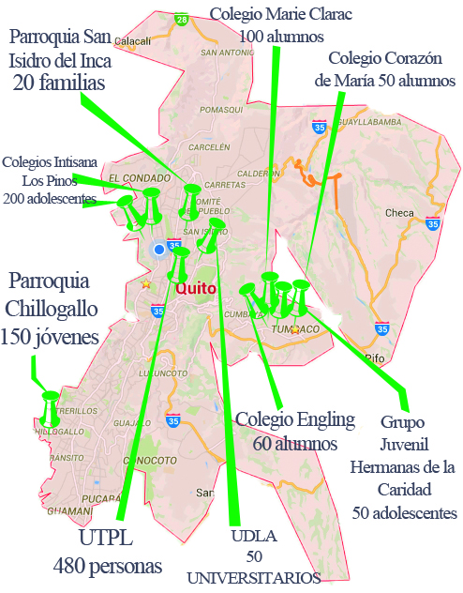

FICHA TÉCNICA
Título original La laguna
Año 2013
Duración 27 min.
País Ecuador
Director Felipe Lizarzaburu
Productor Paula Merchán
Guion Felipe Lizarzaburu
Música Pedro Freile, David Fruci, Ronald Ayala, Nicolás Chamorro
Fotografía Betania Velarde
Reparto Alejandra Landázuri, Violeta Gálvez
Productora Filmaginario
Género Ciencia Ficción – Fantasía

GUION

La Laguna

Por

Felipe Lizarzaburu

ISBN en trámite IEPI www.cortolalaguna.com filmaginario@gmail.com
0993652318

EXT.CAFETERÍA.DÍA

Verónica (21) sentada en una silla mira el juego de tres
niños: dos niños (10) y una niña (8) que corren al rededor
de una mesa en el exterior de una cafetería. El niño más
alto va adelante, se detiene y mete la mano al bolsillo de
su pantalón. Los otros dos se detienen también a su lado y
miran lo que está haciendo. Saca una una paloma de origami,
la enseña a los otros dos, estos se asustan y empiezan a
correr en otras direcciones dispersándose a través de las
mesas contiguas del lugar y gritando. Verónica acaricia la
oreja de la taza de la cual sale vapor. La niña pasa
corriendo al lado de la mesa de Verónica. Un mesero pasa por
delante de Verónica mientras ella observa concentrada a los
niños. Golpea la punta de su zapato muchas veces contra la
pata de la mesa como tick nervioso. Verónica mece su cabeza,
parpadea, deja de acariciar la oreja de la taza para
agarrarla bien, la eleva, toma un sorbo largo. Deja la taza
sobre la mesa. Suena un teléfono celular 1 vez, Verónica
coge su bolso que está a un lado de sus piernas en la silla
que está sentada, lo abre, busca el teléfono que suena por
2da vez sin encontrarlo, busca en otro bolsillo, suena la
3era vez, lo encuentra y suspira aliviada. Amelia aplasta el
botón de contestar llamada.

Verónica
Aló...
(Pausa, silencio, un breve
murmullo que sale del teléfono
de Verónica)
...Sí las tengo

Con su mano izquierda sostiene el teléfono y con su mano
derecha busca algo en su cartera que reposa sobre sus
piernas. Encuentra una pequeña bolsa de papel y la saca, la
coloca sobre la mesa.
(La pausa, el silencio y el
murmullo se repiten)
Sí, las tomo, espero 12 horas y voy
a la clínica para el chequeo.
(Pausa, silencio, murmullo)

Golpea la pata de la mesa con la punta de su zapato mucho
más rápido. Cambia su expresión facial a disgustada y
resignada.
Sí entiendo, ya no importa, yo voy
a firmar el descargo de
responsabilidad.

Despega el celular de su oído, mirándolo cabreada apaga la
llamada, lo guarda en su cartera. Mira al horizonte y
respira profundo. Regresa su mirada a la bolsa de papel que
tiene en sus manos, la abre, saca un sachet de pastillas,
saca una pastilla. Deja el sachet y la pastilla sobre la
mesa. Toma una botella que está sobre la mesa con sus dos
manos de manera apresurada, gesto facial de nerviosismo. La
abre con fuerza, extiende el brazo para poner agua sobre un
vaso y se resbala la botella, se cae sobre la mesa, el agua
se riega, Verónica se para en seguida, toma servilletas que
están sobre la mesa y las tira sobre el agua regada,
respirando muy agitada.

VERÓNICA
Que mierda.

Toma su cartera, saca un billete lo tira sobre la mesa
rápidamente. camina apresurada 3 pasos hacia la puerta de
salida, se detiene, levanta su mano y se topa la frente,
regresa a la mesa, toma las pastillas que están sobre la
mesa, las tira dentro de su cartera, vuelve a caminar entre
las sillas y mesas. Sale del lugar.

EXT.PLAZA DE CIUDAD.DÍA

Verónica camina rápidamente por una vereda, su mirada
perdida en el suelo, va distraída, su mano apoyada en la
correa de la cartera. Choca de frente con dos chicos (16)
que visten uniforme de colegio. Se le cae la cartera al
suelo. Se topa el hombro derecho con gesto adolorido. Los 2
chicos siguen caminando y gesticulan reclamándole que ponga
atención. Verónica no les ve a ellos sino su cartera y se
agacha a recogerla. Chequea que estén las pastillas, las
sacas, revisa la bolsa de papel en su interior y la vuelve a
colocar en la cartera. Se reincorpora suspirando, limpia el
polvo de sus mangas y de la cartera.

Alza la mirada, observa de lado a lado el horizonte y divisa
un mirador. Se dirige hacia él, camina cruzando una calle
vagamente y cansada.

Se sienta en unas gradas, deja su cartera a un lado. Observa
el horizonte, respira profundo, cierra sus ojos. Con sus
manos se topa el vientre y lo acaricia.

EXT.ORILLA LAGUNA.DÍA

Verónica observa el horizonte de un paisaje natural metida
en una laguna. El agua le da 20cm más abajo de las caderas.
Mira hacia abajo y con sus dedos acaricia el agua. Sonríe
sin abrir sus labios en gesto de confort y felicidad y sigue
acariciando el agua. Hay un fuerte ruido y el lugar se
oscurece rápidamente.

EXT.PLAZA DE CIUDAD.DÍA

Verónica abre los ojos súbitamente, respira agitada,
asustada. Susana (22) Detrás de ella y con sus manos en los
hombros de Verónica, riendo.

VERÓNICA
Que susto

SUSANA
Bueno, bueno, no es para tanto
¿Cómo estás?

VERÓNICA
Ahí

SUSANA
¿Cómo ahí?

VERÓNICA
(Reflejando cansancio en su
tono)
Ahí, ni bien ni mal

SUSANA
Y qué hay de lo de...
(señala con sus ojos el
vientre de Verónica)

VERÓNICA
No sé, lo he pensado, no estoy
segura.

SUSANA
(Con gesto de consternación)
¿Después de todo no estás segura?

VERÓNICA
Sí, bueno ¿Es una vida no?

SUSANA
(haciendo énfasis en la
primera frase antes de la
pregunta)
Es tu vida Vero, tu vida ¿Además
quién garantiza que eso es una
vida?

VERÓNICA
No sé, tal vez sí es. A veces tengo
un presentimiento, algo como un
sueño desde que me enteré.

SUSANA
Déjate de cosas, además, eso que
llevas ahí no tiene muchas
posibilidades ya te lo dijo el
médico.

VERÓNICA
A veces sueño que estoy en un lago,
con el agua hasta las rodillas y
siento que ahí es mi hogar, no sé,
es como si algo me anclara a ese
lugar, algo como una paz
indescriptible.

SUSANA
¿Y qué es ese lugar? Tal vez ya has
estado ahí, pasaste bien y sólo te
acuerdas de eso y el sentimiento de
bienestar hace lo suyo

VERÓNICA
No, es como si el agua me
perteneciera, como si fluyera de mí
misma, es como que si todo lo que
ahí existe fuera mi ser.

SUSANA
¿Qué fumaste? Yo quiero un poquito
anda sé generosa con tu buena
amiga.

VERÓNICA
Nada, no tengo tiempo ni ganas.

SUSANA
Bueno, bueno, entonces no le des
mil vueltas al asunto, son
sentimentalismos provocados por el
miedo de toda esta situación, no
dejes que esas tonterías
intervengan. Trabajemos en salvarte
la vida mejor ¿Ya?

VERÓNICA
(resignada)
Sí, tienes razón.

Susana abraza a Verónica y sonríe

SUSANA
¿Las tienes?

Verónica abre su cartera, saca la bolsa de papel y se la
enseña a Susana.

VERÓNICA
Sí

Susana toma la mano de Verónica, se pone de pie y la jala
para que Verónica se ponga de pie también. La jala y corren
bajando las gradas del mirador.

EXT.KIOSKO PLAZA.DÍA

Susana y Verónica llegan corriendo a un kiosko de
comestibles cerca de la plaza. Agitadas, Susana señala una
botella de agua. El tendero se la pasa. Susana mete la mano
al bolsillo de su chompa, saca un billete y le da al
tendero. El tendero toma el billete. Susana toma la mano de
Verónica mientras en la otra sostiene la botella de agua.
Jala a Verónica y corren hacia una de las mesas que están
afuera del Kiosko, se sientan. Respiran agitadas.

SUSANA
(Sonriendo, con tono alegre y
esperanzador)
Listo, no hay nada más que se
interponga entre tú y tu destino
amiga.

Verónica mueve su cabeza negativamente con inseguridad.
Extiende lentamente su brazo hacia la mesa, abre su mano y
deja caer la bolsa de papel sobre la mesa.
(Entra la primera banda
sonora)

Susana que está sentada al frente de Verónica se levanta y
se sienta a su lado y la abraza. Verónica está nerviosa y
toma una bocanada de aire

SUSANA
Tranqui Vero, no es nada malo, vas
a estar muy bien.

A Verónica se le hacen agua los ojos.

SUSANA
Tómate dos.
(Hace una pausa)

Con las manos indica la cantidad de pastillas y dónde
colocárselas.
más tarde las cuatro ahí abajo
¿Sabes?

Verónica asiente con su cabeza
y mañana las otras dos te las
tomas.

Verónica con lágrimas en los ojos mira con miedo a Susana
Es un proceso simple y nada más es
para curarte de un mal que te
aqueja. El misoprostol es rápido y
seguro, vas a estar bien.

VERÓNICA
Sí, yo sé.

Susana acerca la botella de agua que está sobre la mesa, la
destapa se la pone a Verónica delante. Verónica la ve
fijamente. Verónica saca 2 pastillas de la bolsa, se las
mete a la boca, coge la botella, la acerca a su boca y bebe
tragándose las pastillas. Susana abraza a Verónica.

INT.HABITACIÓN VERÓNICA.NOCHE

Habitación a oscuras, al fondo un baño con la puerta abierta
y la luz prendida. Verónica está en el baño pero no se la
ve. Se escucha a Verónica llorando, transcurren 6 segundos.
Se escucha que jala la cadena del inodoro y rompe un llanto
más fuerte y un grito ahogado. Transcurre entre 8 y 10
segundos y la luz del baño se apaga quedando todo a oscuras.

EXT.ORILLA LAGUNA.DÍA

Una laguna de aguas calmas, las hojas de los árboles son
agitadas repentinamente por un fuerte viento. En el agua se
dibuja una silueta humana que emerge desde el fondo,
queriendo salir desesperadamente a la superficie moviendo
manos y con rostro de angustia. La silueta cada vez se hace
más clara hasta que finalmente emerge Amelia (17) que
respira agitadamente como si se estuviera ahogando. Mira la
orilla y camina hacia ella, lleva un vestido blanco hasta
los tobillos. Cuando sale se toma el ombligo y se dobla un
poco para recuperar el aliento. Amelia mira el entorno y no
lo reconoce, con una mano toma su vestido y empieza a
caminar. Camina a través de un sendero tapado por vegetación
y se ve la laguna que va quedando atrás. Amelia escucha el
canto de las aves y del viento, cierra los ojos y respira,
con sus manos va acariciando las plantas. Amelia abre los
ojos, escucha pasos y voces a lo lejos, mira a su alrededor,
se agacha para cubrirse con unos matorrales. Los pasos y las
voces se hacen más fuertes. De pronto las voces y los pasos
se dejan de escuchar. Amelia que está agachada mira a su
alrededor, no encuentra, se va levantando para ver arriba de
los matorrales. Atrás de ella Simón (26), Andrés (28) y
Catalina (22)

SIMÓN
Hola

Amelia escucha esa voz detrás y se da la vuelta muy
asustada.

CATALINA
Tranquila, no te va a pasar nada

ANDRÉS
Te estábamos esperando

AMELIA
¿A mí?

ANDRÉS
Sí a ti

AMELIA
¿Por qué? ¿Dónde estoy?

Catalina camina unos pocos pasos hacia Amelia y cruza un
brazo por la espalda de Amelia.

CATALINA
Ya vas a ver tranquila, estás en el
mejor lugar que se puede estar.

Catalina lleva a Amelia en dirección de Andrés y Simón. Se
dan la vuelta y empiezan a caminar los cuatro por un sendero
iluminado por el sol.

EXT.DESCAMPADO DEL JARDÍN.DÍA

Un descampado en medio de unas colinas, con hierba verde
abundante y cielo despejado. Hay gente entre niños y mayores
hasta los 30 años, hombres y mujeres. Hay gente que está
reunida en grupos de 4, 5, hasta 8 personas que están
sentadas en el suelo conversando. Seis niños corren colina
abajo jalando y jugando con una cometa. Una pareja de chicos
jóvenes caminan y se cogen de las manos y se dan vueltas
como bailando. Otro grupo de 6 personas están sentadas y ven
una presentación mímica de otros 2 que están actuando
bufonescamente. Amelia, Simón, Andrés y Catalina ven desde
lejos todo lo que sucede. Andrés señala con su mano
extendida y abierta

ANDRÉS
Te presentamos el jardín del sol

AMELIA
(maravillada y hablando
lentamente)
Es hermoso.

Amelia mira el horizonte y sonríe. Catalina la toma del
brazo

CATALINA
Vamos.

Amelia se frena y no camina.

AMELIA
¿Por qué estoy aquí?

SIMÓN
Ven síguenos y lo vas a entender.

Simón toma la otra mano de Amelia y junto con Catalina la
llevan colina abajo donde están los demás. Andrés los sigue.

EXT.DESCAMPADO DEL JARDÍN.TARDE

Amelia, Simón, Andrés y Catalina caminan por donde están las
personas. Manuela (8) está sentada en una mesa escribiendo
en un pergamino con una pluma. Amelia se acerca a Manuela.
Manuela sonríe, coge el pergamino y sale corriendo. Amelia
sonríe y regresa a ver a Catalina con gesto de sorpresa.
Catalina se ríe. Suena una corneta y todos los que están en
el lugar dejan de hacer lo que están haciendo y van a
sentarse en el centro del jardín.

Simón llama con señales a Catalina, Andrés y Amelia, estos
caminan y se sientan juntos en un lugar a un extremo del
grupo sin estar tan involucrados.

Tomás (20) se para y los demás lo ven.

TOMÁS
La vida es sueño

Javier (30) se para de su puesto

JAVIER
El ensueño de la vida

Julia (10) se para

JULIA
(Con tono jerárquico)
Vamos a poner orden en esto. Ya
saben de lo que se habla en las
asambleas diarias.

Tomás y Javier se sientan.

SIMÓN
Sí de la vida.

JULIA
Muy bien Simón. van a empezar los
que vieron más claramente hoy

Roberto (11) Se para y alza la mano.

ROBERTO
Yo hoy soñé que volaba por el cielo
en un pájaro de metal y mucha gente
iba conmigo.

Camila (6) se ríe

CAMILA
Esos se llaman aviones y yo siempre
voy en esos y llevo comida a
personas muy pobres en muchas
aldeas.

ROBERTO
Pero yo manejaba y llevaba personas
y las dejaba en una ciudad y otra
ciudad y conocía muchos países.

Julia se para de su puesto nuevamente

JULIA
Ya bueno, bueno, siguiente.

Caro (20) se para de donde está sentada y empieza a hablar
pero no se escucha porque pasa a segundo plano. Amelia que
está escuchando se vuelve donde Catalina

AMELIA
¿Me van a preguntar algo a mí?

CATALINA
No, cuando subas a la colina y veas
tu vida podrás contar tu historia.

AMELIA
¿Pero cómo se ve? ¿No se supone que
estamos vivos?

CATALINA
O sea sí, pero lo que se ve es la
vida que habrías tenido.

AMELIA
¿Pero qué vida si yo ya estoy viva?

CATALINA
Ya los vas a entender con paciencia

AMELIA
(Con mucha inquietud)
Pero quiero ver, dime cómo

CATALINA
Es fácil, seguimos el único camino
hacia la cima de la colina
(Señalando con su mano hacia
la colina)

Aparece a lo lejos la colina y el camino
ahí arriba está: la verdad y la
vida.

AMELIA
¿Sólo hay un camino? ¿Eso quiere
decir que no hay cómo perderse?

CATALINA
Sí.

Amelia se pone de pie súbitamente

AMELIA
Necesito encontrar la verdad

Catalina la agarra de la mano, la jala y Amelia con el
impulso vuelve a caer al suelo

CATALINA
Ahora no, esto tiene sus tiempos.
Todas las madrugadas, junto con la
salida del sol subimos. Ahí verás
lo que fuera tu vida de no haber
llegado acá.

AMELIA
Pero... esa vida de la que me
hablas...

Interrumpe Simón sentándose junto a ellas.

SIMÓN
Esa vida es el lugar al que
estábamos destinados en un
principio.

AMELIA
¿Y por qué estamos acá?

SIMÓN
Porque los que estaban destinados a
recibirnos en ese mundo decidieron
deliberadamente rechazarnos.

AMELIA
¿Pero esto es mejor no?

SIMÓN
sólo cuando veas lo que hubiera
sido tu vida podrás decir que
hubiera sido mejor

AMELIA
¿Y para ti qué es mejor?

SIMÓN
Te voy a decir una cosa: una madre
es el reflejo del amor perfecto, es
la persona que hace que exista
vida, inclusive aquí.

AMELIA
Eso me hace sentir algo raro

CATALINA
Se llama nostalgia

AMELIA
Tengo que verla

SIMÓN
¿A quién a tu madre?

AMELIA
Sí

EXT.CAMINO DE LA COLINA. MADRUGADA
(2da parte de la banda sonora)

La gente de la comunidad sube la colina por el camino.
Amelia, Catalina, Simón y Andrés caminan juntos. El sol cada
vez va iluminando más a la gente que va subiendo el camino
de la colina.

La gente va llegando a la cima de la colina, algunos se van
sentando y cierran sus ojos, otro se arrodillan y también
cierran sus ojos. Catalina indica a Amelia donde sentarse,
ella se sienta y cierra sus ojos.

INT.MENTE AMELIA.DÍA
(La banda sonora sigue
sonando)

Totalmente en negro. Súbitamente todo es blanco, infinito,
vacío, no hay ningún movimiento. Solamente un eco de una voz
muy difusa y no se entiende lo que dice.
(la banda sonora va
apagándose)

EXT.DESCAMPADO DEL JARDÍN.DÍA

La comunidad está reunida nuevamente, todos están sentados
en la hierba. Julia se para.

JULIA
¿Quién quiere tomar la palabra en
este día de soleado?

Matías (4) se para de su puesto se acerca caminando donde
Julia y le pide con su mano que se acerque para decirle un
secreto. Julia agacha su cabeza y Matías susurra en su oído.
Julia escucha a Matías durante 3 segundos, posteriormente
levanta su cabeza mira a todos.

JULIA
¿Quién tiene los colores de un
arcoíris y los pies de un pato?

Todos se miran entre sí, gesticulan. Matías los mira
fijamente. La gente niega con sus cabezas hablando entre
ellos. Julia acerca su cabeza a Matías y le habla. Matías
asiente con un gesto y da un paso al frente.

MATÍAS
Tiene los colores del arcoíris y
los pies de un pato... un payaso.

Todos echan a reír y aplauden, Simón se para de entre la
gente y va saltando donde Matías, lo toma de la mano y
juntos se ponen a saltar como payasos por entre las personas
mientras los aplauden.

Amelia está feliz y aplaudiendo. Catalina está sentada al
frente de Amelia, se da la vuelta.

CATALINA
¿Lista para contar la primera
historia de tu vida?

Amelia cambia su expresión a preocupación

AMELIA
No, lo que pasa es que
(Pausa, silencio)

CATALINA
¿Qué pasa Amelia? No tengas
vergüenza, acá hay historias de
todo.

AMELIA
No, no es eso...
(Breve pausa, Amelia mira al
suelo)
...no sé si es normal pero no he
visto nada, todo confuso,
indefinido, vacío, no había nadie.

CATALINA
¿Estás segura?

AMELIA
(Preocupada)
Sí, apenas un susurro de alguien
que no lo entendí.

CATALINA
No, no puede ser. Seguro viste algo
que no te gustó y lo cambiaste.

AMELIA
Sería incapaz de mentir.

CATALINA
Espera

Catalina se para y corre donde está Andrés, lo jala, este se
para y Catalina gesticula unas palabras, Andrés desde donde
está mira a Amelia y juntos regresan corriendo. Se sientan
al lado de Amelia.

ANDRÉS
No sé qué pasa. Algo está mal.

AMELIA
¿Cómo que no sabes qué pasa?

ANDRÉS
Es que nunca ha pasado eso, todos
ven normalmente su vida...
(Breve pausa)
...Pero intenta mañana, tal vez sólo
ha sido un mal episodio. O estás un
poco asustada.

AMELIA
No estoy asustada

Andrés y Catalina se regresan a ver y se encogen de hombros.

AMELIA
Tengo que saber qué sucede

CATALINA
¿Cómo?

Amelia se para y sale corriendo. Catalina y Andrés se paran
pero no salen tras ella. La gente se percata del problema y
regresan a ver a Catalina y Andrés mientras Amelia se aleja.

EXT.CAMINO DE LA COLINA.TARDE

Amelia sube corriendo por el camino, empieza a llover, se
moja. Se resbala en el lodo del camino, pero continúa
caminando con temple. Se vuelve a resbalar y cae duro esta
vez. En el suelo frota su rodilla con expresión de dolor. Se
para y sigue caminando con más velocidad. Llega a la cima,
se arrodilla, mira el horizonte y cierra los ojos.

INT.MENTE AMELIA.DÍA

Totalmente en negro. Súbitamente todo es blanco, infinito,
vacío, no hay ningún movimiento. Solamente un eco de una voz
muy difusa y no se entiende lo que dice.

EXT.CIMA DE LA COLINA.TARDE

Amelia abre los ojos, está mojada por la lluvia,
completamente triste golpea con su puño derecho la tierra,
vuelve a golpearlo y posa su frente en la tierra. Llegan
corriendo Simón y Andrés a la cima de la montaña, ven a
Amelia tendida en el piso, Andrés señala con su brazo y van
corriendo, llegan detrás de ella, se agachan, la ayudan a
levantarse, ella se limpia y comienza a caminar sola de
regreso al camino con gesto de cabreada. Simón y Andrés
regresan a verse y Andrés menea la cara en gesto negativo y
Simón le señala con el dedo el camino y juntos caminan
detrás de Amelia.

EXT.DESCAMPADO DEL JARDÍN.NOCHE

La gente que está reunida alrededor de una fogatas se
acuestan ahí mismo para quedarse dormidas en el suelo. Otros
se retiran a lugares cercanos pero en el descampado. Amelia
está arrimada a un árbol, en silencio viendo a todos.
Catalina se acerca y se agacha, da un abrazo a Amelia.

CATALINA
(Mientras están abrazadas)
Tranquila mañana intentas de nuevo

Amelia asiente con un gesto moviendo su cabeza, sonríe a
Catalina y la toma de la mano mientras esta se para.
Catalina se aleja.

Amelia regresa a ver a los lados y cierra los ojos.

Amelia abre los ojos y vuelve a mirar a su alrededor, esta
vez todos están dormidos y las fogatas casi consumidas
completamente. Se para muy sigilosamente y camina con
cuidado hacia un lado del descampado. Entra en el sendero y
empieza a correr, la luna llena ilumina el camino.

EXT.ORILLA LAGUNA.NOCHE

Amelia camina entre la vegetación abriendo espacio con sus
brazos, no ve bien el camino. Camina hasta la orilla, ve al
rededor.

AMELIA
Este debe ser el lugar
(pausa)
Sí, este es el lugar.

Amelia coge el borde de su vestido y empieza a entrar en el
agua de la laguna, se estremece por la temperatura fría.

AMELIA
Tengo que saber la verdad

Camina hasta que el agua le llega a la cintura, topa el agua
con las manos.

AMELIA
Aquí nací, aquí debe estar mi
origen.

Cierra los ojos, sólo se escucha la vegetación, no sucede
nada. Amelia espera con los ojos cerrados, no sucede nada.
Abre sus ojos, gesto de desilusión.

AMELIA
(gritando)
No sé de dónde vengo ¿Por qué no
puedo saber?

Llora

AMELIA
¿Quién eres mamá? ¿Por qué me has
abandonado?

Cierra los ojos.

INT.CASA FERNANDO.NOCHE

Amelia está presenciando como personaje subjetivo la casa de
Fernando (30) su padre. Es ligeramente borroso pero se
alcanza a ver bien y a escuchar ligeramente con claridad lo
que Verónica y Fernando discuten.

FERNANDO
(gritando)
Eso no es mi problema

VERÓNICA
(alterada)
Claro que sí, tú eres parte de esto

FERNANDO
No y punto. Tú verás cómo te las
arreglas.

Verónica empuja con sus brazos a Fernando. Él la sostiene
fuertemente. Se difumina la visibilidad del lugar y la luz
se vuelve intensa, un sonido muy fuerte aumenta.

INT.CASA VERÓNICA.DÍA

Amelia está presenciando como personaje subjetivo esta vez
la casa de sus abuelos Sonia (50) y Alberto (58). La
característica de visibilidad y sonido se repite. Verónica
discute con sus padres.

VERÓNICA
No lo voy a hacer, es mío

SONIA
No es tuyo ni de nadie, de hecho no
es nada que tenga vida propia ni
nombre. Ni siquiera es un ser
humano

VERÓNICA
No me confundas

SONIA
Hijita piensa.

ALBERTO
(gritando)
Es una imprudente Verónica.
Olvídese que tiene padre que le
apoye en sus mojigaterías,
olvídese.

Verónica llora desconsolada. Se difumina la visibilidad del
lugar y la luz se vuelve intensa, un sonido muy fuerte
aumenta.

INT.CONSULTORIO GINECÓLOGO.DÍA

Amelia está presenciando como personaje subjetivo a Verónica
en el consultorio de un médico (50). Verónica está sentada
en una camilla. Un médico frente a ella escribe en una tabla
mientras gesticula y habla con ella. Entra en el cuarto otro
médico, lleva un eco en la mano y se dirige a ella.

MÉDICO
Verónica estas células que se están
formando en tu interior se están
formando mal y vas a correr un
terrible riesgo. No podemos
esperar.

El médico que estaba con Amelia estira su mano y toma los
ecos que tiene el otro doctor y los observa.

VERÓNICA
(triste pero con esperanza)
¿Ese dolor que siento es que se
está formando mal?

MÉDICO
Hay que sacarte esa masa lo más
pronto y listo

MÉDICO PRIMERO
Según veo va a ser una cuestión de
espina bífida posiblemente pero eso
tiene un tratamiento.

MÉDICO
Si pero es muy costoso y largo y
difícil de llevar.

Verónica está confundida.

MÉDICO
No creo que puedas pagar eso aún
cuando esto es una metedura de
patas. Te espero cuando quieras en
mi consultorio y te resolvemos el
problema.

El médico anterior pone su mano en el hombro de Amelia
mientras ella mira muy triste para abajo.

El médico de los ecos se va del cuarto.

Se difumina la visibilidad del lugar y la luz se vuelve
intensa, un sonido muy fuerte aumenta.

EXT.CAFETERíA.DÍA

Amelia está presenciando como personaje subjetivo a Verónica
que está sentada en la mesa de la cafetería con la taza de
café en la mano, golpeando la pata de la mesa frenéticamente
con su zapato.

VOZ EN OFF DE VERÓNICA
No sé qué hacer, voy a morir... voy
a matar...

Los niños juegan a través de las mesas. Se difumina la
visibilidad del lugar y la luz se vuelve intensa, un sonido
muy fuerte aumenta.

INT.BAñO VERÓNICA.NOCHE

Amelia está presenciando como personaje subjetivo a Verónica
que está tirada en el suelo del baño con las manos
ensangrentadas llorando. Todo el piso tiene sangre. Verónica
está completamente pálida.

Se difumina la visibilidad del lugar y la luz se vuelve
intensa, un sonido muy fuerte aumenta.

INT.AMBULANCIA.NOCHE

Amelia está presenciando como personaje subjetivo a Verónica
que está acostada en la camilla de una ambulancia, un
paramédico (26) y un médico (35) le están dando electro
shocks para reanimarla.

PARAMÉDICO
Se desangra y no hay como parar la
hemorragia

MÉDICO
Usted controle el sangrado y
aumente la potencia del
desfibrilador

PARAMÉDICO
Listo.

El médico aplica el electro shock

Verónica está viendo hacia arriba.

VOZ EN OFF DE VERÓNICA
Hija mía, Amelia, la laguna eras
tú. Perdóname.

Una lágrima corre por el rostro de Verónica.

EXT.ORILLA LAGUNA.NOCHE

La misma lágrima se reproduce en el rostro de Amelia que
abre los ojos horrorizada. Mueve su cuerpo para salir del
agua, en su rostro se refleja una sensación de asco por ese
lugar. Está totalmente fuera del agua y se quita toda el
agua con su manos, estruja su vestido, su pelo también. Está
bastante mal.
(Empieza la tercera pieza de
la banda sonora)

Se dirige al sendero y camina a través de la vegetación. Va
quitando ramas con sus manos que están a su paso. Se
tropieza con algo pero sigue caminando. Sus pies descalzos
van a la deriva y caminan por un terreno bastante difícil y
pedregoso. Llega al descampado y mira a su alrededor donde
está la gente de la comunidad que ahora los reconoce como
muchos seres abortados y eso le provoca una profunda
tristeza, se lleva las manos a la boca y empieza a llorar en
silencio aterrorizada y desconsolada. Cierra los ojos.

EXT.DESCAMPADO DEL JARDÍN.DÍA

Amelia está caminando por el Jardín. Se encuentra con la
mesa donde Manuela escribía el pergamino el día anterior. El
pergamino está sobre la mesa, Amelia mira a ver si no la
pillan cogiendo el pergamino. Lo toma entre sus manos y lo
lee. Manuela aparece, le jala el vestido, Amelia la mira,
Manuela le extiende la mano y caminan juntas. Manuela le
señala un lugar.

EXT.ESTACIóN DE TREN.DÍA

Manuela y Amelia llegan cogidas de la mano a una estación de
trenes donde está deteniéndose un tren. Cuando éste se
detiene totalmente muchísimos niños y jóvenes bajan de él,
están desorientados, unos van corriendo y otros juegan
sonriendo.
(Empieza la banda sonora
final)

Amelia los mira y entiende lo que sucede. Los ojos de Amelia
se humedecen de lágrimas pero se muerde los labios
aguantando la impotencia. Manuela sujeta con su otra mano
también a Amelia consolándola. Esta deja caer el pergamino
al suelo y en él se puede leer: "Y derramaron sangre
inocente, la sangre de sus hijos y de sus hijas a quienes
sacrificaron. Y el hombre tanto como la tierra nunca más
fueron los mismos".

PLAN DE RODAJE
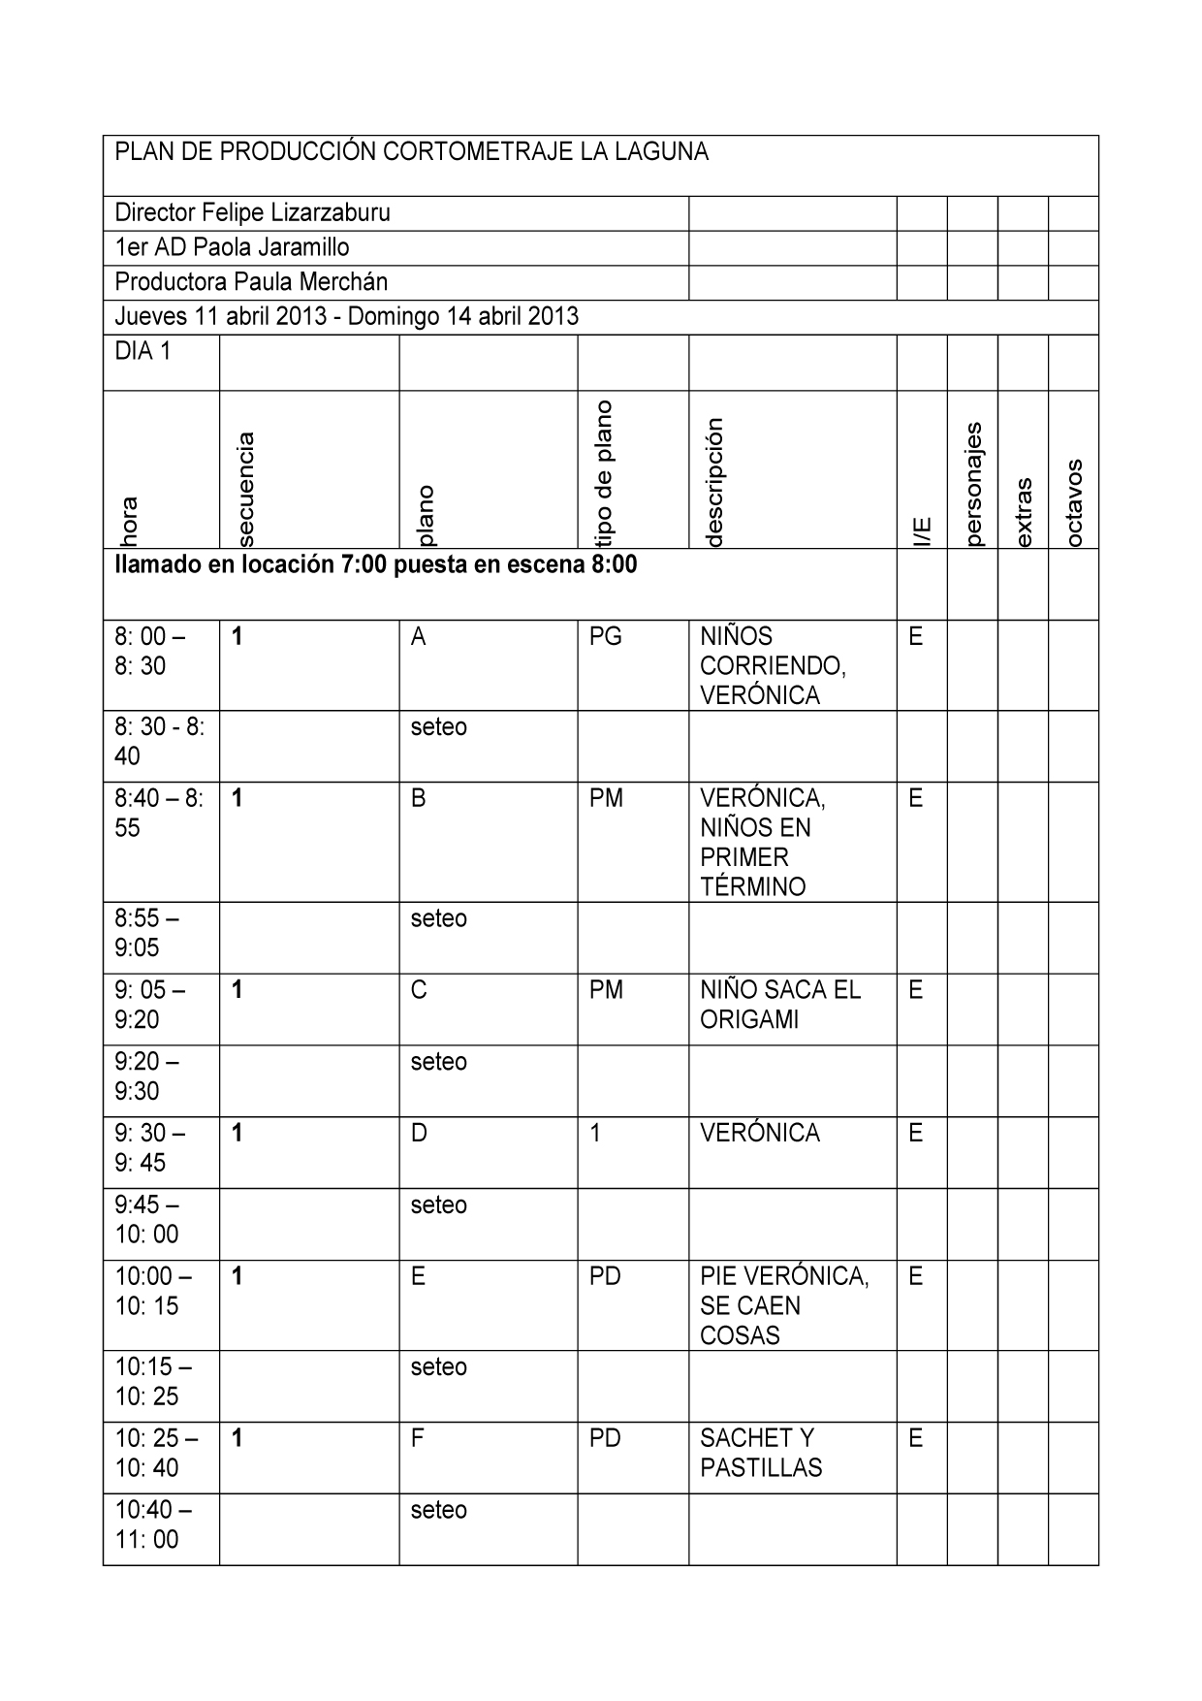
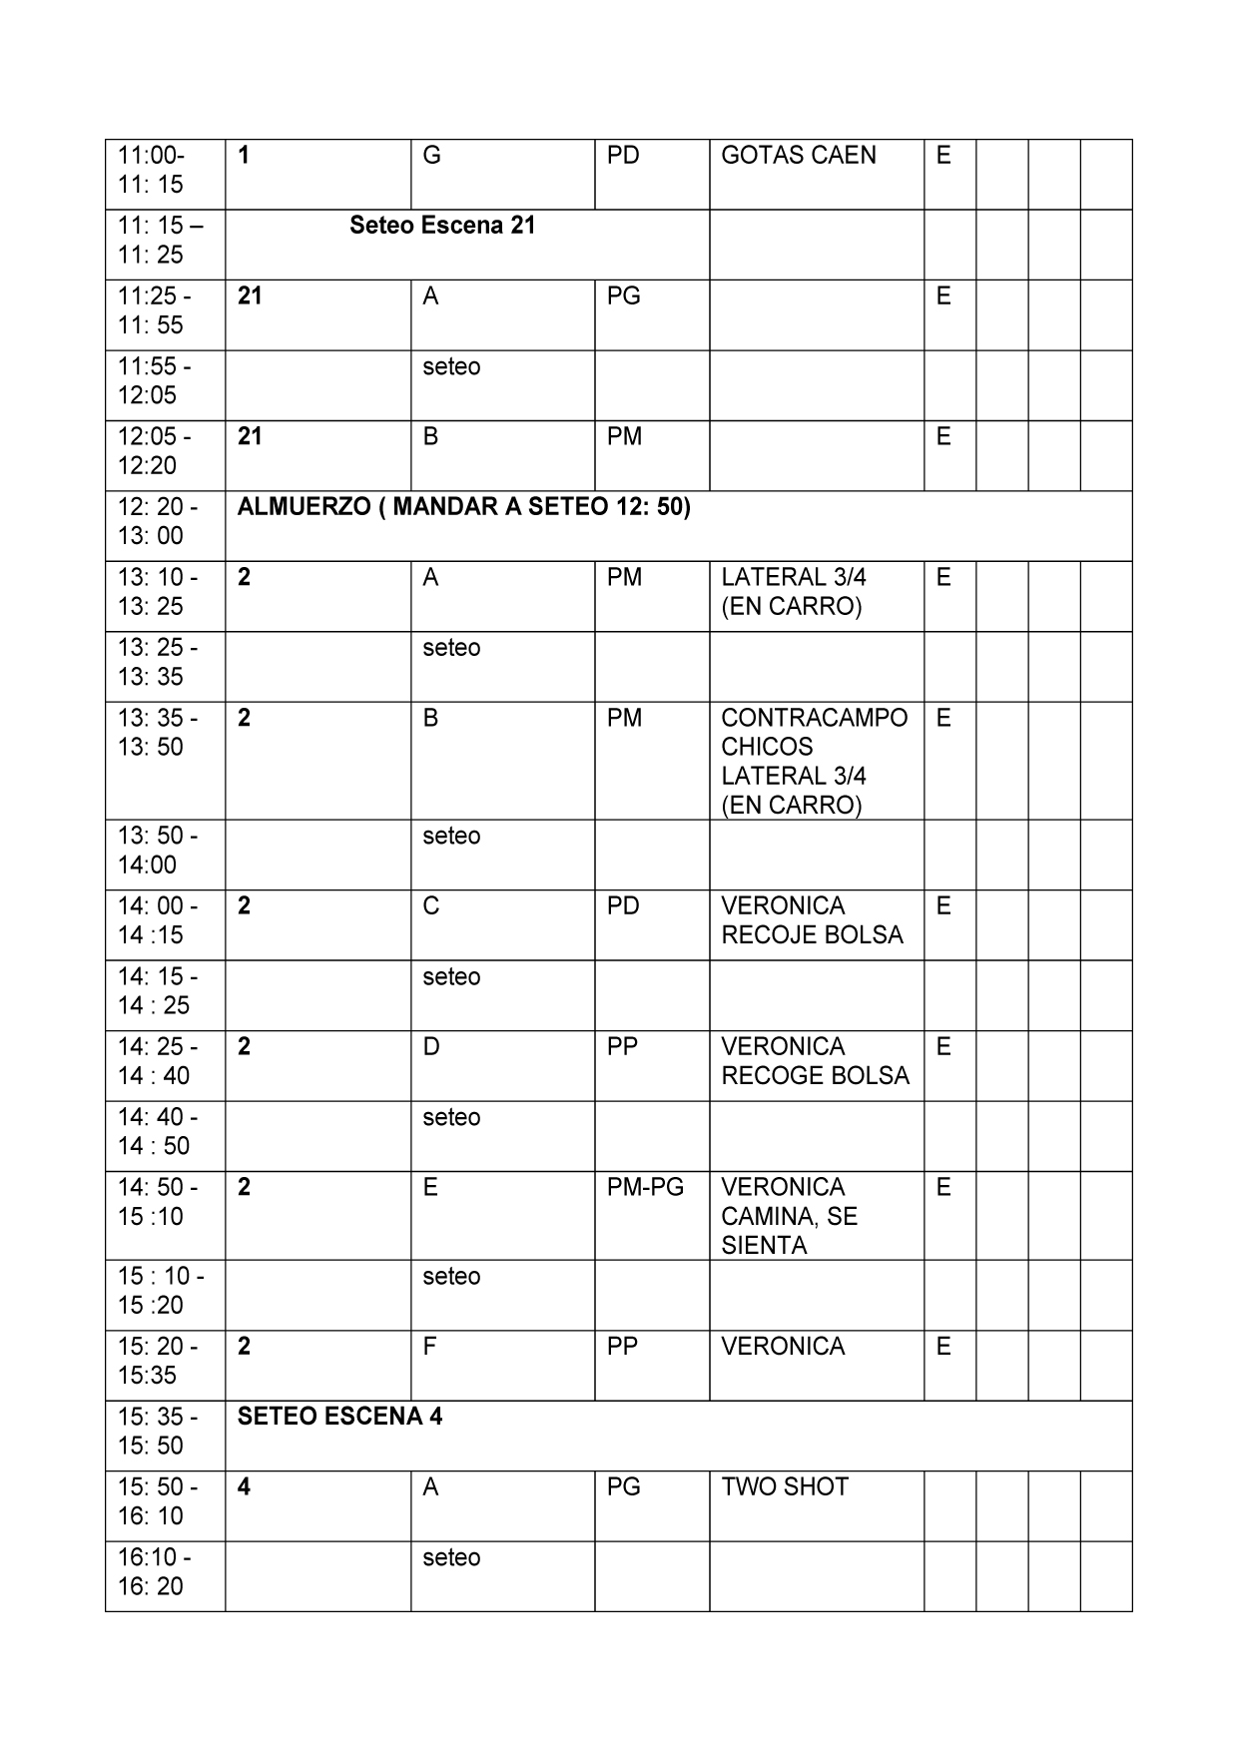

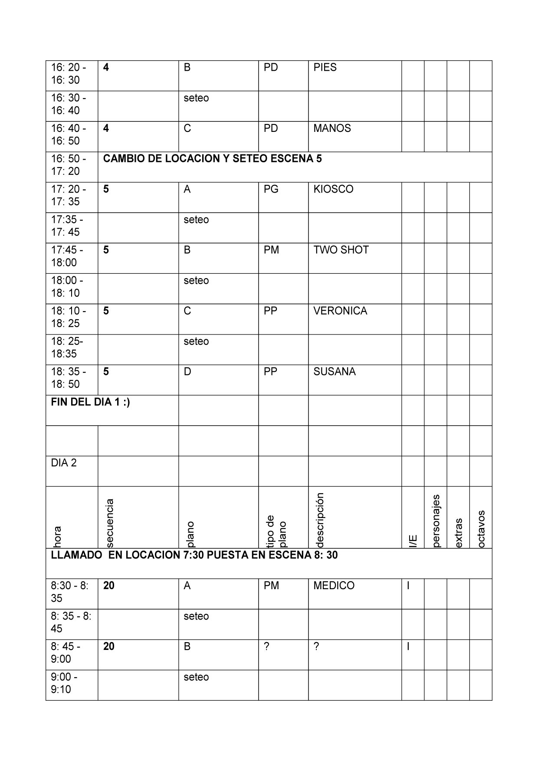

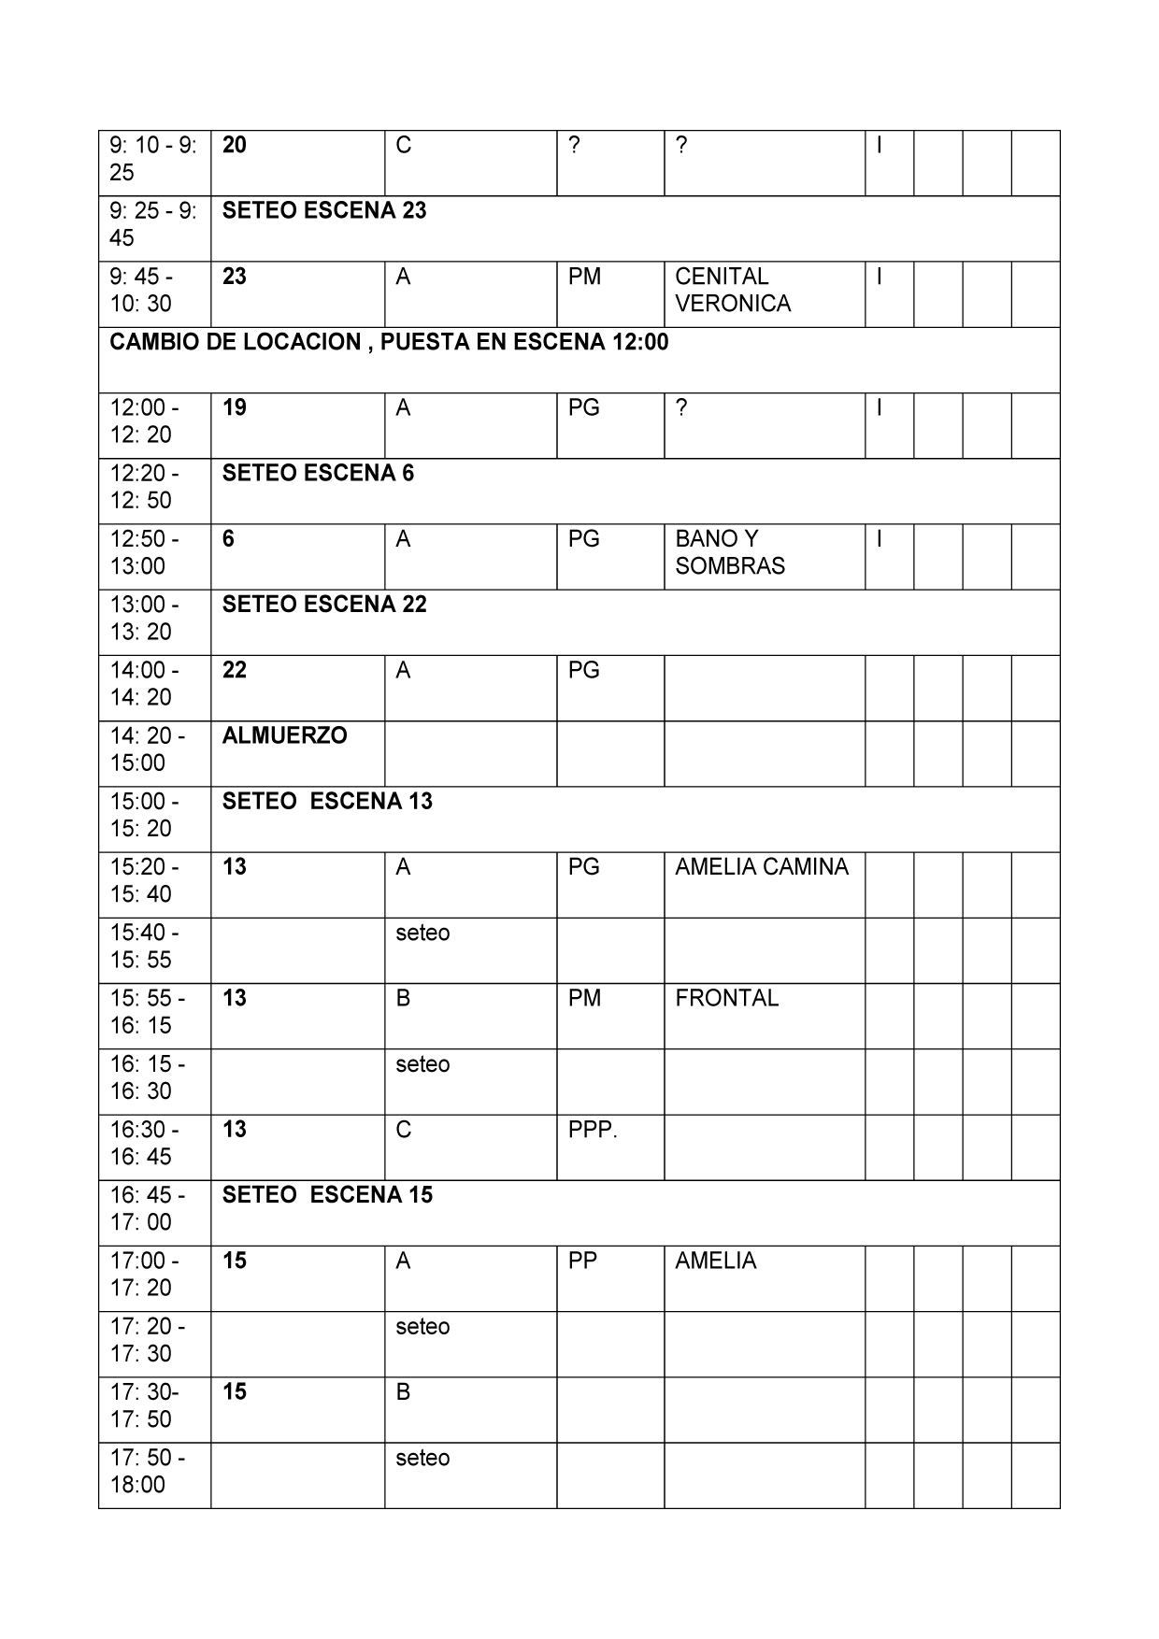

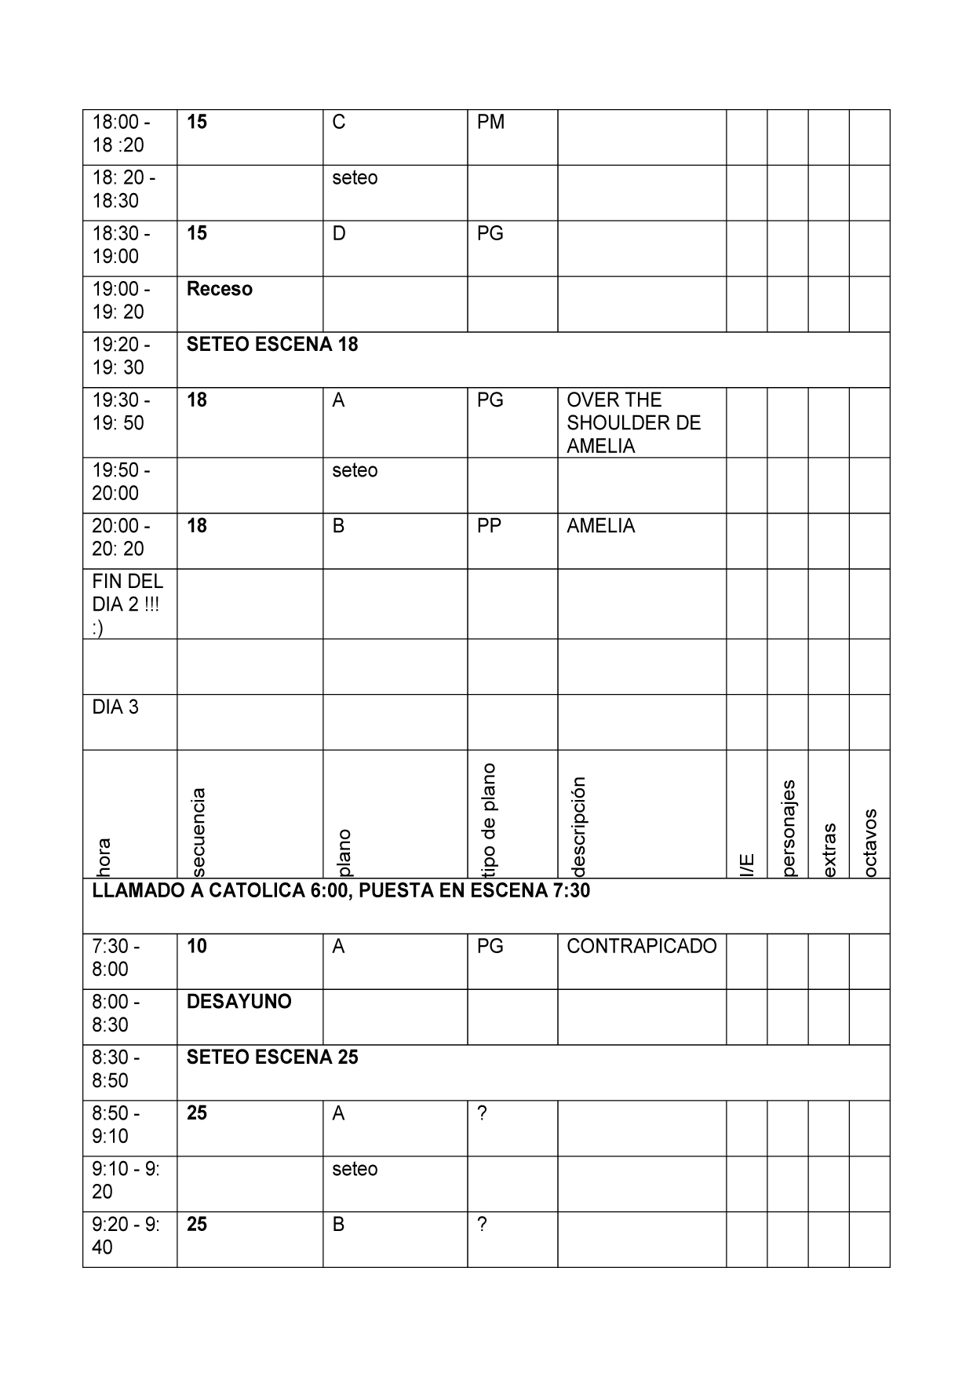

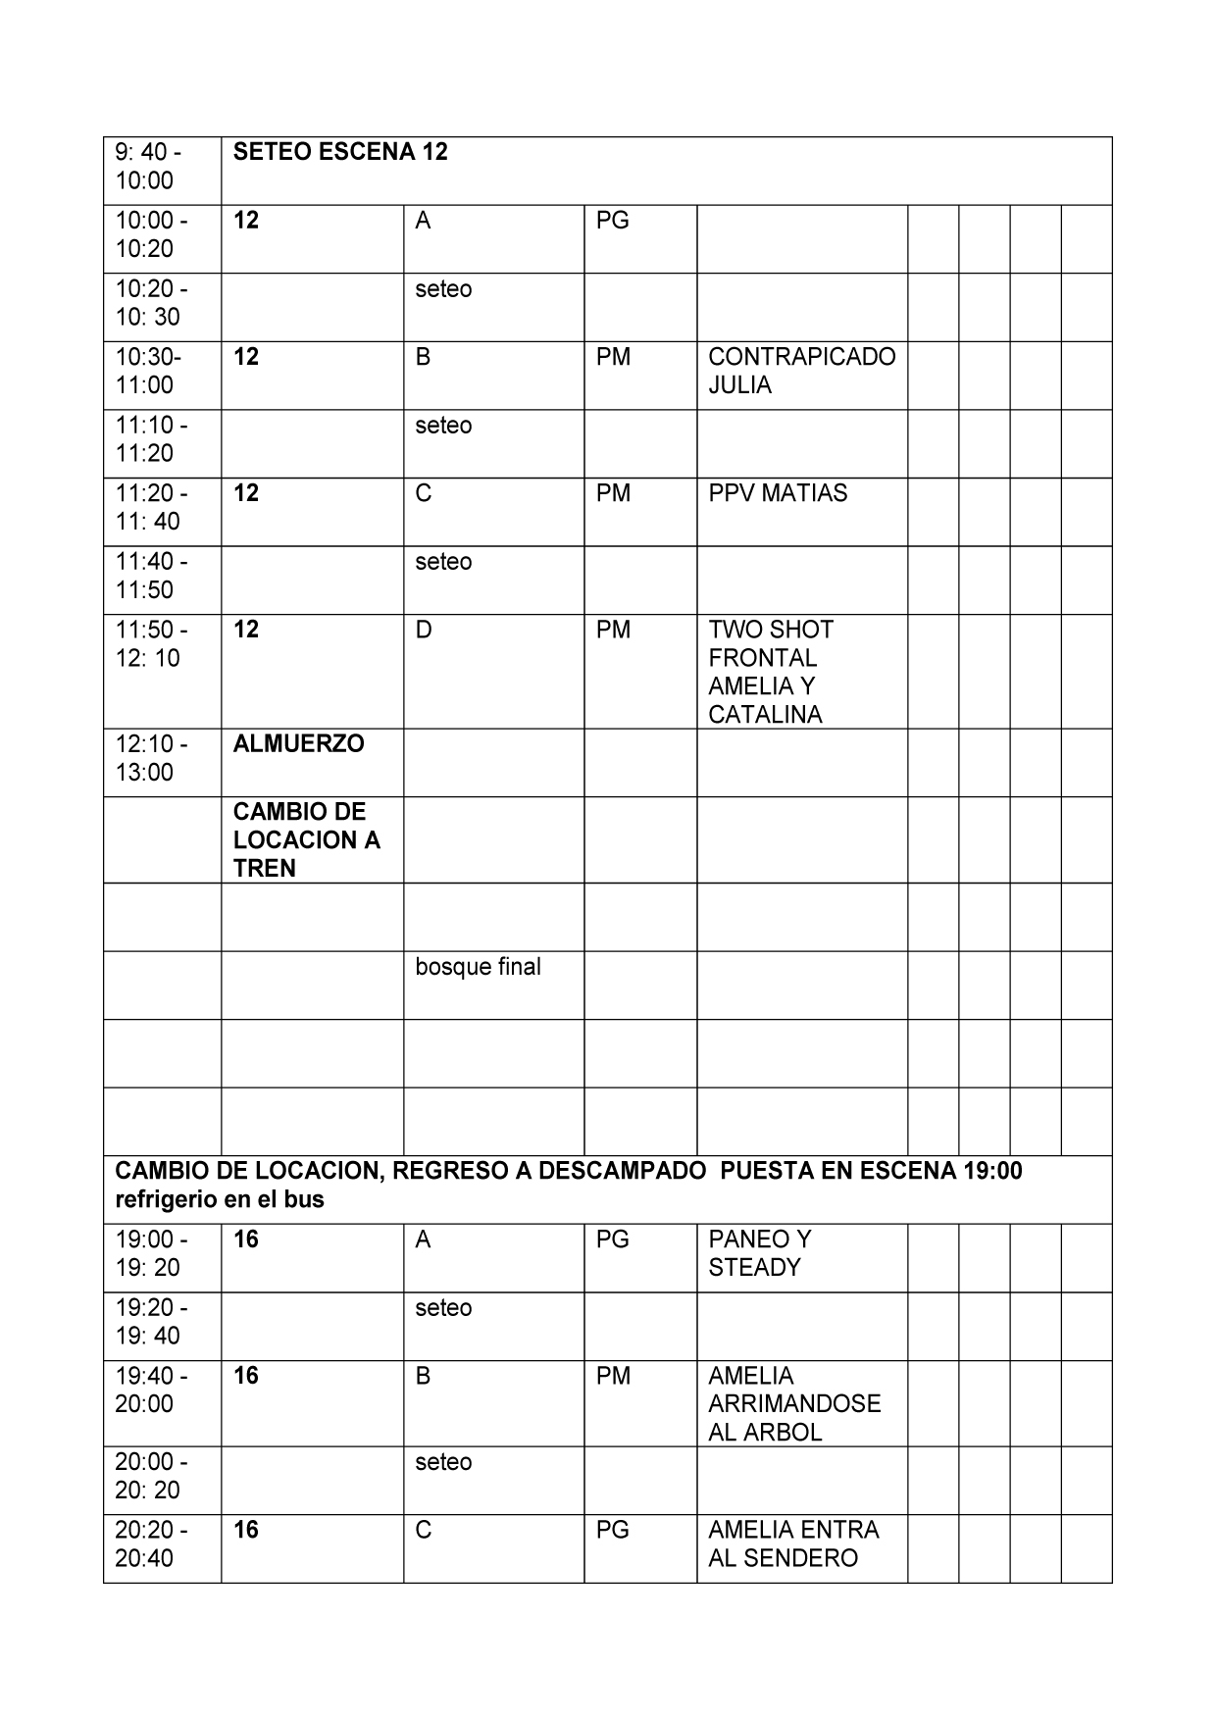

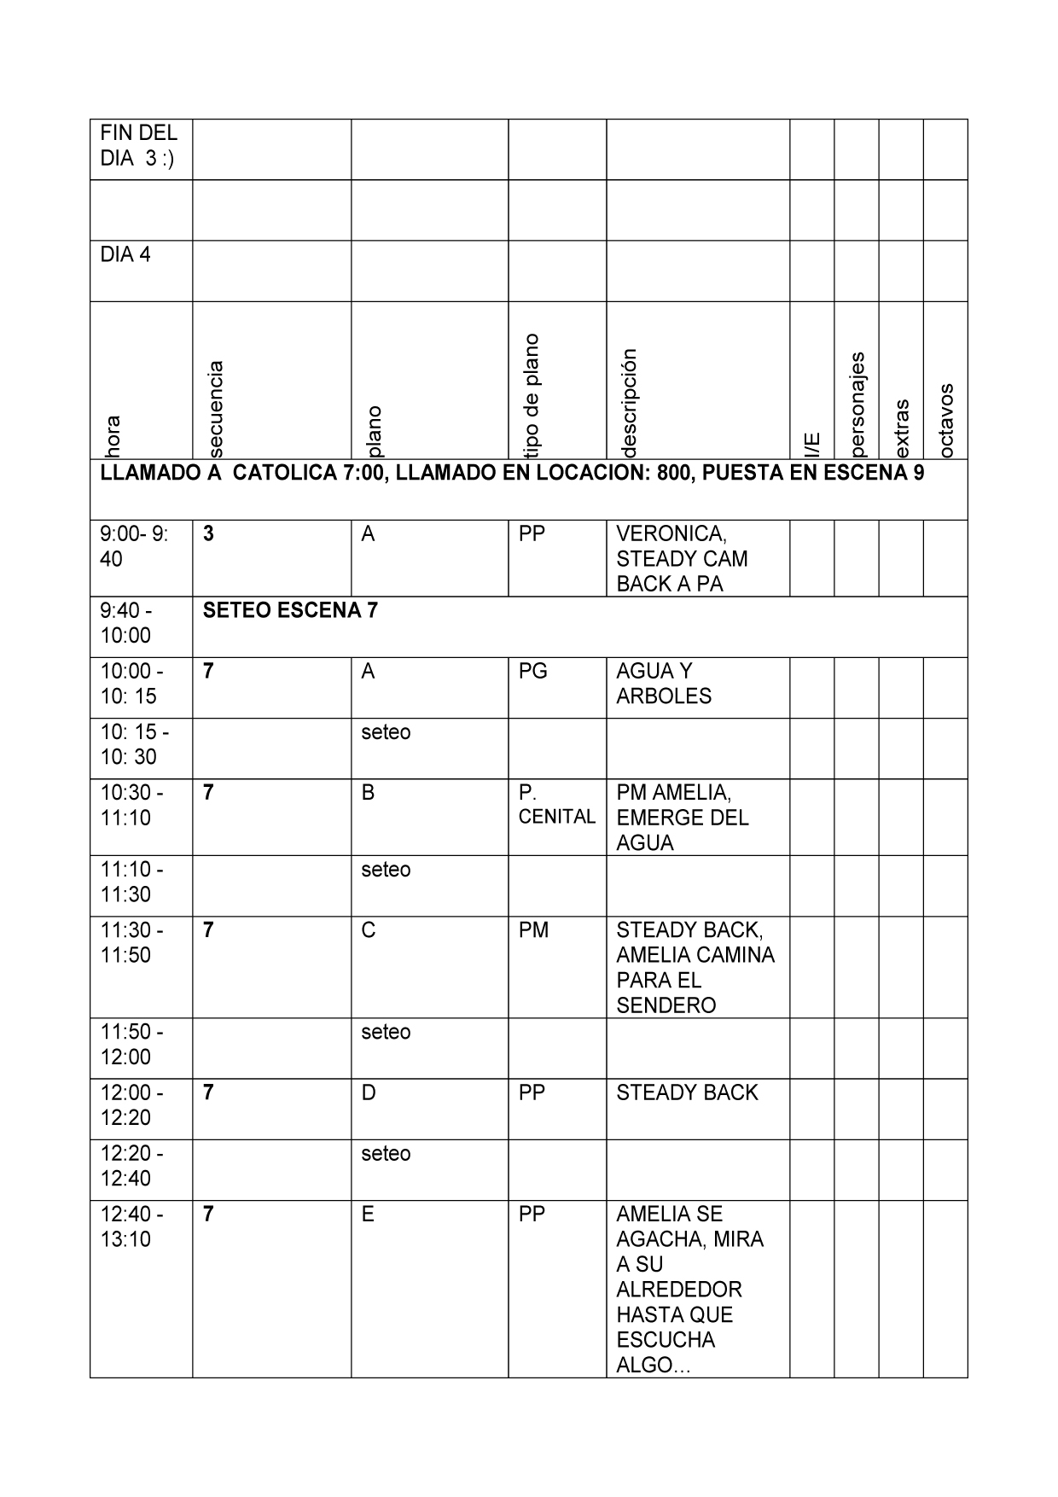

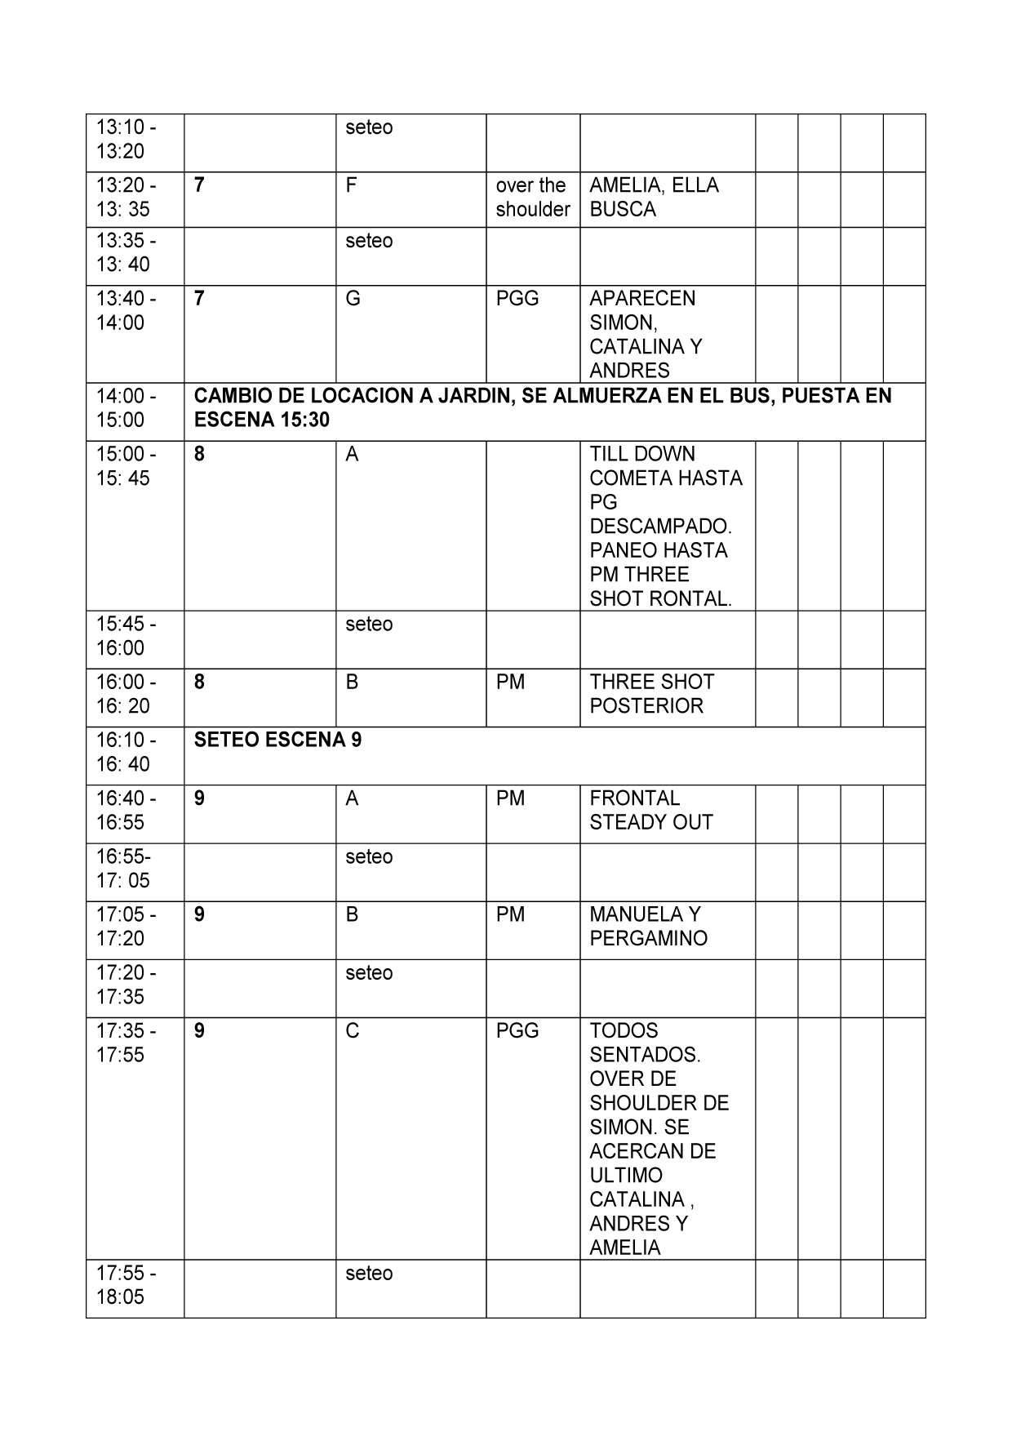

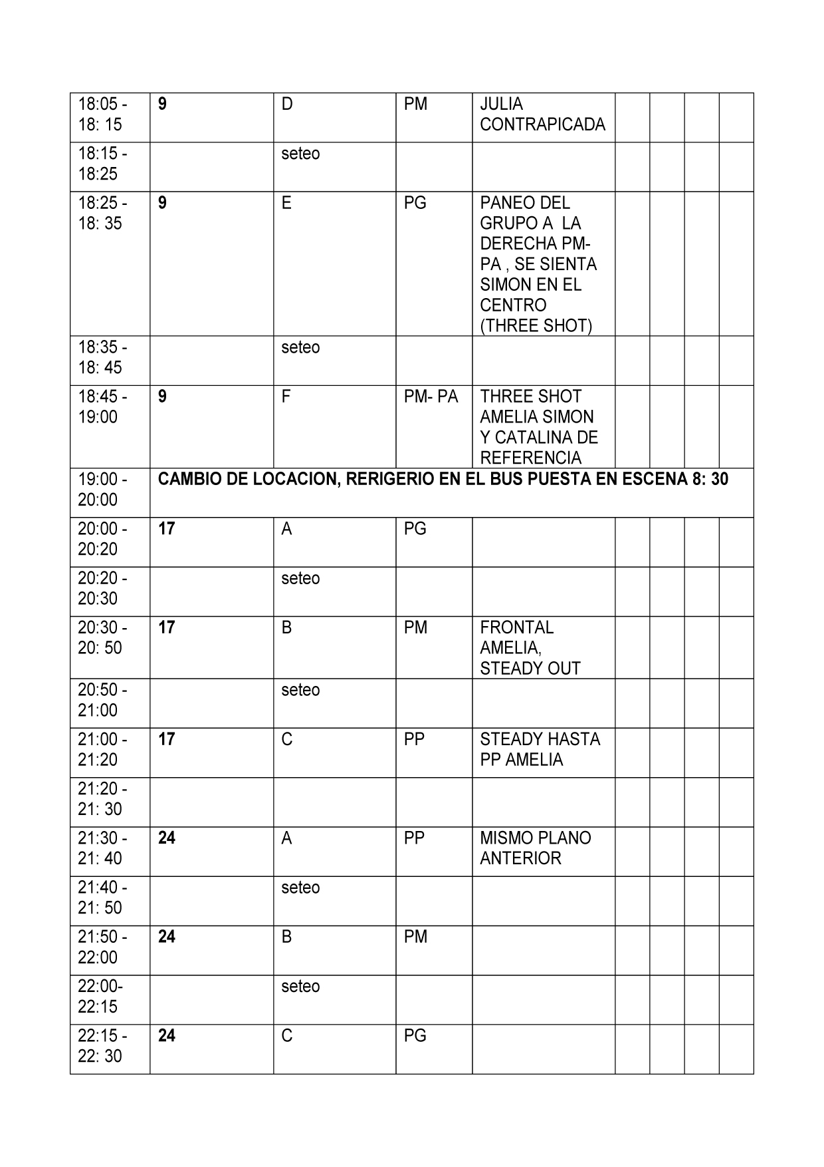

CONCLUSIONES

A partir de la investigación realizada fue posible determinar que en el Ecuador existe poca comunicación pro vida. Uno de los resultados que se desprende de las entrevistas a personalidades de la lucha pro vida es que a la comunicación a favor de la vida le falta profundizar más en la juventud. También se conoció y se analizó el hecho de que la comunicación pro vida necesita una difusión más amplia y profesional. Se pudo observar que la comunicación pro vida existente no habla sobre los factores positivos de defender el derecho a la vida de los niños por nacer, sino que, se centra en difundir los peligros que conllevan las prácticas abortistas.
En cuanto a la información estudiada que compara a la comunicación pro vida frente a la comunicación pro aborto se pudo determinar que en el mundo y, principalmente en Europa, se está utilizando el cine como un gran difusor de la lucha pro aborto, mientras que la lucha pro vida casi no lo ha utilizado salvo en casos puntuales. Lo cual refleja que es muy necesario, cada vez con más premura, utilizar al cine para difundir los valores irrestrictos de la vida del ser humano.
Se determinó que la sociedad ecuatoriana concibe al cine como un medio de entretenimiento y no como una herramienta que es capaz de influir profundamente en la cultura. Por eso la realización del cortometraje La laguna surge como respuesta a esta mentalidad e intenta desde su exhibición cambiar el paradigma sobre la influencia del arte y la cultura en nuestro país.
Se determina que el hecho de haber mezclado dos teorías de construcción argumental, una bastante técnica coma la de McKee, con una fundamentada en la sicología y los valores humanos fue fundamental para construir el relato del cortometraje La laguna; porque se observa que de esta manera se logró dar un mensaje claro y que además conlleva al público a querer profundizar más después de la exhibición. Para esto se usó la estrategia del final abierto y el uso de las progresiones. Por lo tanto se considera fundamental que en el desarrollo de las películas con contenido de valores y principios se tenga en cuenta, como opción de construcción argumental, fusionar las teorías de McKee y Truby tal cual se ha planteado en este trabajo.
Se ha podido determinar que los equipos humanos que se conforman para una producción con esta temática tienen una motivación especial para lograr los resultados técnicos y estéticos de la producción audiovisual. Por lo tanto realizar producciones con alto contenido de mensaje moral va a ser inspirador en todo el proceso de producción, desde la generación de la idea hasta los resultados de las exhibiciones. Además se ha podido comprobar en el transcurso de la producción que personas del equipo técnico y vinculadas en segundo plano que tenían una concepción neutral o a favor del aborto han cambiado radicalmente su postura a favor de la vida.
Es fundamental para el mensaje central de la película manejar una estética, tanto en producción como en post producción, que realce mucho más la temática; ya que, al utilizar un género de ciencia ficción – fantasía se puede llegar a públicos de gente más joven. De esta manera se logró llegar al público objetivo fijado en la fase creativa, debido a que, son los adolescentes los que más necesitan del mensaje a favor del respeto y cuidado a la vida. Además que se cumple de manera responsable con las normativas básicas del género utilizado.
Se logró determinar en base a la pre producción que en cuanto a locaciones, el Ecuador, es un país con grandes posibilidades y bondades fotográficas debido a su geografía, iluminación y condiciones climáticas. Se pudo comprobar de forma práctica lo planteado en la pre producción debido a que en el transcurso del rodaje se dieron fenómenos climatológicos que potenciaron la óptica de colores cálidos así como de colores fríos. Además se logró conseguir con facilidad locaciones que asemejen un paraíso natural, que en el argumento pertenecen a un mundo de dimensiones espirituales. Por lo tanto, es fundamental dar a conocer internacionalmente a nuestro país, el Ecuador, como una potencia fotográfica para locaciones cinematográficas. De esta manera habrá la posibilidad de que grandes producciones se hagan acá. Como por ejemplo, el caso de la saga del Señor de los anillos o el Hobbit, que siendo una producción de Hollywood han sido rodadas enteramente en Nueva Zelanda.
En cuanto a los fondos de producción en el país, se encontró que no sólo los fondos públicos están dispuestos a apoyar el arte y la producción cinematográfica en el Ecuador, sino también, la empresa privada. A través del ejercicio profesional y responsable de producción ejecutiva, se logró determinar que la empresa privada está dispuesta a invertir en películas que cumplan esta función influyente en la sociedad mediante el cine. Puesto que la mayor cantidad de recursos que llegaron a la producción del cortometraje La laguna tuvieron esa motivación y objetivo, el de ser partícipes de un enriquecimiento en valores y principios a través del arte y la cultura.

BIBLIOGRAFÍA

Asamblea Nacional de la República del Ecuador. (2008). Constitución Política de la República del Ecuador. Quito: Corporación de Estudios y Publicaciones.
Universidad de Granada. (2005). Introducción a la Bioética. De Biotecnología y sociedad: http://www.ugr.es/~eianez/Biotecnologia/bioetica.htm
Asociación Española de Bioética y Ética Médica. (8 de febrero de 2015). Bioética en el cine. De sitio web de Asociación Española de Bioética y Ética Médica: http://www.aebioetica.org/bioetica-en-el-cine/81-bioetica-en-el-cine/la-vida-humana-a-traves-del-cine.html?layout=blog
Bywater, T., & Sobchack, T. (1989). Film Criticism - Major Critical Approaches to Narrative Film. Boston: Addison Wesley.
Duquelsky, M. (2007). Latinoamérica y la escuela de Frankfurt. Revista Argentina de Comunicación RAC , 002, 167-169.
Fondo de las Naciones Unidas para la Infancia UNICEF. (2002). Para la vida. Recuperado febrero de 2015 de UNICEF: http://www.unicef.org/guatemala/spanish/paralavida.pdf
Guzmán, D. (9 de Diciembre de 2014). Cine ecuatoriano: Pasado, Presente y Futuro. De Youtube: https://www.youtube.com/watch?v=VCoscjWhqZ4
Horkerheimer, M., & Adorno, T. (1947). Dialéctica del Iluminismo. Recuperado Diciembre de 2014 de Asociación de amigos del arte y la cultura de Valladolid: www.ddooss.org/articulos/textos/dialectica_iluminismo.pdf
Irving, K. &. (2010). Cortos en cine y video, producción y dirección. Barcelona: Omega.
León, C. (21 de Octubre de 2013). La huella del cine ecuatoriano es su diversidad. De Agencia de Noticias Andes Ecuador: https://www.youtube.com/watch?v=9tH-MS9EAns
Cueva, J. (21 de Octubre de 2013). La huella del cine ecuatoriano es su diversidad. De Agencia de Noticias Andes Ecuador: https://www.youtube.com/watch?v=9tH-MS9EAns
Lovelock, J. (4 de Abril de 2010). James Lovelock sobre el concepto de vida. De Youtube: https://www.youtube.com/watch?v=os3Nkte-mtc
Martínez, J. (Junio de 2010). ¿Qué entender por vida humana? Recuperado 15 de Enero de 2013 de Enciclopedia y Biblioteca virtual de las Ciencias Sociales, Económicas y Jurídicas: www.eumed.net/rev/cccss/08/jamg.htm
McKee, R. (2008). El Guion. Barcelona: Alba.
Moratalla, T. (2010). Cine y Bioética. Deliberando en Bioética: la gran suerte de contar con el cine. Recuperado febrero de 2015 de Portal de éticas aplicadas: http://www.dilemata.net/revista/index.php/dilemata/article/viewFile/97/101
Muñoz, B. (2009). Escuela de Frankfurt: Primera Generación. Recuperado 4 de julio de 2014 de Diccionario Crítico de Ciencias Sociales: http://pendientedemigracion.ucm.es/info/eurotheo/diccionario/E/ef_1generacion.htm
Pantoja, L., & Zúñiga, G. (2007). Diccionario Filosófico. Bogotá: Nika.
Organización de las Naciones Unidas ONU. (10 de Diciembre de 1948). Declaración Universal de los Derechos Humanos. Recuperado 15 de Julio de 2014 de Documentos ONU: http://www.un.org/es/documents/udhr/
Organización Mundial de la Salud OMS. (n.d.). Concepto de Eutanasia. Recuperado febrero de 2015 de Asociación Catalana de Estudios de Bioética: http://www.aceb.org/Eutanasia/que.html
Pardo, A. (1998). Cine y Sociedad en David Puttnam. Recuperado enero de 2014 de Communication & Society: http://www.unav.es/fcom/communication-society/es/articulo.php?art_id=143
Pontificio Consejo para las Comunicaciones Sociales. (4 de Junio de 2000). Ética en las comunicaciones sociales. Recuperado 5 de Enero de 2015 de sitio web del Vaticano: http://www.vatican.va/roman_curia/pontifical_councils/pccs/documents/rc_pc_pccs_doc_20000530_ethics-communications_sp.html
Real Academia Española. (2001). Vida. Recuperado 15 de noviembre de 2013 de Diccionario de la Lengua Española: http://lema.rae.es/drae/?val=vida
Sadava, D., Heller, Orians, Purves, & Hillis. (2009). Vida, la ciencia de la biología. Madrid: Panamericana.
Sellés, J. (1998). La persona humana - Antropología Filosófica. Bogotá: Universidad de la Sabana.
Serrano, J. (14 de Mayo de 2013). Análisis de Contenido Cine Ecuatoriano. Recuperado 5 de Enero de 2015 de Balastro, A. Youtube: https://www.youtube.com/watch?v=enM6TERSsic
Truby, J. (2009). La anatomía del guion, el arte de narrar en 22 pasos. Barcelona: Alba.
Paredes, F. (9 de Diciembre de 2014). Cine Ecuatoriano: Pasado, Presente y Futuro. De Guzmán D. en Youtube: https://www.youtube.com/watch?v=VCoscjWhqZ4
Yépez, A. (9 de Diciembre de 2014). Cine Ecuatoriano: Pasado, Presente y Futuro. De Guzmán D. en Youtube: http://www.inb.unam.mx/bioetica/lecturas/rtapia_ab_neuro_355apersona.pdf
Cueva, J. (9 de Diciembre de 2014). Cine Ecuatoriano: Pasado, Presente y Futuro. De Guzmán D. en Youtube: https://www.youtube.com/watch?v=VCoscjWhqZ4
Human Rights Watch. (19 de febrero de 2015). Presentación de los informes octavo y noveno combinados sobre Ecuador ante el Comité de las Naciones Unidas para la Eliminación de la Discriminación contra la Mujer. De Criminalización de las víctimas de violación sexual. El aborto ilegal luego de una violación en Ecuador: http://www.hrw.org/es/news/2015/02/10/presentacion-de-los-informes-octavo-y-noveno-combinados-sobre-ecuador-ante-el-comite
Medina, A. (5 de enero de 2015). La comunicación pro vida en el Ecuador. (F. Lizarzaburu, Entrevistador)
Puttnam, D. (1985). Prólogo. In G. Perry, The great British Picture Show (pp. 6-8). Boston: Little, Brown & Co.
Universidad Complutense de Madrid. (n.d.). La selección Natural. Recuperado 18 de junio de 2013 de Información sobre genética de poblaciones y evolución: http://pendientedemigracion.ucm.es/info/genetica/grupod/Genetica%20evolutiva/Seleccion%20natural/Seleccion%20Natural.htm
Youth for Human Rights. (2009). Un vistazo a los antecedentes de los derechos humanos. Recuperado 18 de junio de 2013 de Youth for Human Rights: http://mx.youthforhumanrights.org/what-are-human-rights/background-of-human-rights.html
Asamblea Nacional de la República del Ecuador. (2013). Código Penal. Quito: Corporación de Estudios y Publicaciones.
Instituto Nacional de Estadísticas y Censos INEC. (2011). Más de 122 mil madres en el país son adolescentes. Recuperado enero de 2015 de Características de las Madres en Ecuador: http://inec.gob.ec/inec/index.php?option=com_content&view=article&id=495%3Amas-de-122-mil-madres-en-el-pais-son-adolescentes&catid=68%3Aboletines&Itemid=51&lang=es
Tapia, R. (2013). La formación de la persona durante el desarrollo intrauterino. Recuperado 5 de Enero de 2015 de Universidad Autónoma de México: http://www.inb.unam.mx/bioetica/lecturas/rtapia_ab_neuro_355apersona.pdf

Apéndice A: Brochure Cortometraje La Laguna

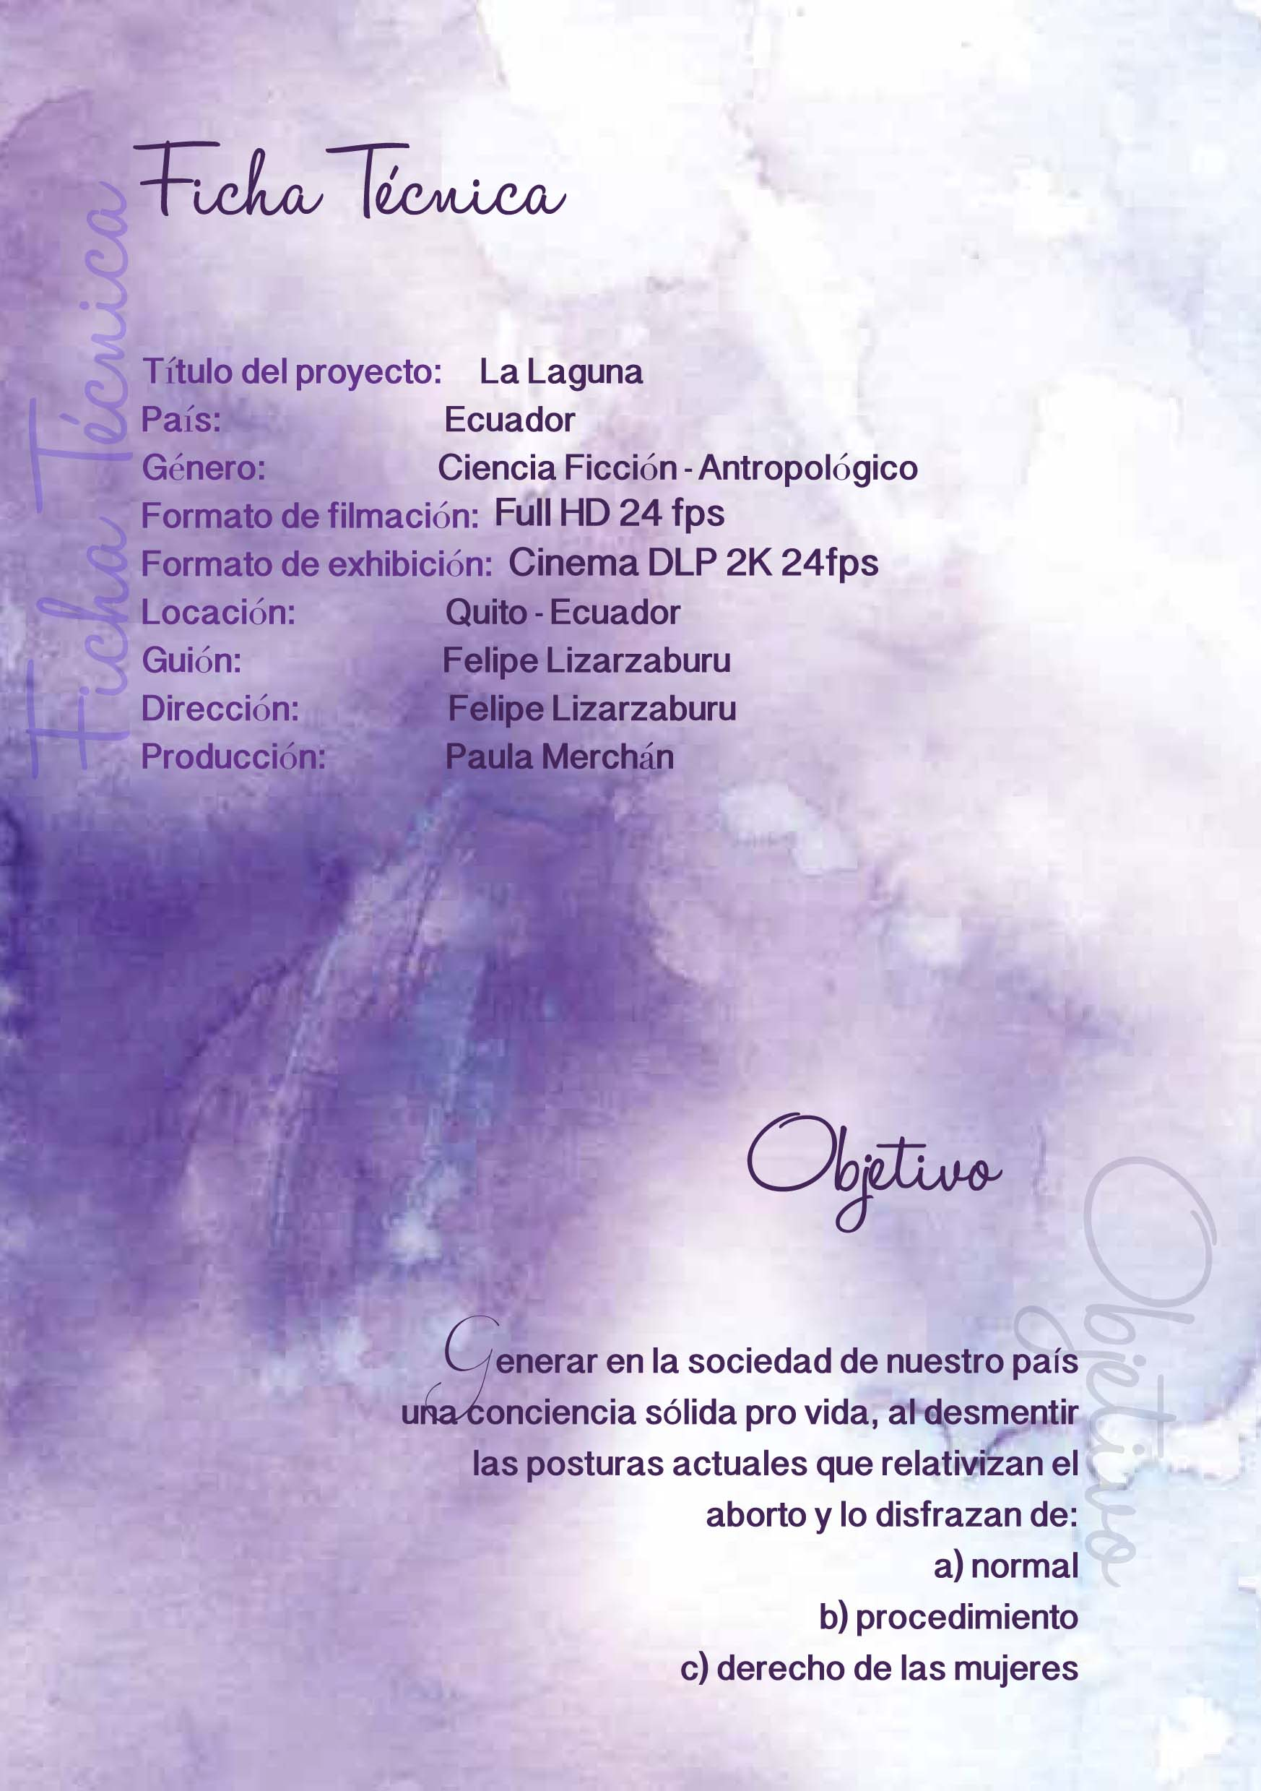

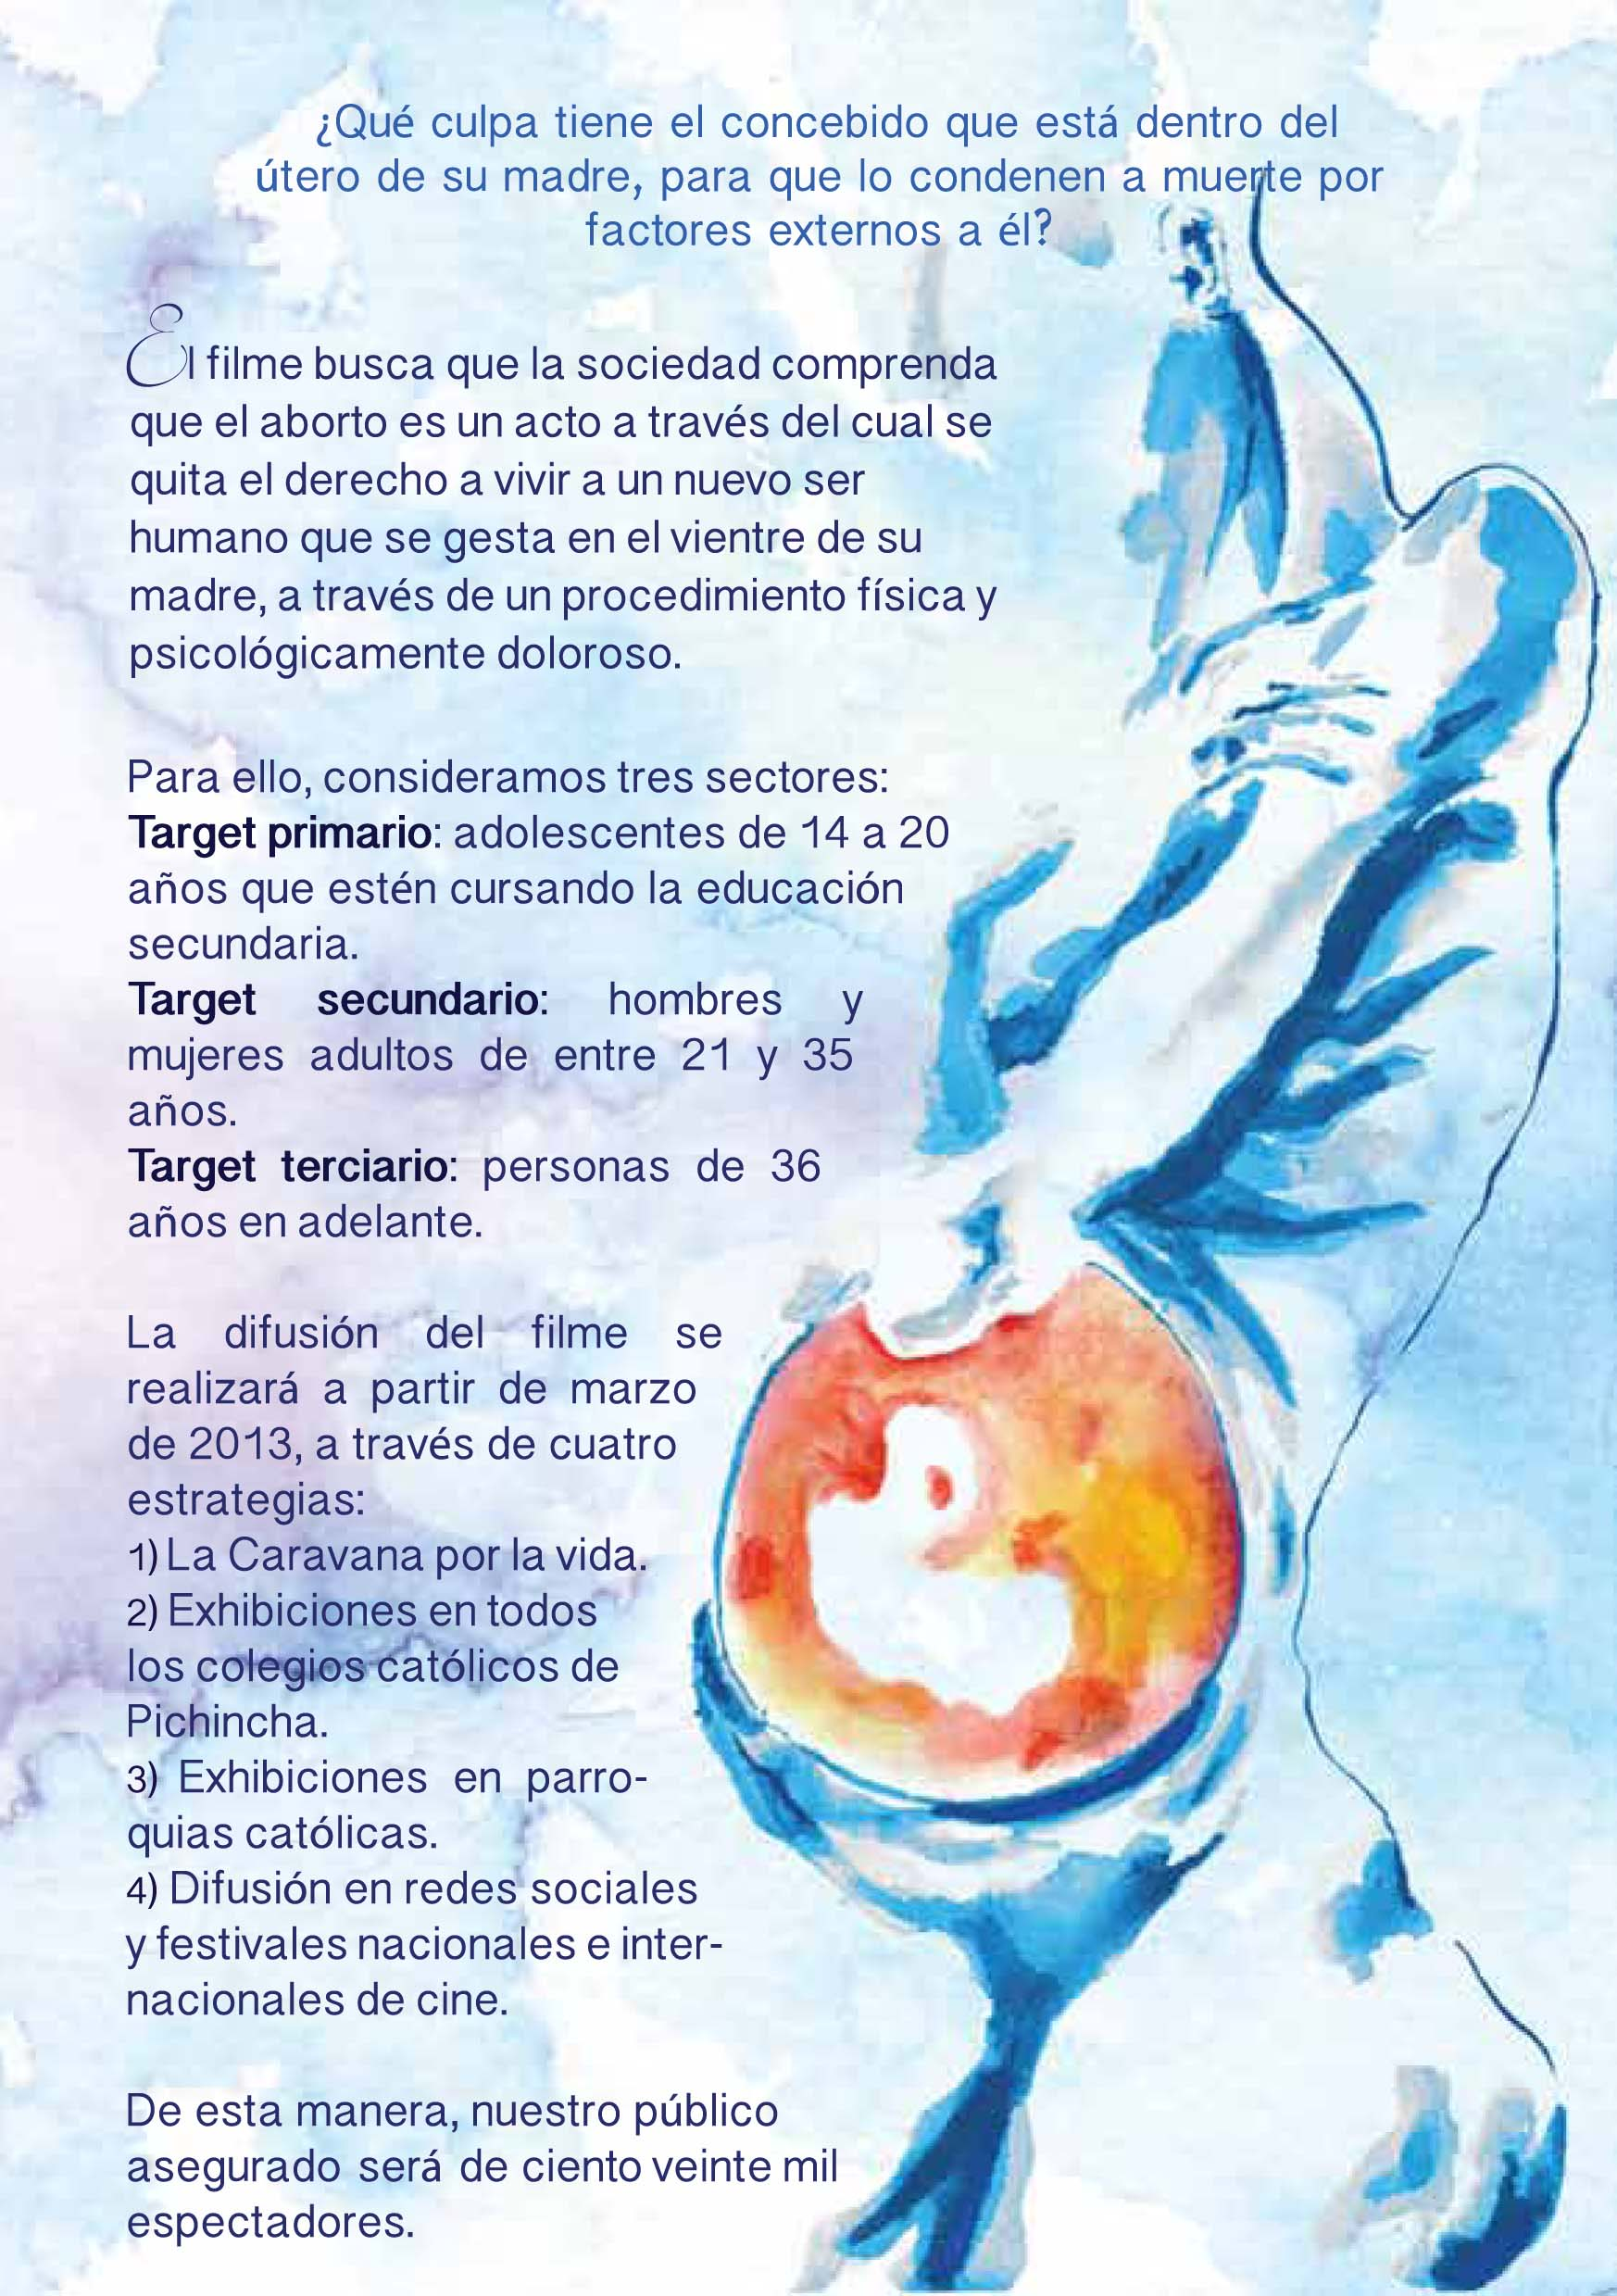

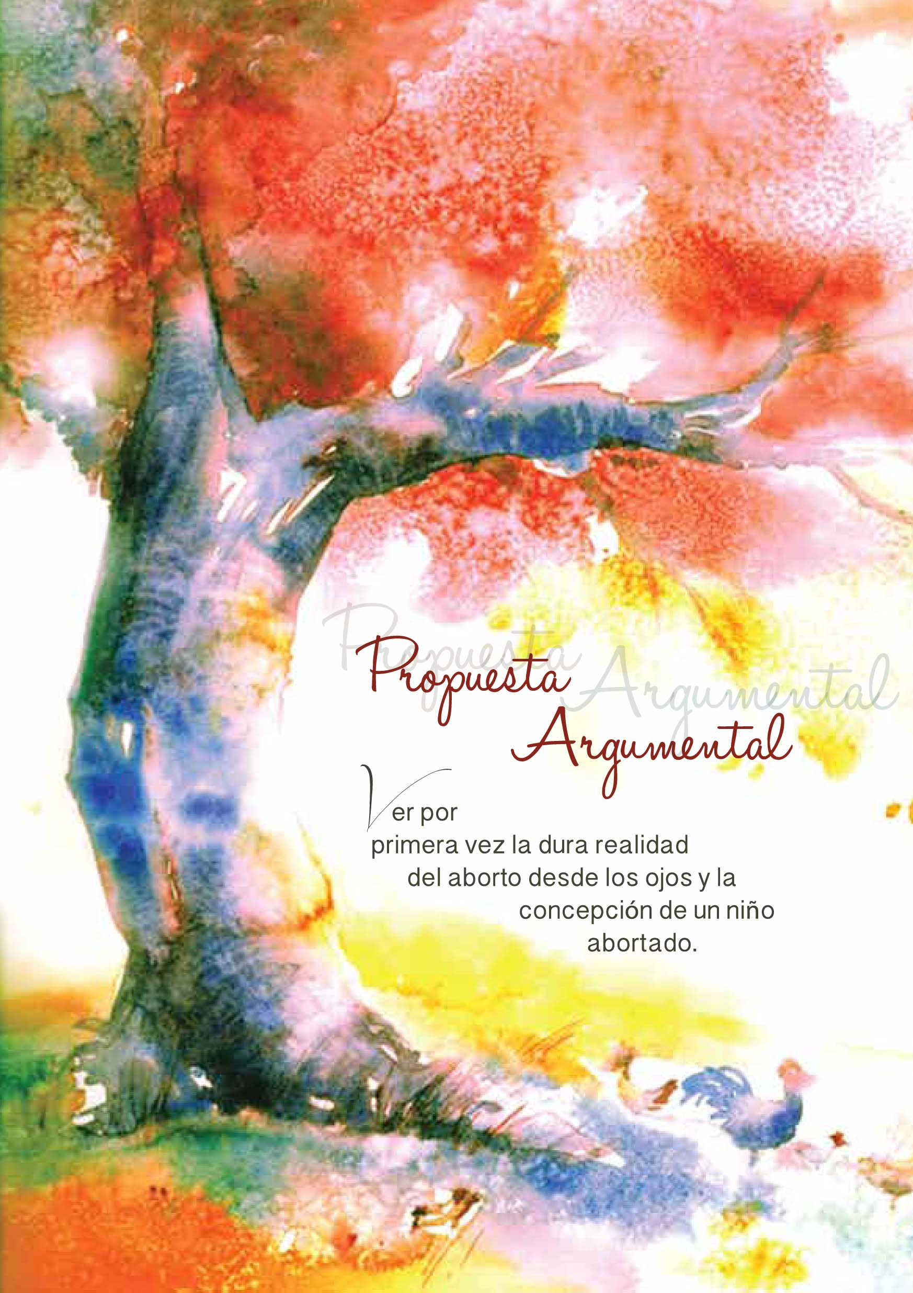



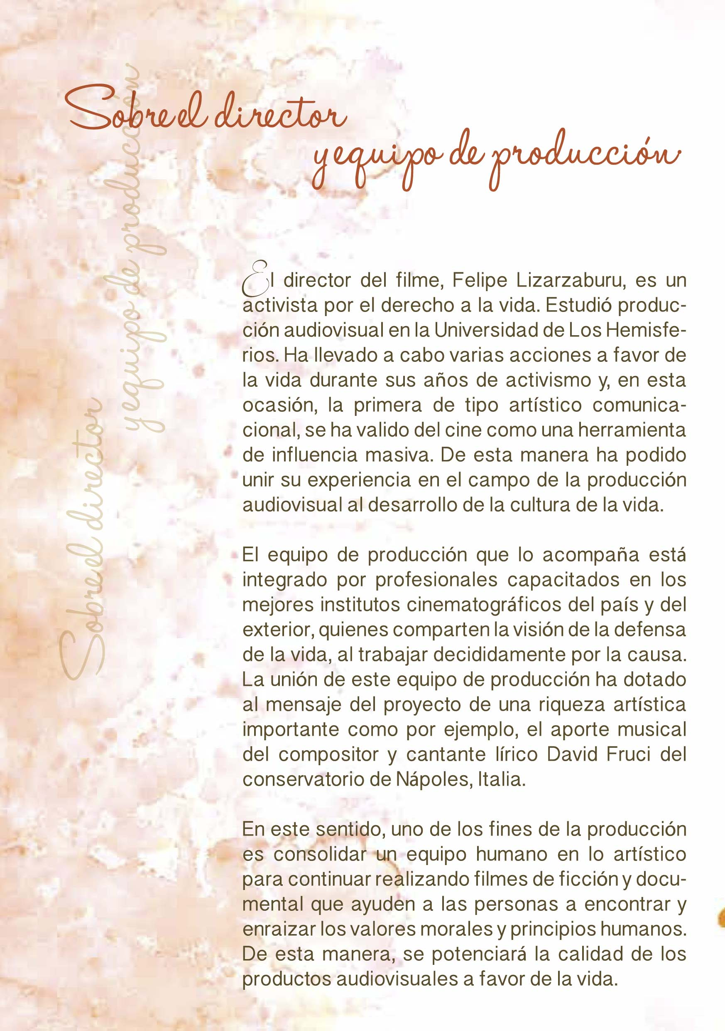

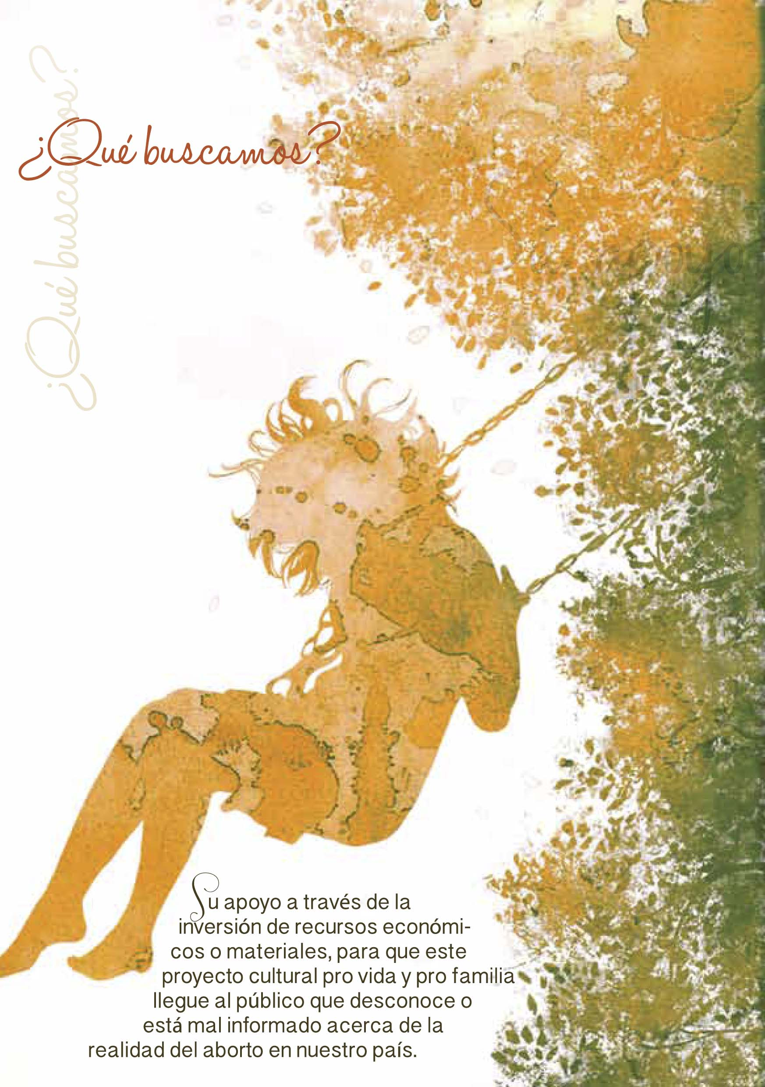

Apéndice B: Cartas de Auspicio
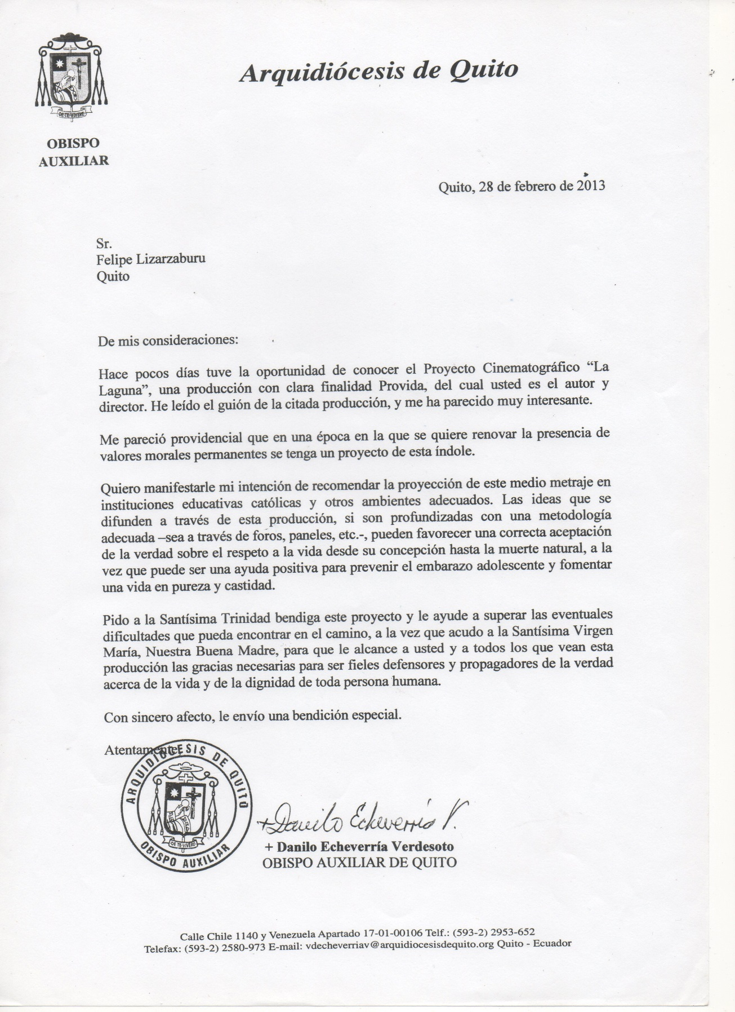
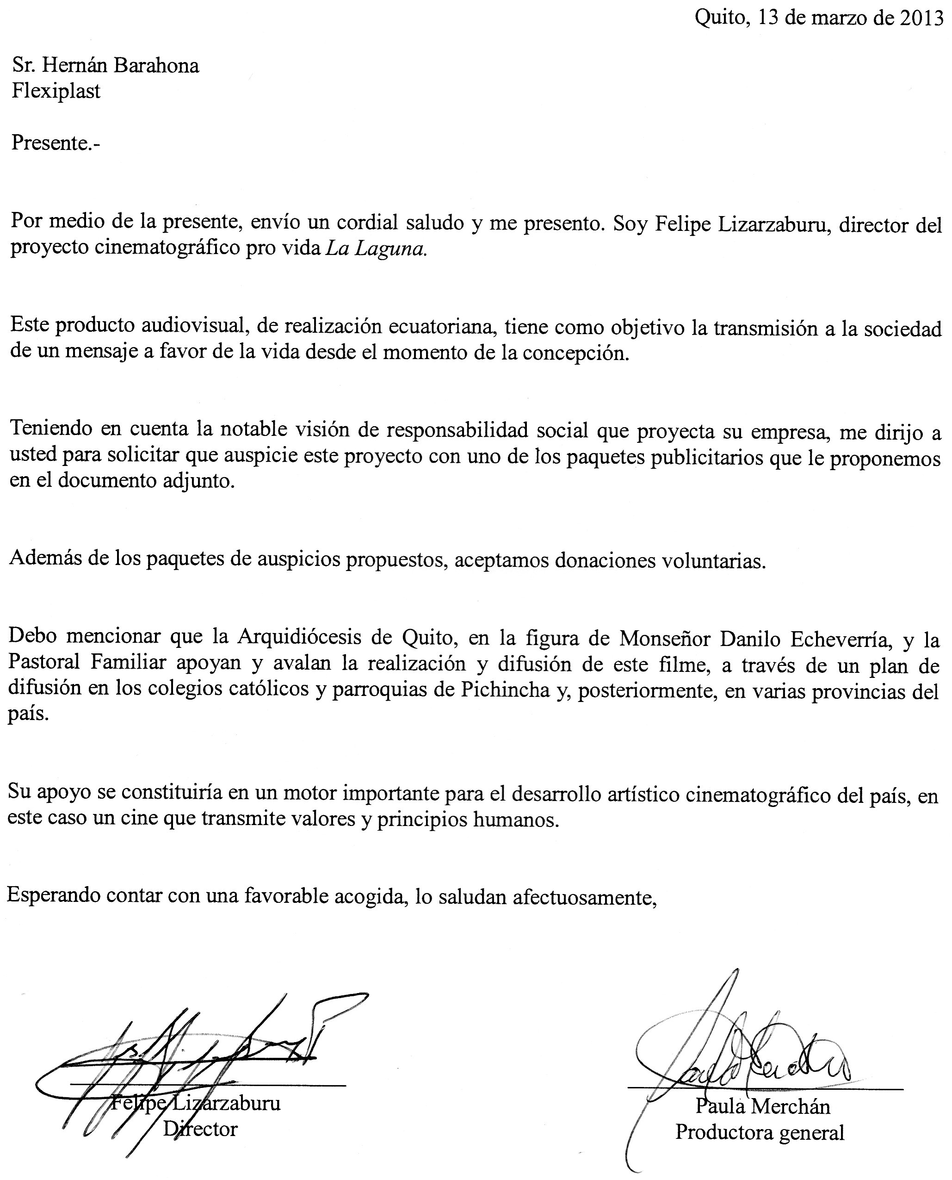

Apéndice C: Paquete de Auspicios
PAQUETES DE AUSPICIO:
1. TOTAL
La empresa aporta la suma de 5 mil dólares teniendo en cuenta todo lo anteriormente expuesto en el documento y con los beneficios detallados a continuación:
- Imagen de logo en todo el material publicitario impreso y digital (redes sociales y página web)
- Mención y agradecimiento expreso en entrevistas y material de prensa que se haga sobre la película.
- Brand y Product Placement en la película en el caso de que exista en utilería un artículo o servicio que proporcione la empresa que adquiere el paquete TOTAL.
- Invitación al Pre-estreno Oficial y foro para la junta directiva de la empresa, familiares y 20 funcionarios agregados (Previa Organización)
- Imagen de logo al principio del cortometraje
- Logo y agradecimiento en los créditos finales
- Dos gigantografías en el stage principalmente y cualquier punto del cine o teatro de estreno en todas las funciones
- Nombramiento y agradecimiento verbal en todos los foros de la película
- Presencia de promotores o promotoras en los eventos de estreno y eventos especiales.
- Presencia de producto en los lugares donde hagamos el o los estrenos durante todos los días correspondientes.
- Presencia y entrega de material promocional como esferos, camisetas, gorras provistos por la empresa auspiciante en las exhibiciones itinerantes con duración de 1 año en colegios y universidades de todo el país, además de la exhibición en poblaciones y ciudades por donde pase la Caravana por la Vida.
- Nombramiento y agradecimientos en festivales y premiaciones en los que participemos.
- Material fotográfico de la película y material promocional
- Material de varias partes de la película (no completa) y autorización de utilización para fines comerciales o publicidad de la empresa inmediatamente después del rodaje.
- Siete copias en DVD de la película oficial cuando se haya exhibido en todos los festivales en los que pueda participar durante el 2013. Por lo cual el material en DVD estará listo y disponible para la empresa en enero de 2014.
- Exhibición privada dentro de la empresa, institución educativa, o evento con presencia del director y equipo técnico o actores cuando el auspiciante lo solicite.
2. INTERACTIVO
La empresa aporta la suma de 3 mil dólares teniendo en cuenta todo lo anteriormente expuesto en el documento y con los beneficios detallados a continuación:
- Imagen de logo en todo el material publicitario impreso y digital (como redes sociales y página web)
- Invitación al Pre-estreno Oficial y foro para la junta directiva de la empresa, familiares y 10 funcionarios agregados (Previa Organización)
- Logo y agradecimiento en los créditos finales
- Dos banners en los pasillos y demás lugares del teatro o cine, menos en el stage en todas las funciones.
- Nombramiento y agradecimiento verbal en todos los foros de la película
- Presencia de producto en los lugares donde hagamos el o los estrenos durante todos los días correspondientes.
- Presencia y entrega de material promocional como bolígrafos, camisetas, gorras provistos por la empresa auspiciante en las exhibiciones itinerantes con duración de 1 año en colegios y universidades de todo el país, además de la exhibición en poblaciones y ciudades por donde pase la Caravana por la Vida.
- Cinco copias en DVD de la película oficial cuando se haya exhibido en todos los festivales en los que pueda participar durante el 2013.
- Material de varias partes de la película (no completa) y autorización de utilización para fines comerciales o publicidad de la empresa inmediatamente después del rodaje.
3. PRESENCIAL
La empresa aporta la suma de Mil dólares teniendo en cuenta todo lo anteriormente expuesto en el documento y con los beneficios detallados a continuación:
- Imagen de logo en todo el material publicitario impreso y digital (redes sociales y página web)
- Invitación al Pre-estreno Oficial y foro para la junta directiva de la empresa y sus familiares directos (Previa Organización).
- Agradecimiento en los créditos finales
- Un banner en la antesala de entrada en los cines o teatros de estreno de la película
- Tres copias en DVD de la película oficial cuando se haya exhibido en todos los festivales en los que pueda participar durante el 2013. Por lo cual el material en DVD estará listo y disponible para la empresa en enero de 2014.
- Nombramiento y agradecimiento en todos los foros de la película

Apéndice D: Imagen Desglose de Guion Cortometraje La Laguna
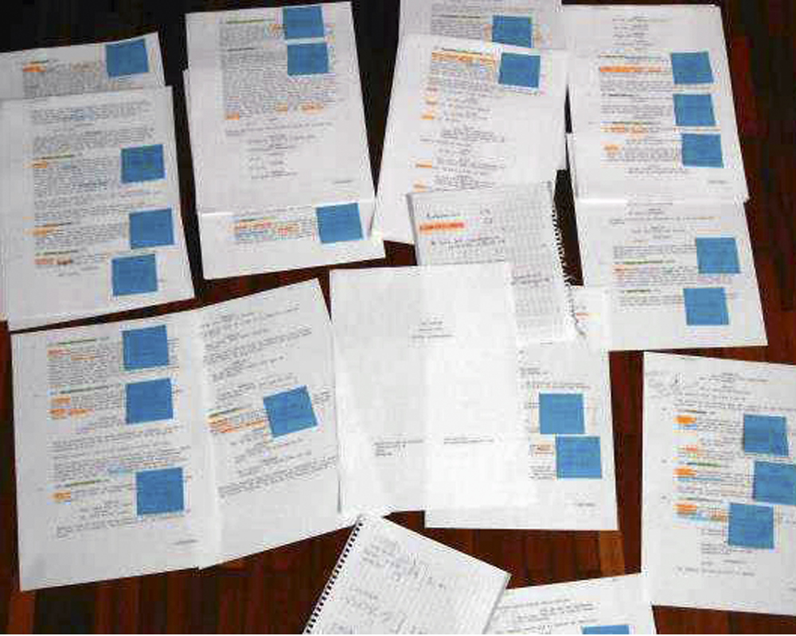

Apéndice E: Características Para Casting Distribuido al Equipo de Producción
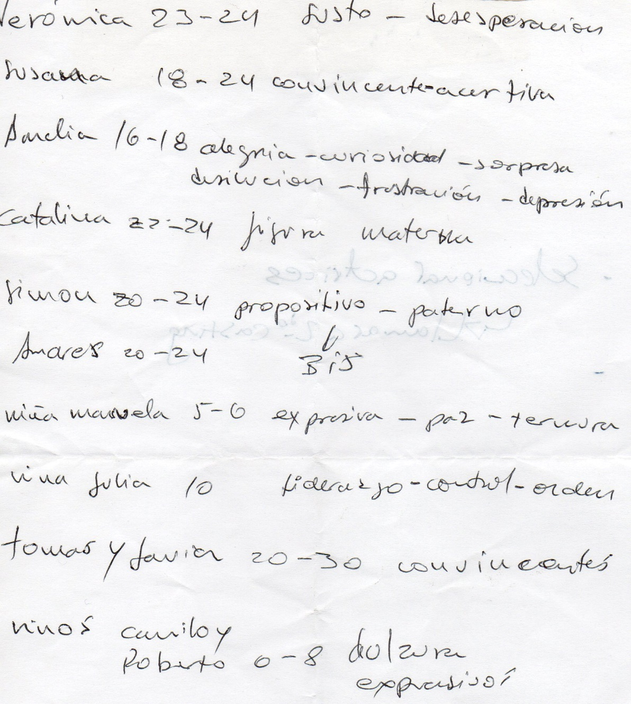

Apéndice F: Proceso de Creación del Plan de Rodaje
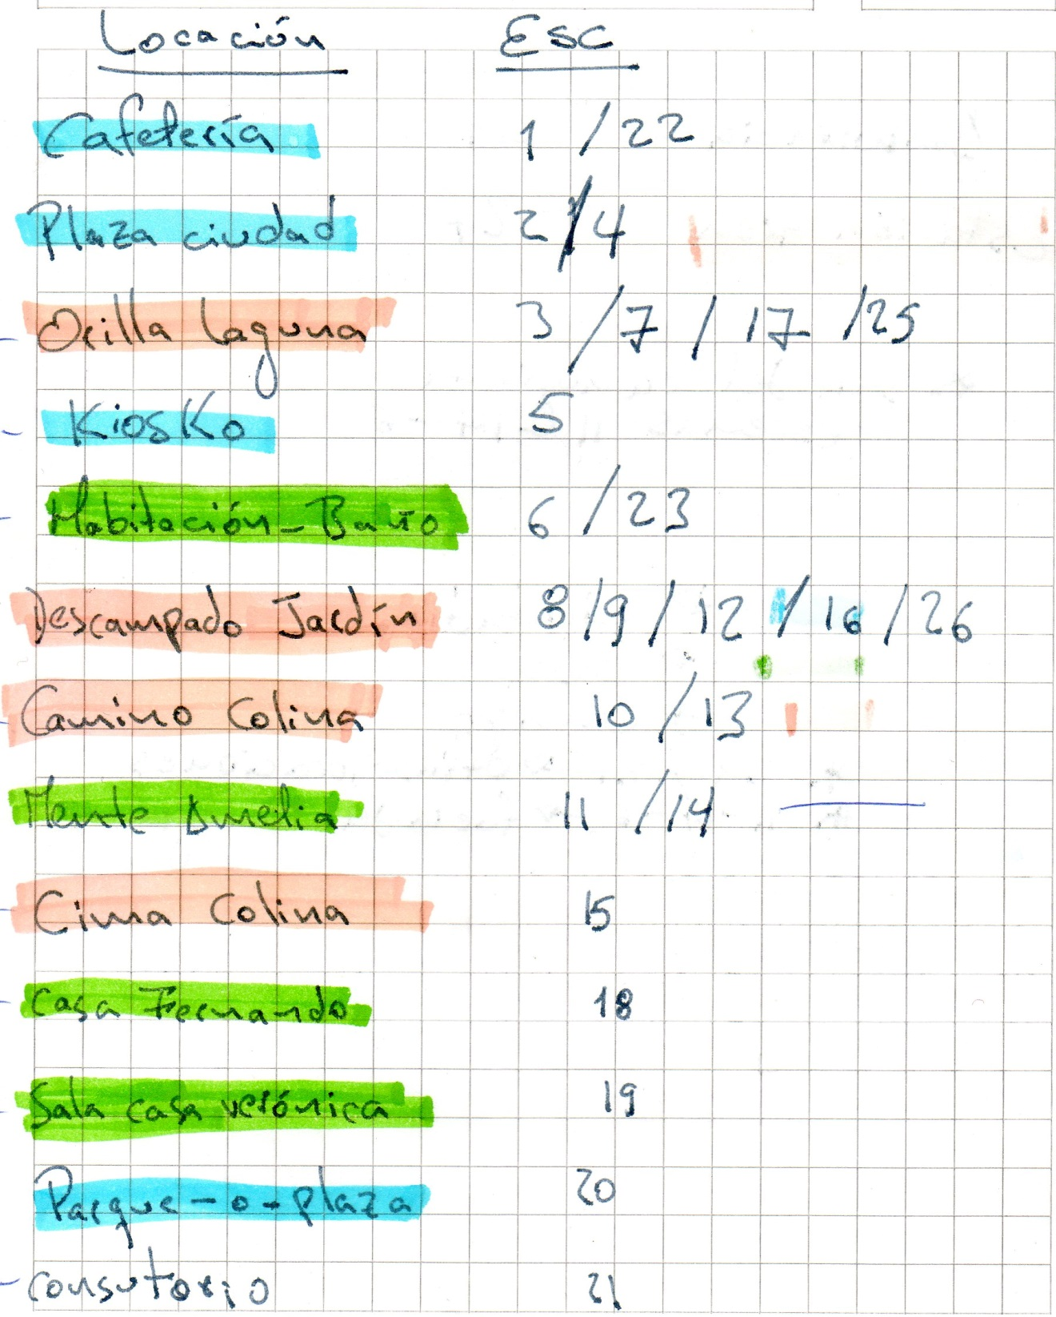

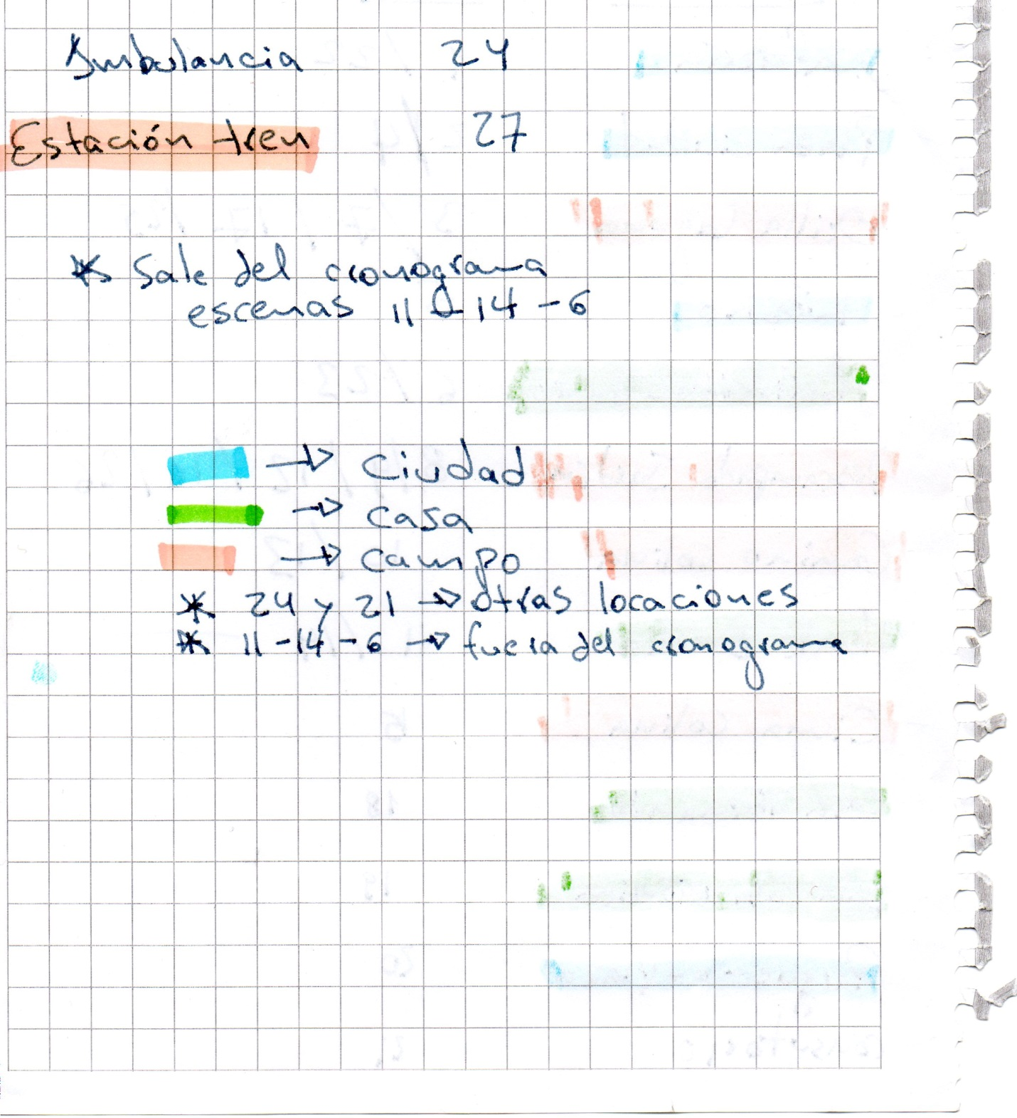

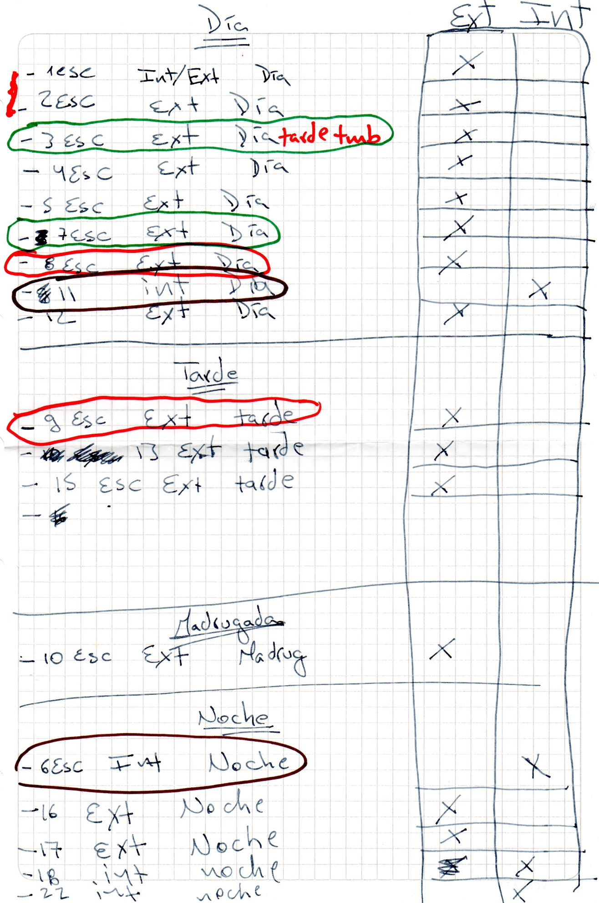
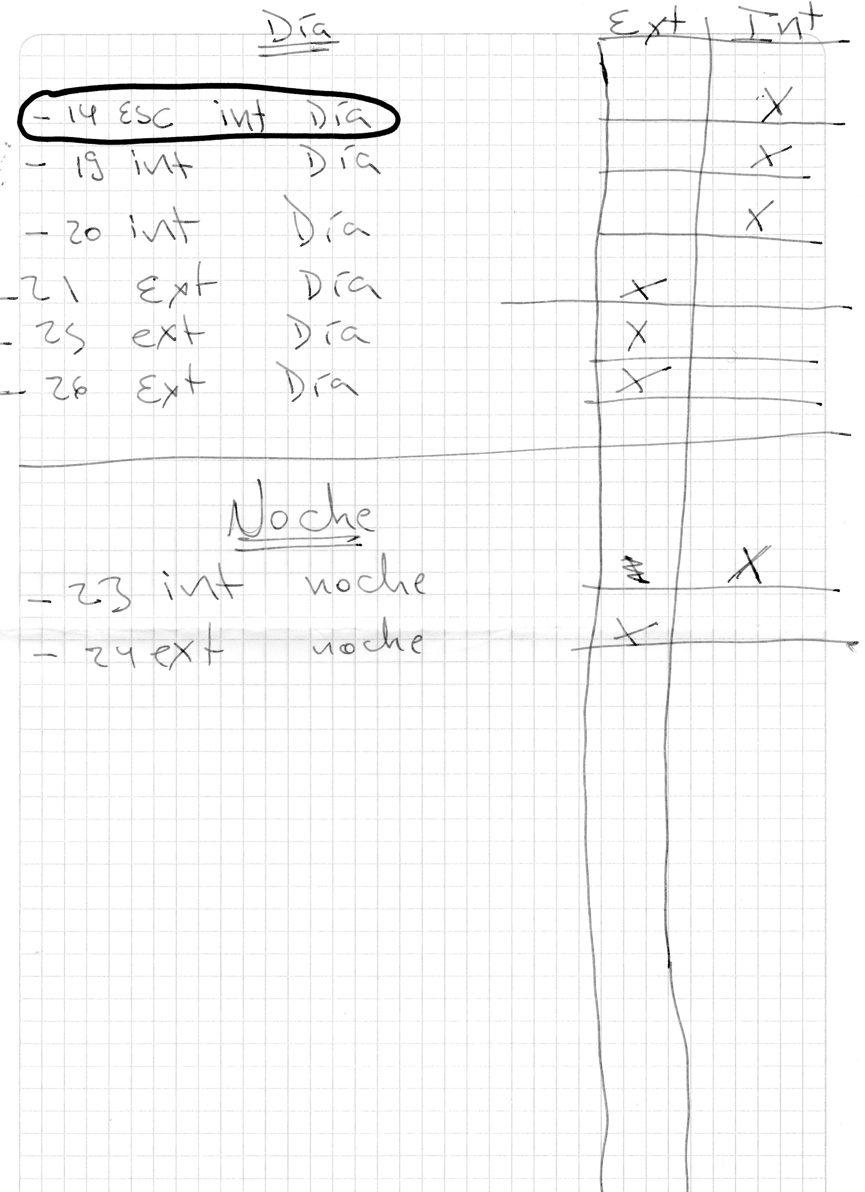

Apéndice G: Ejemplo de Estudio Creativo de Planos por Cada Escena (Desglose de Fotografía)
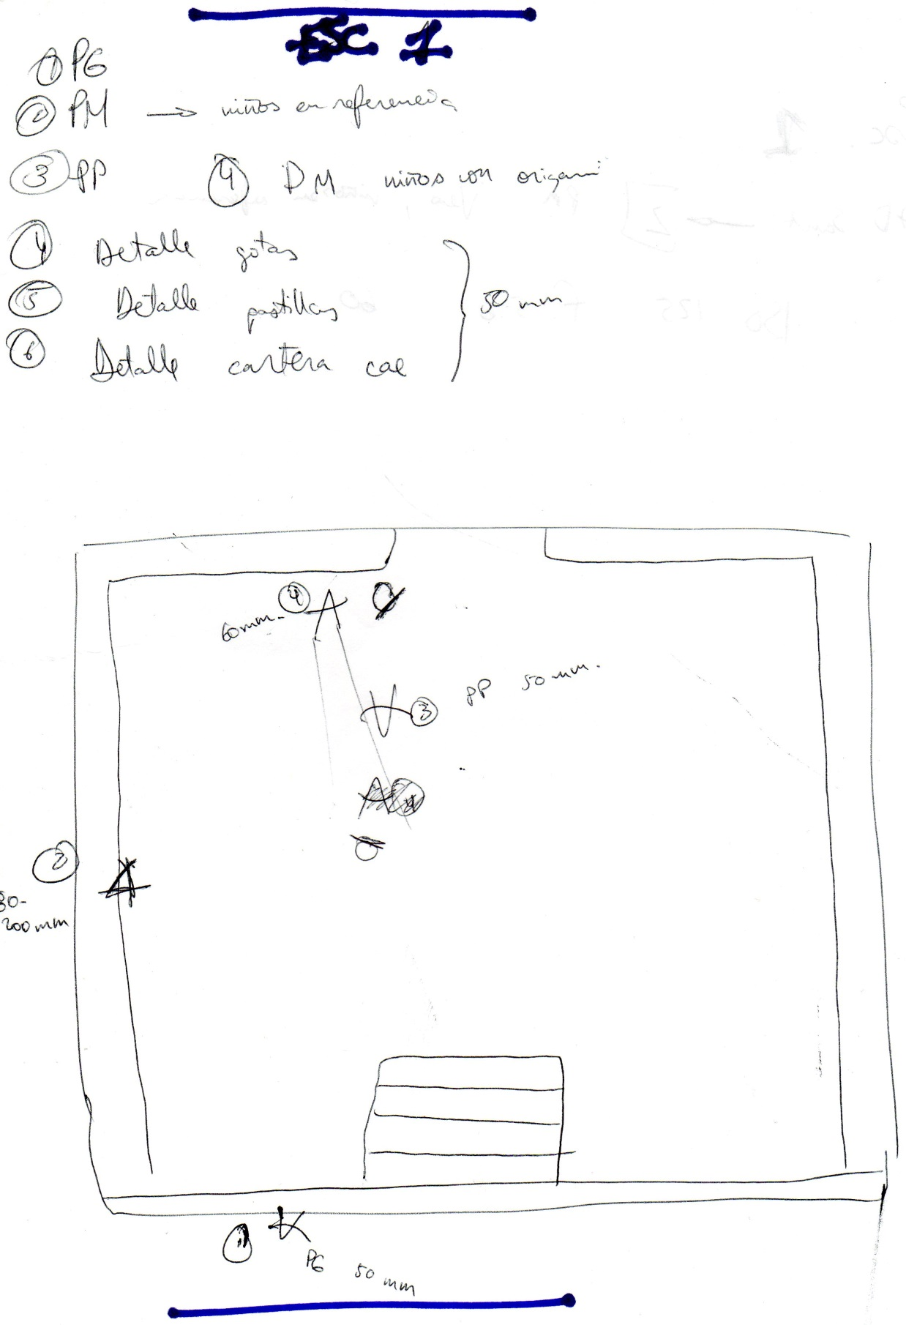

Apéndice H: Ejemplo de Manejo y Variación del Plan de Rodaje
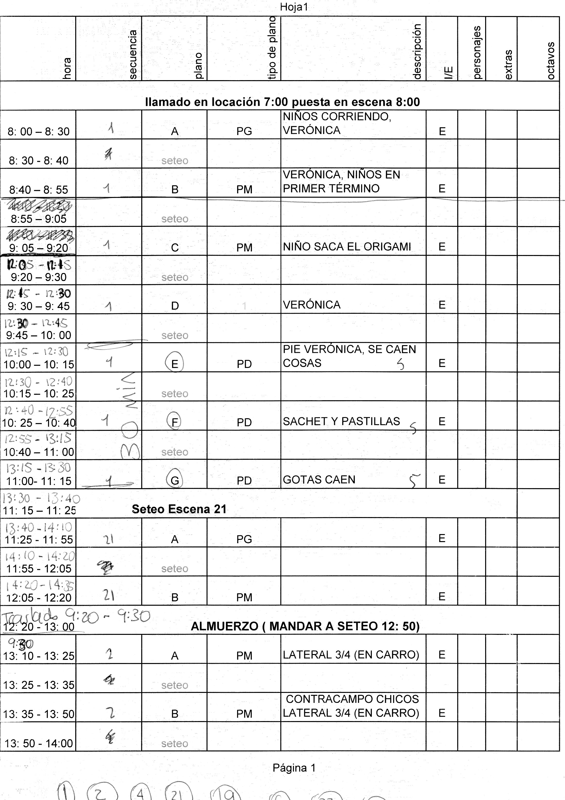

Apéndice I: Formato Hoja de Llamado para Equipo de Producción y Actores
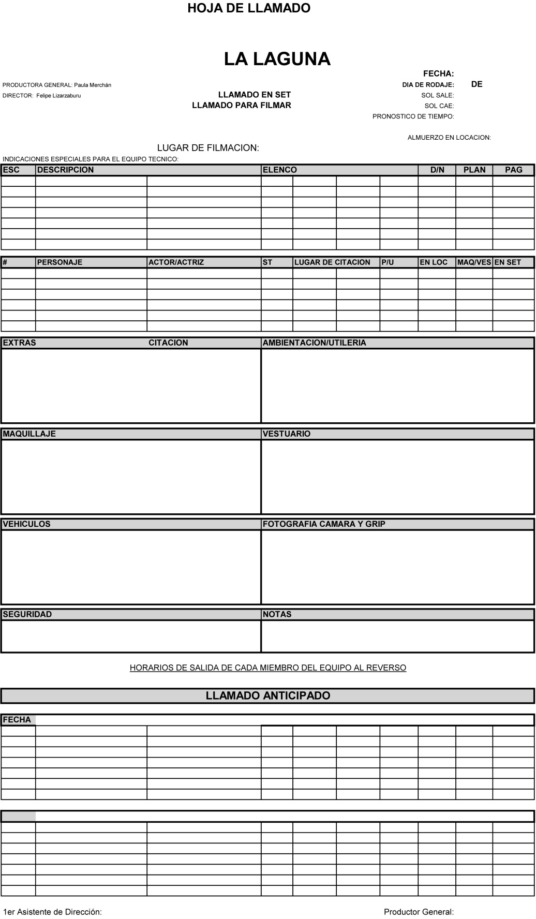

Apéndice J: Formato de Cronograma de Planos Cortometraje La Laguna


Apéndice K: Reporte de Sonido Cortometraje La laguna
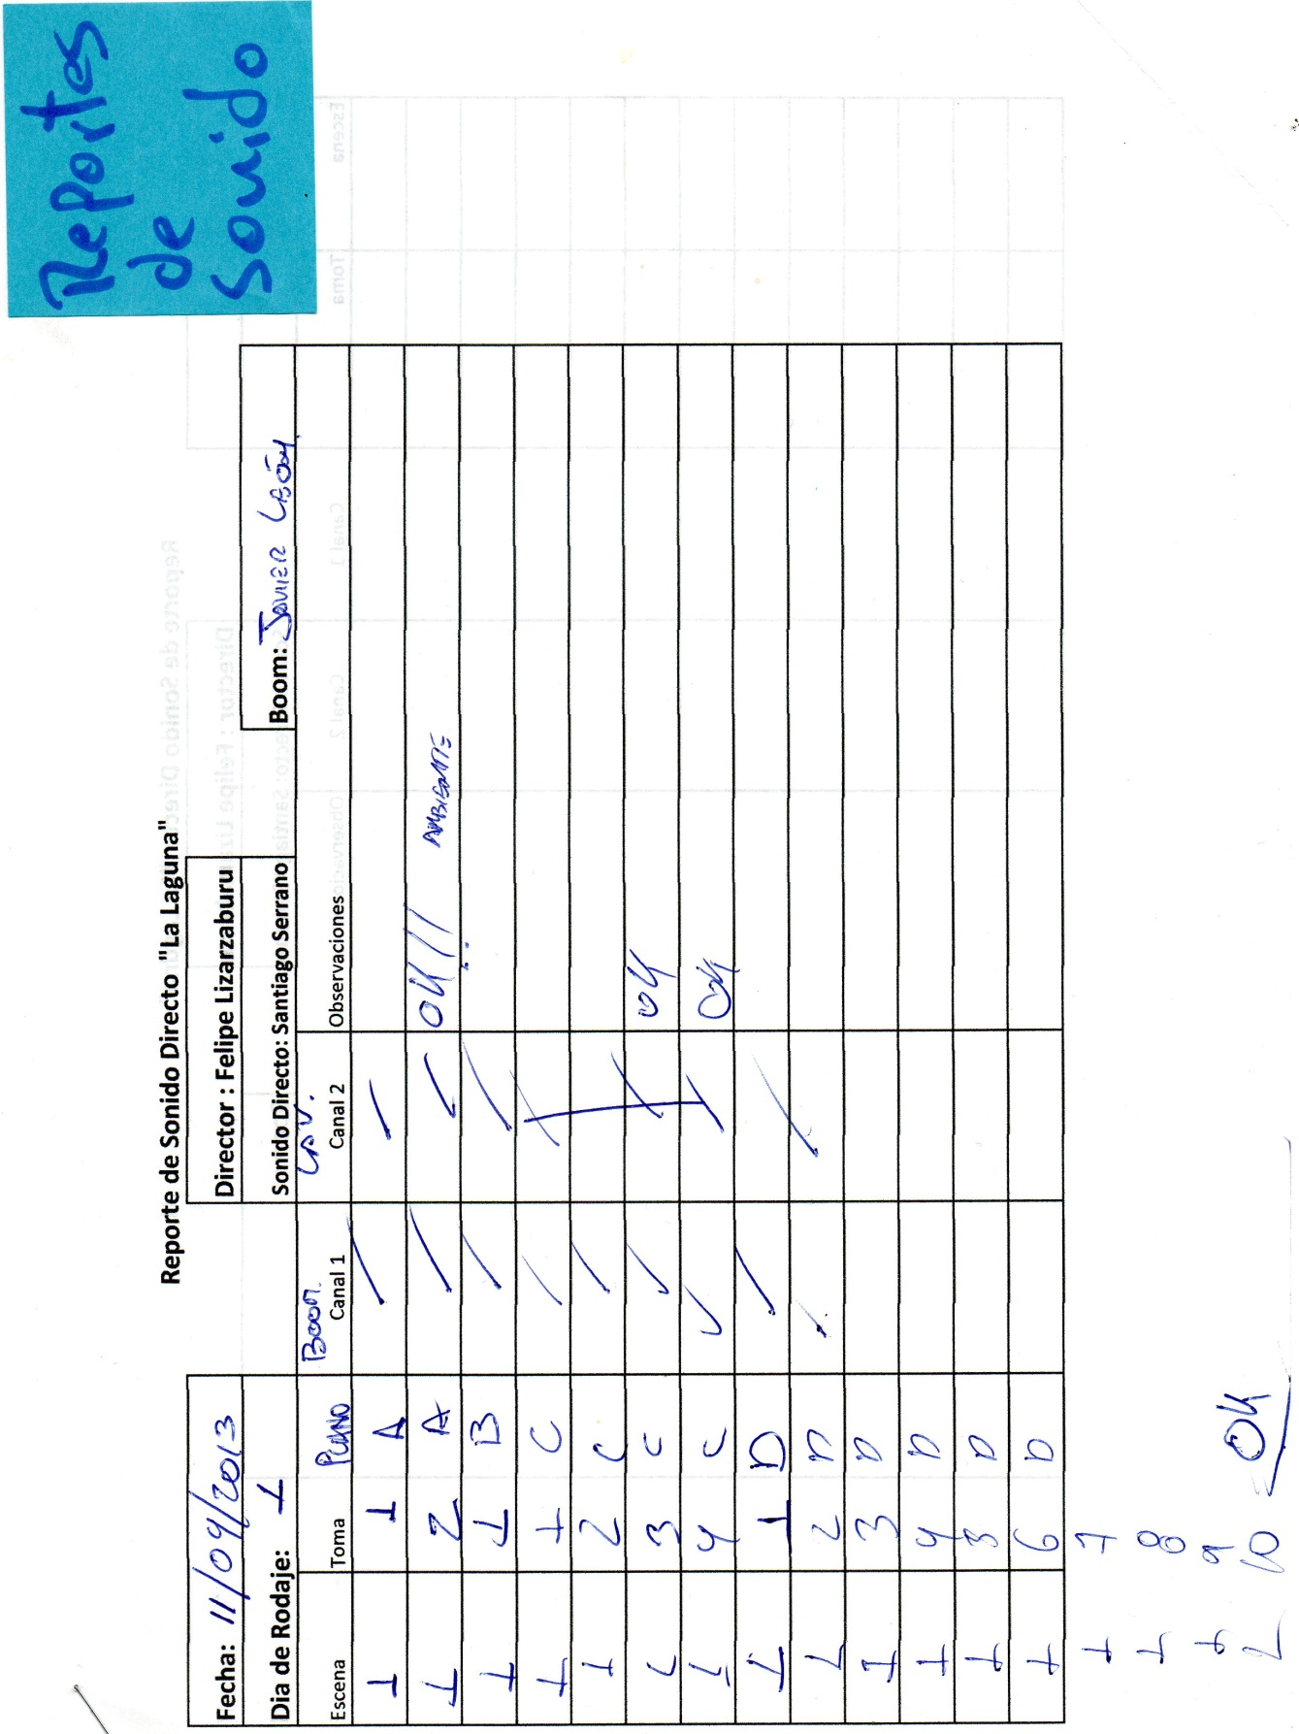

Apéndice L: Afiche de Promoción Cortometraje La laguna e Invitaciones al Estreno
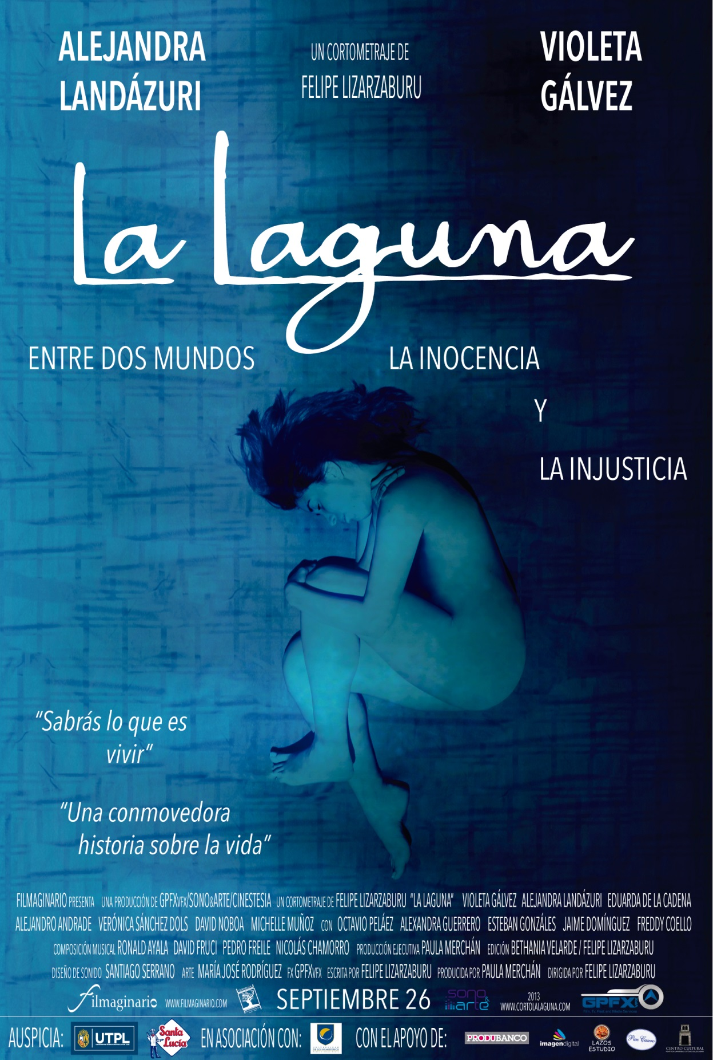
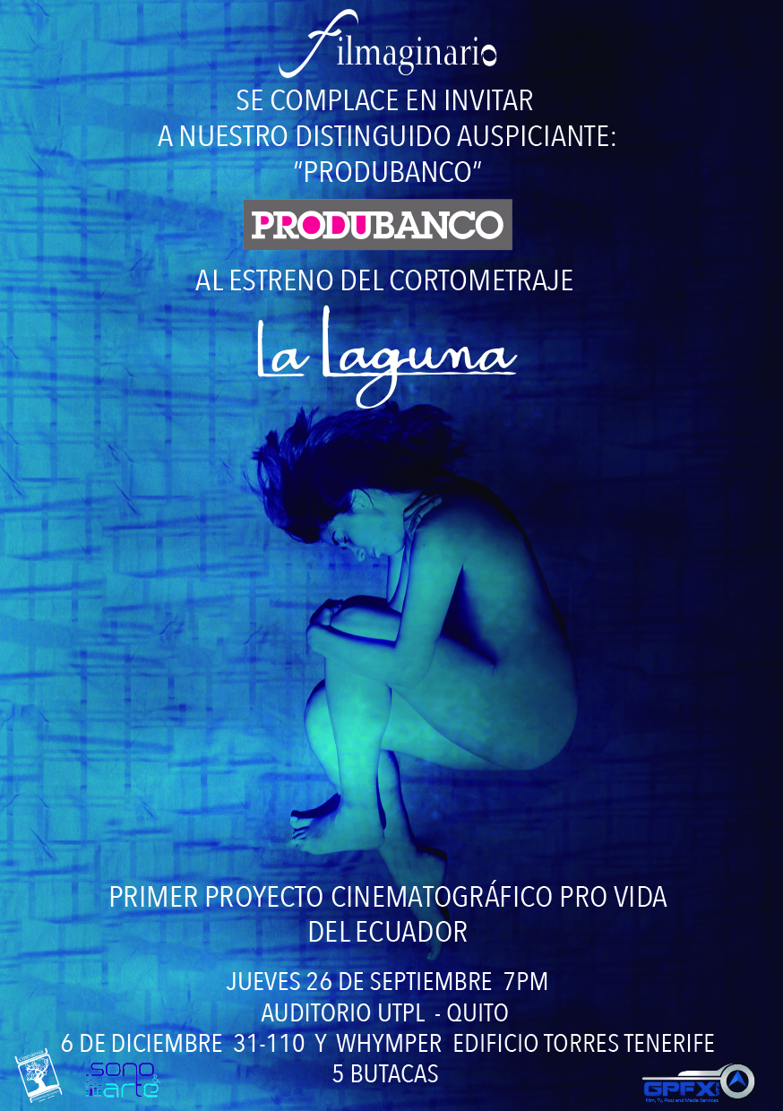

Apéndice M: Cortometraje La Laguna en la Prensa
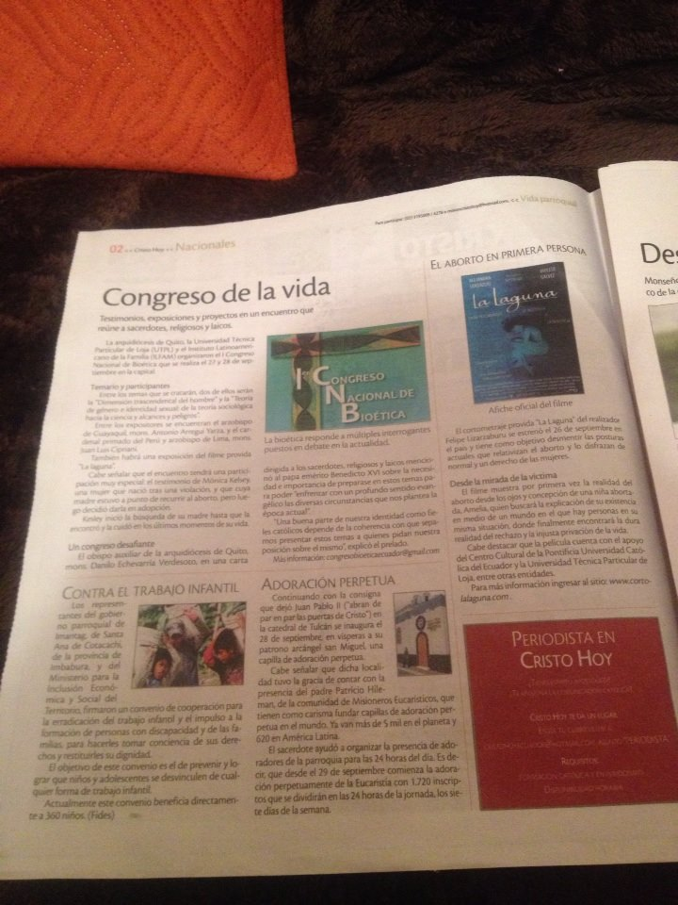

Apéndice N: Gráfico Estadístico de Visualizaciones del Cortometraje en la Plataforma Vimeo
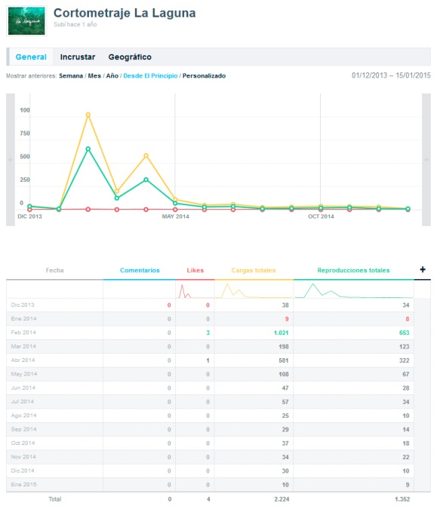

Apéndice O: Fotografía Equipo de Producción Cortometraje La Laguna
